信息通信智能一体化运维支撑

平台 SG-I6000

实用化操作手册

云南腾电科技有限公司
2023 年 1 月

目录

1. 引言 1

1.1 编写目的 1
1.2 术语与定义 1
1.3 参考资料 1

2. 登录注销 2

2.1 系统登录 2
2.2 系统注销 3

3. 工作台 4

3.1 配置 4
3.1.1 定制 5
3.1.2 模块布局调整 6
3.2 模块编辑 7
3.2.1 模块属性设置 7
3.2.2 模块刷新 8
3.2.3 模块收缩/展开 9

4. 基础管理 10

4.1 资源管理 10
4.1.1 统计分析 10
4.1.2 智能查询 13
4.1.3 设备管理 20
4.1.4 软件管理 44
4.1.5 基础支撑资源 53
4.2 资源监测 54
4.2.1 运行视图 54

4.2.2 告警管理 57
4.2.3 业务监测 65
4.2.4 中间件监测 66
4.2.5 数据库监测 67
4.2.6 服务器监测 68
4.2.7 网络监测 69
4.2.8 监控配置 71

5. 业务管理 97

5.1 调度管理 97
5.1.1 调度监测 97
5.1.2 调度值班 99
5.1.3 调度报送 116
5.1.4 调度联络 123
5.2 运行管理 127
5.2.1 巡视管理 127
5.2.2 缺陷管理 135
5.2.3 运行方式 141
5.2.4 状态评价 146
5.3 检修管理 162
5.3.1 检修任务下达 162
5.3.2 检修下达管理 164
5.3.3 检修计划申请 165
5.3.4 紧急抢修 167
5.3.5 两票管理 168
5.4 客服管理 170
5.5 三线管理 171
5.6 知识管理 171
5.7 灾备管理 171

5.7.1 灾备联络 171
5.8 安全管理 172
5.8.1 安全监测 172
5.8.2 桌面监测 188
5.8.3 安全备案 194

6. 决策分析 197

6.1 决策看板 197
6.1.1 调度监视 197
6.1.2 运行检修 202
6.1.3 信通看板 207
6.2 评价分析 208

7. 平台配置 209

7.1 报表配置 209
7.1.1 报表类型设置 209
7.1.2 报表模板设置 212
7.1.3 报表生成 216
7.1.4 报表上报 220
7.2 业务流程配置 222
7.2.1 业务类型配置 222
7.2.2 编码规则配置 224
7.2.3 业务流程同步 229
7.2.4 组织流程配置 230
7.2.5 工单编码查询 232
7.3 数据总线配置 233
7.3.1 应用节点配置 233
7.3.2 消息主题配置 235
7.3.3 消息队列配置 238

7.4 任务调度配置 240
7.4.1 定时任务配置 240
7.4.2 任务日志查询 246

1. 引言

1.1 编写 目 的

本文档用于指导 SG-i6000 项目系统的使用，适用于项目的用户、实施人员、使用人员、维护人员和管理人员，以及相关业务应用系统的使用人员和维护人员。

1.2 术语与定义

信息通信一体化调度运行支撑平台（SG-I6000），以下简称 I6000系统。
序号 | 术语、缩写 | 相关解释
1
2
3
4

1.3 参考 资料

l《信息通信一体化调度运行支撑平台（SG-I6000）建设-概要设计》

2. 登录注销

2.1 系统登录

输入系统访问地址，如
http://i6000.hn.sgcc.com:25600/i6000/,出现登录页面。如下
图：
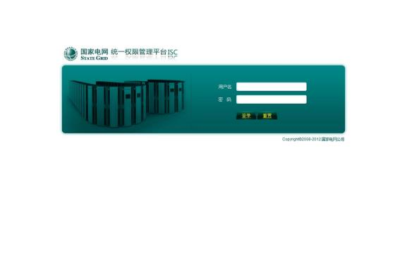
在输入指定的登录用户名与密码后，单击【登录】按钮， 运行后进入 I6000 系统界面。

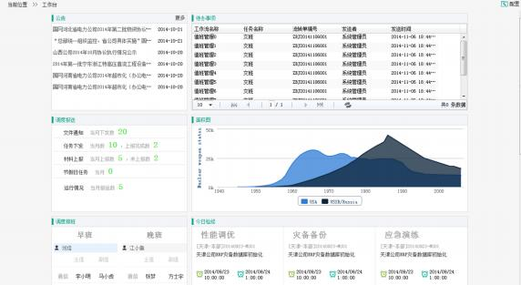

2.2 系统注销

点击系统右上角【注销】按钮，退出当前用户登录状态，返回系统登录页面。
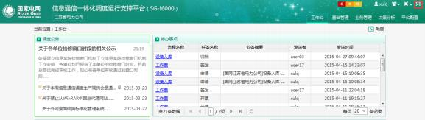

3. 工作台

工作台是用来展示用户自定义的个性化组件并可以根据选择特定的布局模式进行个性化布局的一个展示平台。
主界面如下：
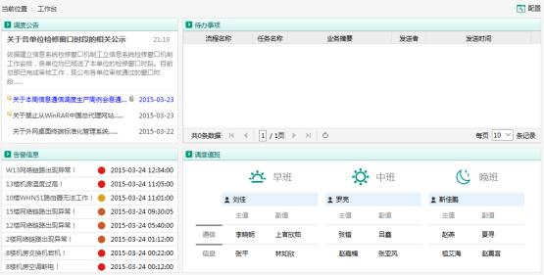

3.1 配置

进入主页面可以看到页面右上角配置组件 。点击配置 工作台进入编辑模式。此时变成画画。当配置结
束后点击退出编辑模式。

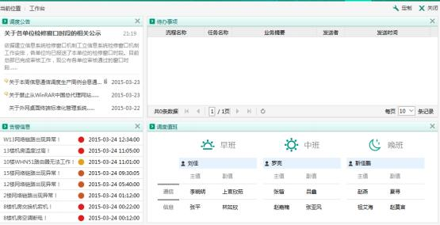

3.1.1 定制
点击 ，变成画画。点击按钮，弹出模块选择窗口。
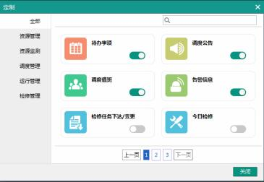
可通过右上角查询框查询对应的模块。如下图，输入“待办”后按回车键。

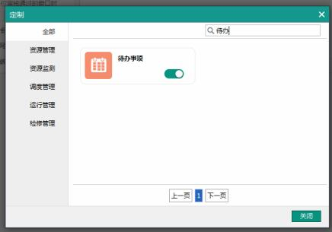
选择需要在工作台显示的模块后，点击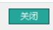，页面将自动刷新显示定制的模块。

3.1.2 模块布局调整

工作台在编辑模式下，将鼠标放在模块的标题栏，桉树鼠标左键移动，可以将该模块移动位置。

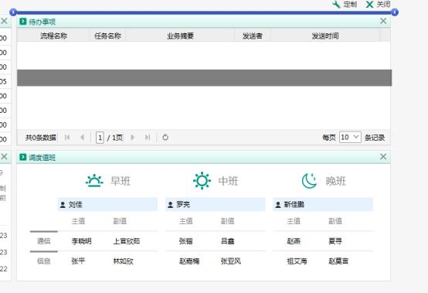

3.2 模块编辑

将鼠标移至每个模块的右上角，将显示，点击可对模块属性进行设置，点击可以刷新该模块的数据，点击将模块收
缩，再次点击展开模块。

3.2.1 模块属性设置
将鼠标移至每个模块的右上角，点击编辑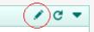，模块出现如下界面。

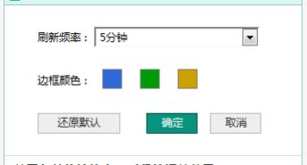
可设定此模块的刷新频率。（模块默认刷新频率为 5 分钟）
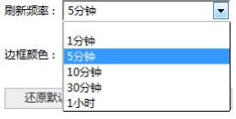
可设置边框颜色。（目前只有三种颜色可选）
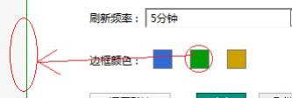
点击还原默认按钮，模块的刷新频率将变为 5 分钟，边框颜色为
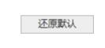

绿色。

3.2.2 模块刷新

将鼠标移至每个模块的右上角，将显示，点击可以对该模块的数据进行手动刷新。

3.2.3 模块收缩/展开

将鼠标移至每个模块的右上角，将显示，点击将模块
收缩，再次点击展开模块。

4. 基础管理

4.1 资源 管理

4.1.1统计分析

硬件资源的统计分析可以提供多维度的硬件资源综合查询，此功能可供管理人员实现对设备的多个维度的统计汇总工作。
4.1.1.1硬件资源统计

菜单：基础管理->资源管理->统计分析->硬件资源统计，
输入各查询条件，点击【确定】按钮， 根据查询条件显示各单位的统计结果
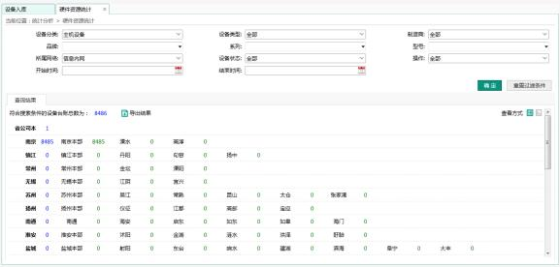
点击统计结果中的数字，显示对应单位的资源列表信息

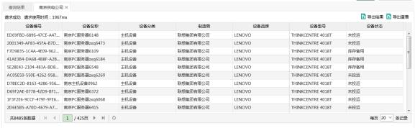
双击资源列表某条记录，弹出对应资源详细信息
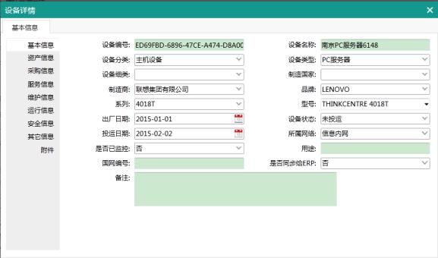
点击导出结果，正确导出查询的结果。
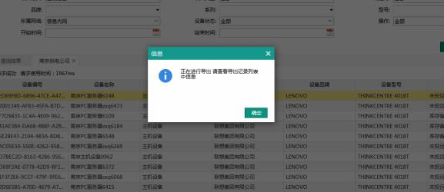

点击导出查看，下载导出列表。

4.1.1.2软件资源统计

进入菜单：基础管理->资源管理->统计分析->软件资源统计，
输入各查询条件，点击【确定】按钮， 根据查询条件显示各单位的统计结果。
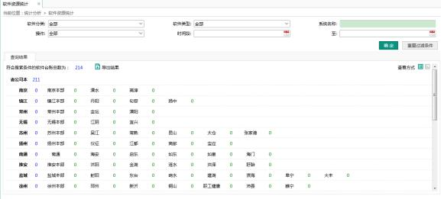
点击统计结果中的数字，显示对应单位的资源列表信息。

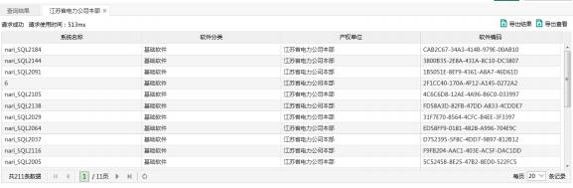
双击资源列表某条记录，弹出对应资源详细信息。

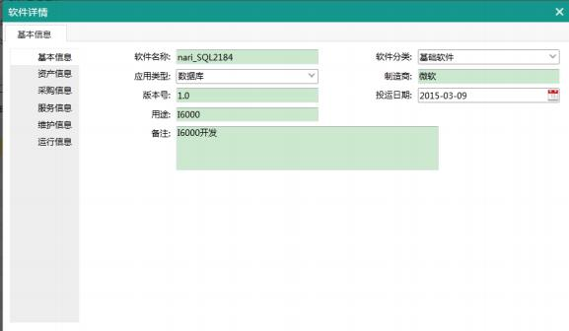
点击导出结果，正确导出查询的结果。
点击导出查看，下载导出列表。

4.1.2智能查询

4.1.2.1 多维度查询

在多维度查询页面，用户先选择查询的对象是硬件资源或者软件资源。
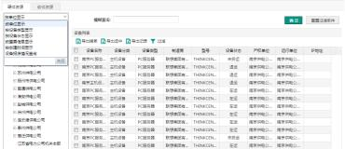
选择左侧下拉框中的分类确定查询维度，选择查询维度后,可通

过模糊匹配查询或过滤查询条件来进一步查询需要的设备。
页面提供两种导出方式：导出搜索和导出选中。双击记录查看设备详情。
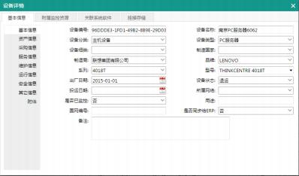

4.1.2.2合规性检查

此功能针对最新的资源的录入规则，帮助用户找出历史数据中不符合最新录入规则的资源数据，同时在导出时，提示用户哪些数据存在问题，便于用户的修改。
首先选择查询对象为硬件资源或软件资源
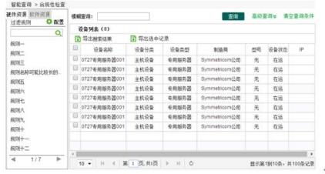
点击“配置”按钮弹出配置规则页面，进行过滤规则的新增、删

除、修改、导入、导出。
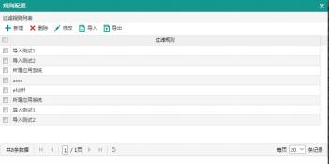
选择某一规则后,复合这一规则的所有设备显示在设备列表中。
通过模糊查询或者点击“过滤”按钮实现对设备列表中数据的高级筛选。
4.1.2.3智能提醒

4.1.2.3.1 到保提醒

提前半年（时间用户可自定义）提醒用户设备即将到保，从而进行相关的处理：续保，然后更改设备台账的时间。
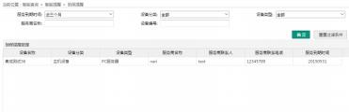
【到保提醒管理】列表默认列表加载“近一月”内的即将到保的设备，对于到保时间小于 10 天的添加背景色告警。

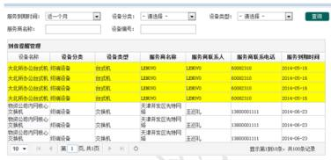
通过查询条件的筛选，把符合查询条件的设备显示在“到保提醒
列表”中。
双击设备查看设备详情：
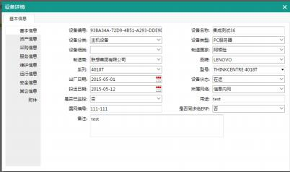
根据到保提醒查询到的数据，用户需要进入“设备变更”走变更流程。
已经进入变更流程的提醒数据，在【到保提醒】页面不再显示。

4.1.2.3.2 售后服务提醒

售后服务到期日期是指设备采购完成后，厂商承诺的服务到期时间。
售后服务到期提醒可提供以下功能：

提前半年（时间用户可自定义）提醒用户设备的售后服务即将到期，从而进行相关的处理：购买售后服务，然后更改设备台账的时间。
【售后服务到期提醒管理】列表默认列表加载“近一月”内的即将到保的设备，对到保时间小于 10 天的添加背景色告警。
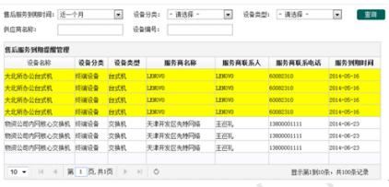
通过查询条件的筛选，把符合查询条件的设备显示在“售后服务到期提醒管理”中。

双击某条设备可以查看设备详情：
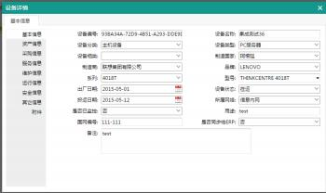
根据售后服务到期提醒查询的数据，用户需要进入“设备变更”走变更流程。
已经进入变更流程的提醒数据，在【售后服务到期提醒】页面不

再显示。

4.1.2.3.3 报废提醒

报废提醒可提供以下功能：
提前半年（时间用户可自定义）提醒用户设备即将到保，从而进行相关的处理：续保，然后更改设备台账的时间。
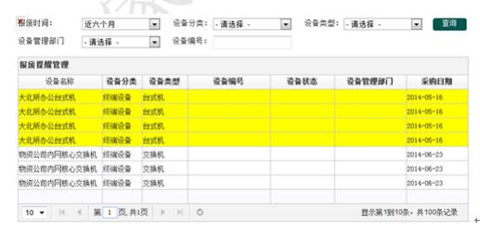
通过查询条件的筛选，把符合查询条件的设备显示在“报废提醒”
列表中。

双击某条设备可以查看设备详情：

根据报废提醒查询到的数据，用户需要进入“设备变更”走报废流程。
已经进入报废流程的提醒数据，在【报废提醒】页面不再显示。

4.1.2.3.4 软件服务提醒

服务到期提醒可提供以下功能：
提前六个月提醒用户软件的服务即将到期，从而进行相关的处理：重新购买服务，然后更改软件资源的服务到期时间。
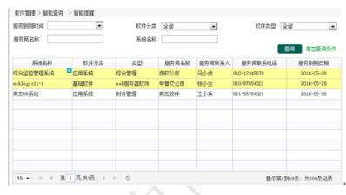
【服务到期提醒管理】列表默认列表加载“近一月”内的即将到保的设备，对于到保时间小于 10 天的可以添加背景色告警。
通过查询条件的筛选，把符合查询条件的设备显示在 “软件服务提醒”列表中。
双击某条记录可以查看软件详情：

根据服务到期提醒查询的数据，用户需要进入“软件变更”走变更流程。进入变更流程的提醒数据，在【服务到期提醒】页面不再显示。

4.1.3设备管理

实现全过程（库存备用、未投运、在运、退运、现场留用、待报废、报废）的设备资源管理，其中基础状态包括：库存备用、未投运、在运、退役、现场留用、待报废、报废；同时提供设备入库流程、设备变更流程、设备申请流程、设备投运流程、设备退役流程、设备回收流程、设备报废流程及设备转资的实现。
4.1.3.1设备入库

设备入库流程包括：入库申请提交，入库申请审核，入库申请回

退，入库申请归档。
设备入库分为录入新增和导入新增两种方式。
录入新增页面如下图：
点击页面上的“添加”按钮，在每个标签页里录入需要添加设备的属性，录入完之后保存即可，也可以选择“保存进草稿箱”或者“保存完成后录入下一条”。注意带*号的为必填属性，不填则无法保存，提示 XXX 不能为空。
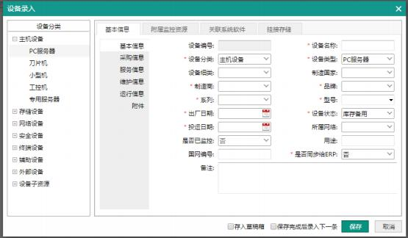
录入成功后，点击页面上的“创建新增申请”。
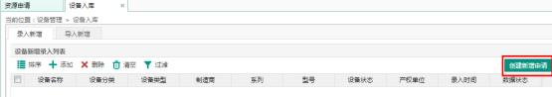
进行设备入库申请，由审批人进行审核。审批流程中可进行回退操作。最后由申请人归档。

流程如下：
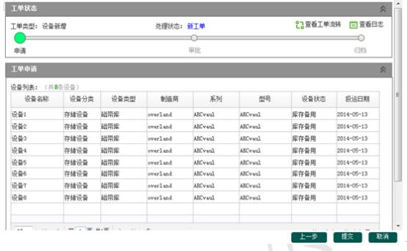

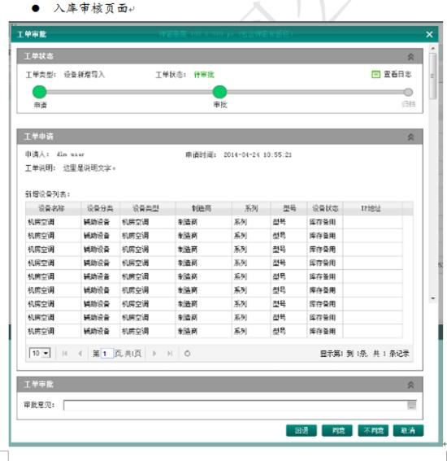

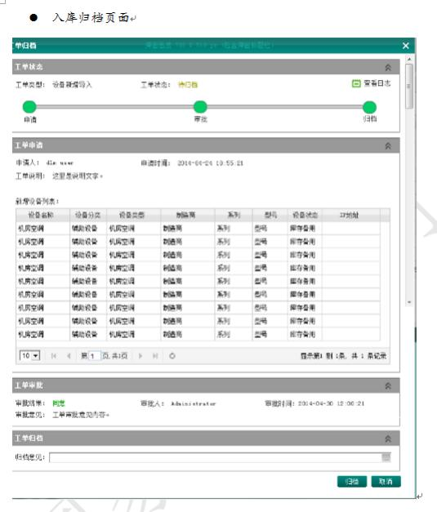
导入新增页面入下图：
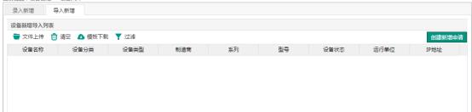
在“设备入库导入列表”区域可以选择要新增入库的设备，也可

以点击“文件上传”按钮，把填了设备属性 EXCEL 表格上传到导入列表区域。然后点击“创建新增申请”按钮进行申请入库流程，流程与录入新增一致。
4.1.3.2设备申请

设备申请：实现设备从库房被使用人员申请的过程，此过程需要被审核。
设备申请主要包括如下功能：
支持对多个设备的批量申请，在一个申请申请单中批量申请这些设备；
用户可以灵活的增加和删除申请申请中的记录。
设备申请的流程包括：申请提交，审核申请，回退处理，用户归档。
待申请设备的设备添加页面如下图：

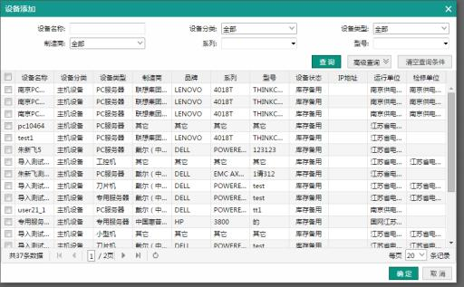
在设备申请列表区域选择需要添加的设备，点击“确定”按钮，弹出“领用人信息”窗口
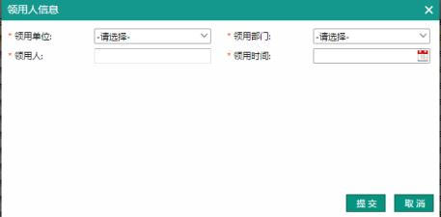
录入领用人实际相关信息后提交，返回设备申请列表页面。在此页面也可单独编辑将提交申请设备的相关领用信息。
编辑完成后，点击“创建设备申请”按钮。如下图：

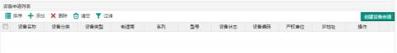

进入申请流程。
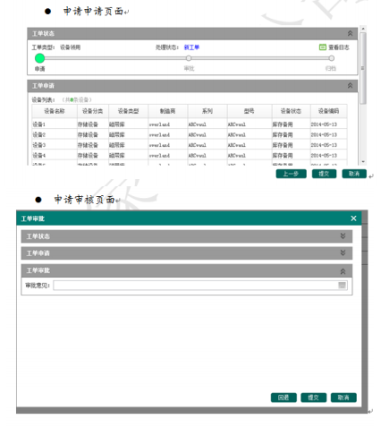
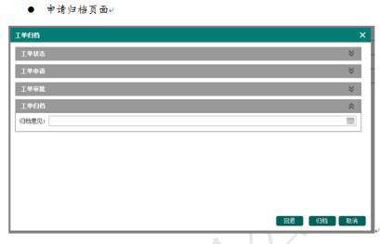
由审批人进行审核，审核通过则归档，否则回退。

4.1.3.3设备投运

设备投运：实现设备从未投运、库存备用、现场留用到设备在运的流程操作。
设备投运主要包括以下功能：
支持批量设备的投运申请；
支持用户灵活的进行批量设备的调整；
支持批量审核单的直接处理；
支持一个审核单中多个设备的处理；
做了回退处理后，在回退设备页面可标注之前用户选择的设备台账记录；
支持灵活的重新编辑功能，可以灵活的调整设备列表。
设备投运发起页面：
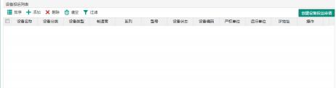
点击“添加”按钮，添加设备到在“设备投运列表”中。添加需要投运的设备，编辑设备的投运信息：

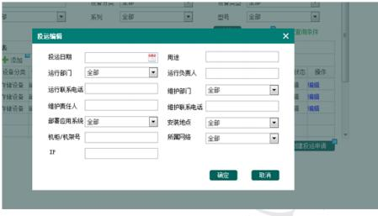
之后点击“创建设备投运申请”按钮，进入投运申请流程
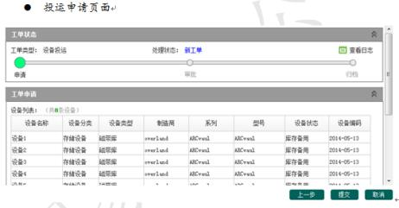
如要修改点击“上一步”返回修改设备投运详情，否则点击“提交”进入审核阶段。

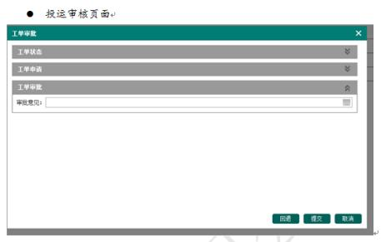
最后由申请人归档。

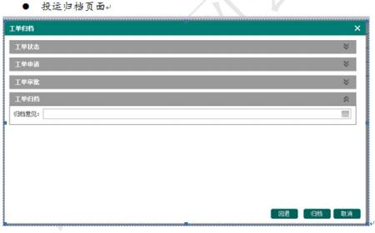

4.1.3.4设备退役

设备退役主要包括如下流程：申请提交，审核申请，回退处理，用户归档。
点击“添加”按钮，添加设备到“设备退役列表”中。。

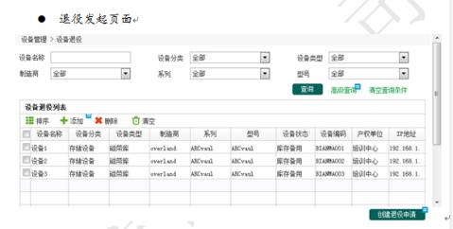
选择需要退役的设备，点击“创建退役申请”按钮。进入退役流程
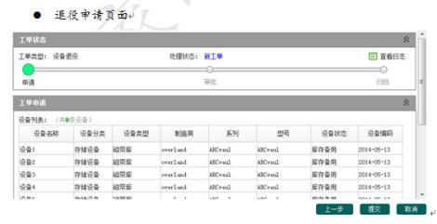
如需修改设备信息点击“上一步”返回设备退役页面进行修改，没有则提交进入审核阶段

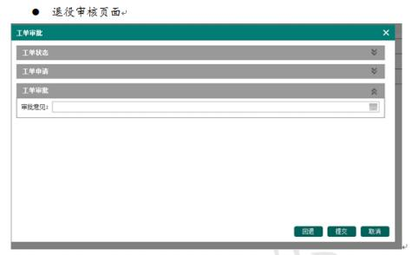
审核人填上审批意见，如果点击“回退”按钮表示工单回退至申请人个人代办中；否则审批结果选择同意或不同意，点“提交”按钮，进入归档阶段
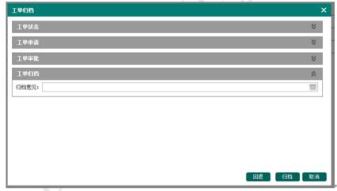
申请人进行归档，整个流程结束。

4.1.3.5设备回收

设备回收主要包括如下流程：申请提交，审核申请，回退处理，用户归档。

点击“添加”按钮，添加设备到在“设备回收列表”中。

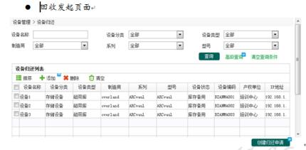
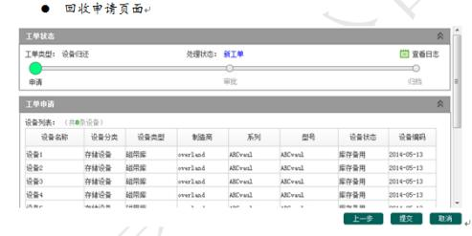
选择需要回收的设备，点击“创建设备回收申请”按钮。进入设备回收

流程
如需修改点击“上一步”返回设备归还页面进行修改，没有修改则点击“提交”按钮进入设备回收审核页面

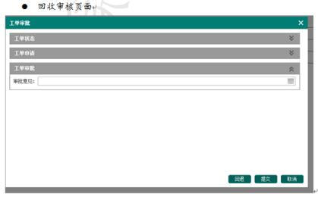
审核人填上审批意见，如果点击“回退”按钮表示工单回退至申请人个人代办中；否则审批结果选择同意或不同意，点“提交”按钮，进入归档阶段
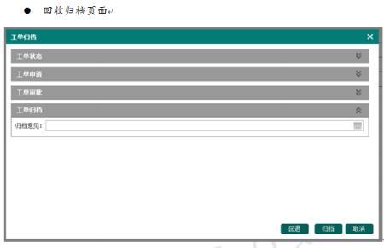
申请人进行归档，整个流程结束。

4.1.3.6设备报废

设备资产报废：实现设备从待报废到报废的流程操作。在 I6000系统中发起设备报废申请单后，在 ERP 系统中进行设备资产报废审

核，然后 ERP 系统返回资产报废的结果至 I6000 系统中，I6000 进行资产报废归档。对于确定报废的设备，更改设备属性为报废，删除附属配件信息、附属监控信息、主机安装软件信息。
设备资产报废主要包括如下功能：
支持批量的进行设备资产报废申请；
支持用户灵活进行批量设备的调整，用户确定后，再进入下一步；
支持灵活的重新编辑功能，可以灵活的调整设备列表。
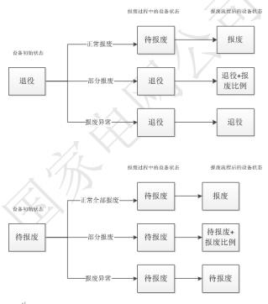
在设备报废页面添加需要报废的设备，或者在设备报废列表中选择需要报废的设备：

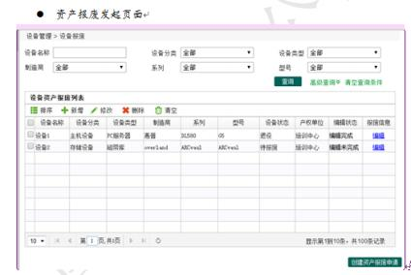
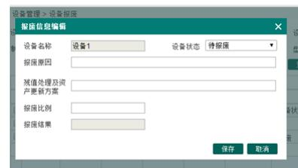
编辑完设备信息保存之后点击“创建设备报废申请”按钮进入设备报废流程：
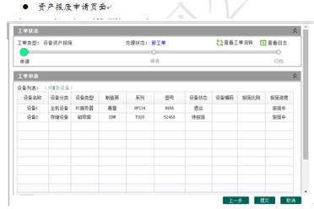

如需修改点击“上一步”返回报废页面进行修改，没有修改则点击“提交”按钮进入审核阶段。
设备报废的审核阶段在 ERP 系统中实现。然后 ERP 系统返回资产报废的结果至 I6000 系统中，I6000 进行资产报废归档。
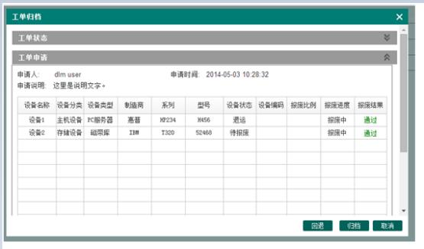
申请人进行归档，报废流程结束。

4.1.3.7设备变更

设备变更：提供规范化的设备变更操作，通过设备变更信息编辑、设备变更申请、设备变更审核完成设备变更的规范化操作。变更内容包含设备基本信息、附属配件信息、附属监控资源信息、主机安装软件信息。
设备变更主要包括如下功能：
提供变更信息的编辑；同时提供批量导入变更设备的功能；

提供变更信息的申请和审核；
支持用户批量导入变更失败时可明确提示用户导入失败；
设备变更流程包括：变更申请提交，变更申请审核，变更申请回退，变更申请归档。
在变更发起页面添加或者在变更录入列表中选择需要变更的设备还可以导入需要变更的设备：
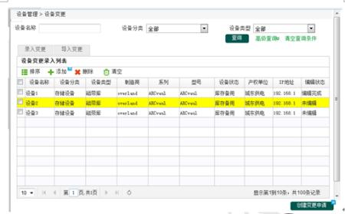

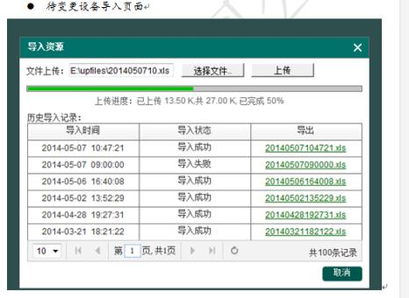

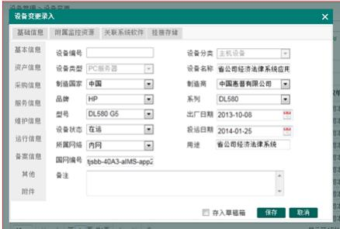
编辑完之后点击“保存”按钮，然后在变更列表勾选需要变更的设备点击“创建变更申请”按钮进入变更申请流程：

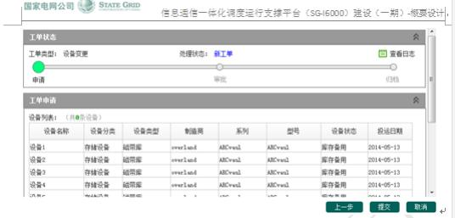
如需修改设备信息点击“上一步”，没有修改点击“提交”。进入审核阶段
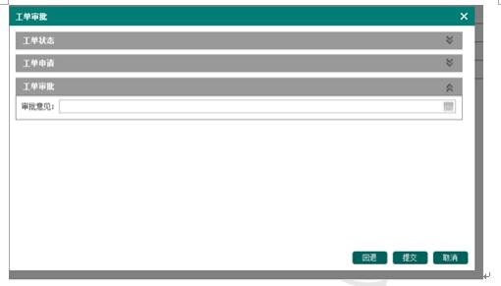

审核人填上审批意见，如果点击“回退”按钮表示工单回退至申请人个人代办中；否则审批结果选择同意或不同意，点“提交”按钮，进入归档阶段

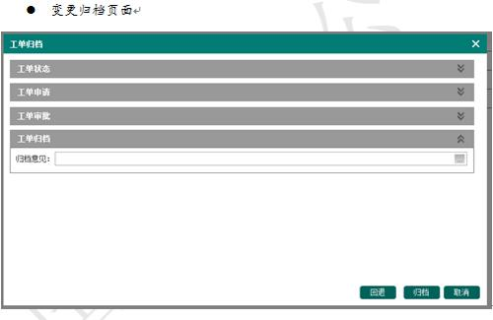
申请人进行归档，变更流程结束。

4.1.3.8设备转资

设备转资：提供规范化的设备转资操作，通过设备转资信息编辑、设备转资申请、设备转资审核完成设备转资的规范化操作。实现 I6000设备与 ERP 系统集成的接口部署工作以及数据集成调试工作。
设备转资主要包括如下功能：
提供设备转资信息的编辑；
提供设备转资信息的申请和审核；
设备转资流程包括：转资申请提交，转资申请审核，转资申请回退，转资申请归档。
在转资发起页面添加或者在转资录入列表中选择需要转资更的设备：

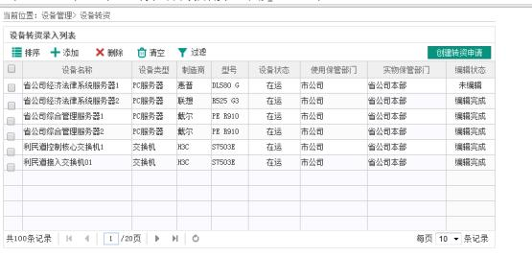
设备转资信息编辑：
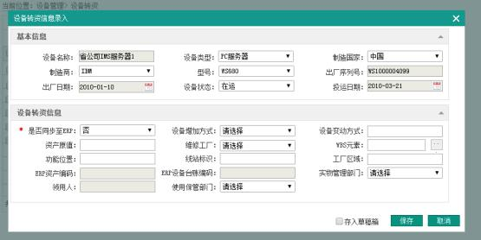

编辑完之后点击“保存”按钮，然后在设备转资列表勾选需要进行设备转资的设备，点击“创建转资申请”按钮进入转资申请流程。
如需修改设备信息点击“上一步”，没有修改点击“提交”。进入审核阶段

审核人填上审批意见，如果点击“回退”按钮表示工单回退至申请人个人代办中；否则审批结果选择同意或不同意，点“提交”按钮，进入归档阶段
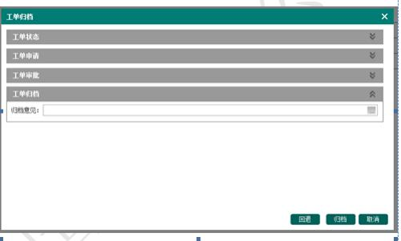
申请人进行归档，设备转资流程结束。

4.1.4软件管理

4.1.4.1软件新建

软件资源新建：提供规范化的软件资源新增操作，通过新增软件信息编辑、申请、审核完成软件资源新建的规范化操作。
软件资源新建主要包括如下功能：
支持新建信息的编辑，同时提供批量导入功能；
支持新建信息的申请和审核；
提供个人草稿箱的功能；
可支持用户对“申请车”中的数据进行组合后再提交申请；
用户新增导入失败时，可明确提示用户导入失败，并告知失败的具体原因；
入库审核中，用户可以查看新建信息详情，可以此为基础展开审核；
软件资源新建主要流程包括：入库申请提交，入库申请审核，入库申请回退，入库申请归档。
软件新建分为“录入新增”和“导入新增”。首先在新增页面点击“添加”按钮录入需要新建的软件：

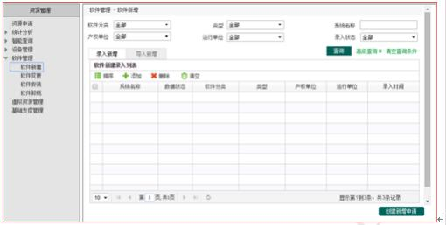
录入页面：
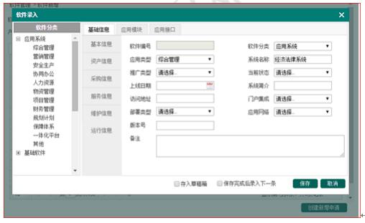
批量导入页面：

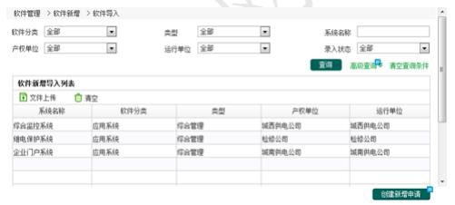
导入页面：
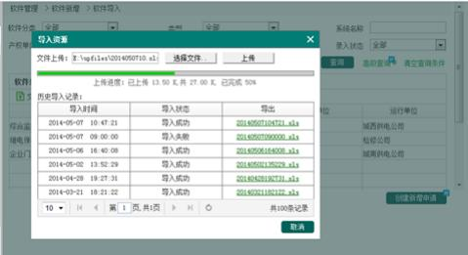
在导入新增页面或者录入新增页面点击“创建新增申请”按钮进入新增申请流程。

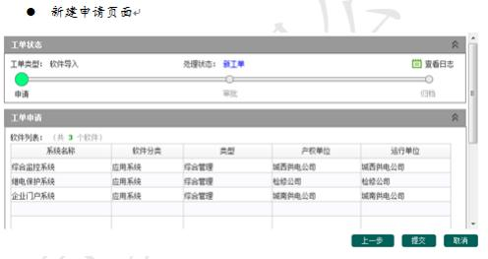
如需修改点击“上一步”，没有修改则点击“提交”按钮进入审核阶段。
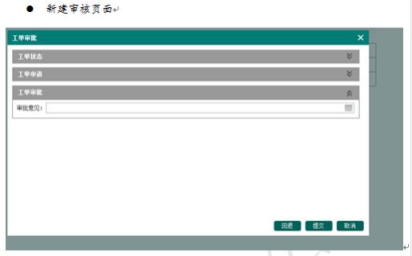
审核人填上审批意见，如果点击“回退”按钮表示工单回退至申请人个人代办中；否则审批结果选择同意或不同意，点“提交”按钮，进入归档阶段

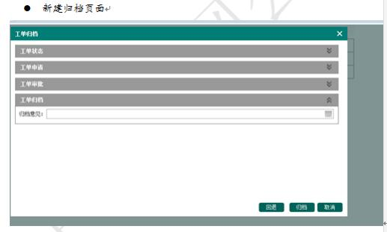
申请人进行归档，整个流程结束。

4.1.4.2软件变更

软件变更流程主要包括：入库申请提交，入库申请审核，入库申请回退，入库申请归档。
软件变更分为录入变更和导入变更。在初始页面选择待变更的软件如下图：
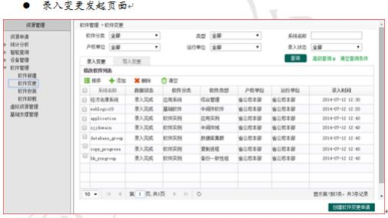

然后进入变更录入页面：

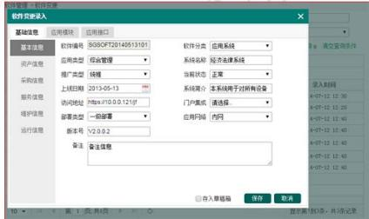
变更完之后保存，点击“创建变更申请”按钮进入变更流程：
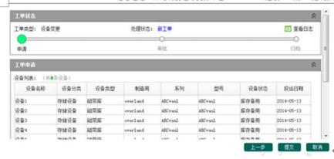
如需修改点击“上一步”返回修改，没有修改则提交，进入审核阶段

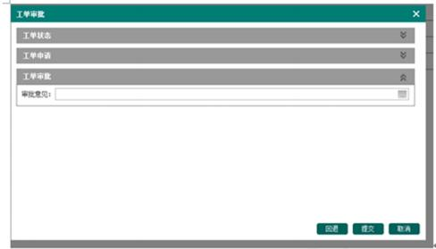
审核人填上审批意见，如果点击“回退”按钮表示工单回退至申请人个人代办中；否则审批结果选择同意或不同意，点“提交”按钮，进入归档阶段
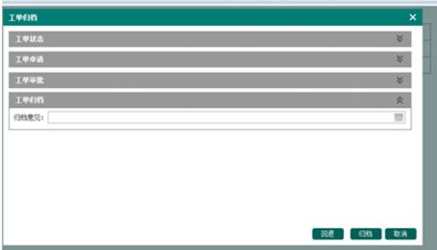
申请人负责归档，整个软件变更流程结束。

4.1.4.3软件安装

软件安装主要流程包括：安装申请提交，安装申请审核，安装申请回退，安装申请归档。

在初始页面添加或者选择需要录入安装的软件。
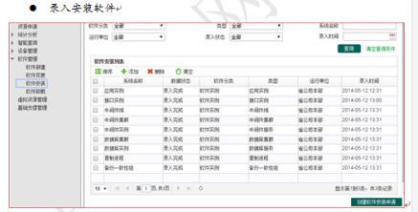
软件安装信息编辑页面：
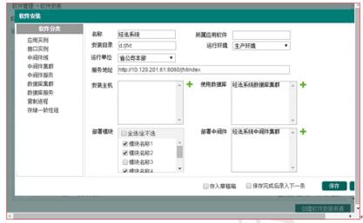
所有属性编辑完后，选择需要安装的软件，点击“创建安装申请”按钮进入软件安装申请流程。

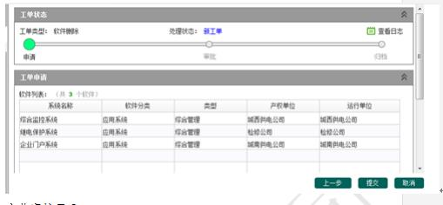
如需修改点击“上一步”，没有修改则提交。进入审核阶段：
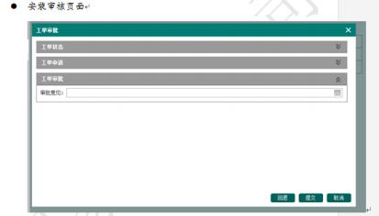
最后进行归档处理整个流程结束：
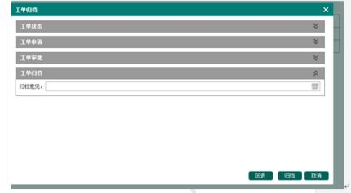

4.1.5基础支撑资源

4.1.5.1建筑场地

对建筑场地提供管理， 可对建筑场地进行新增，修改和删除操作。
菜单路径：基础支撑资源—建筑场地。
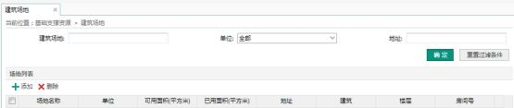
点击“添加”按钮，弹出建筑场地新增页面。
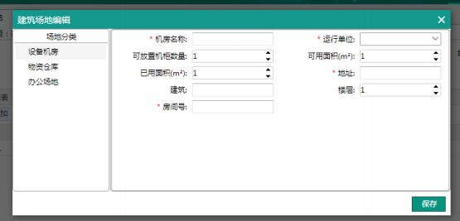
填写完毕后，点击保存。该条建筑场地信息被保存。
建筑场地信息删除：在场地列表中，勾选出需要删除的建筑场地信息，点击“删除”按钮。
建筑场地信息变更：在场地列表中，双击打开某条建筑场地的详细信息，在弹出页面上直接变更场地信息。

4.2 资源监测

4.2.1运行视图

4.2.1.1应用视图

点击应用视图展示业务系统，通过图标区分一级业务系统、二级业务系统、异常系统、故障系统。
菜单路径：运行视图—应用视图
屏幕截图：
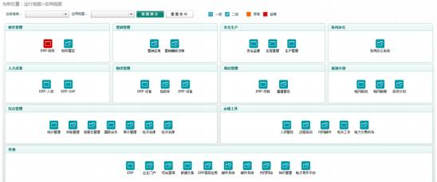
操作步骤：
按照菜单路径，进入上图主页面，点击具体业务系统图标，可以查看系统的应用视图；
选择业务系统和应用视图，点击视图展示，筛选出查询的业务系统应用视图。如下图所示：

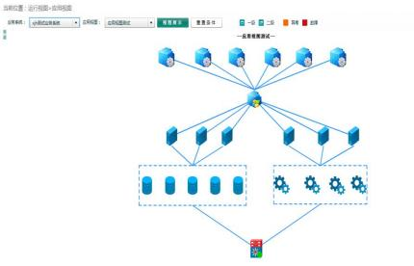
点击“重置条件”，清除业务系统和应用视图的查询条件。
点击 按钮，显示调整视图工具框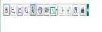，可以将视图“放大”、“缩小”、“全屏”、“自适应”、“指针”、“移动”、 “鹰眼”等功能。

4.2.1.2 网络视图

展示所属单位网络视图。
菜单路径：运行视图—网络视图
屏幕截图：

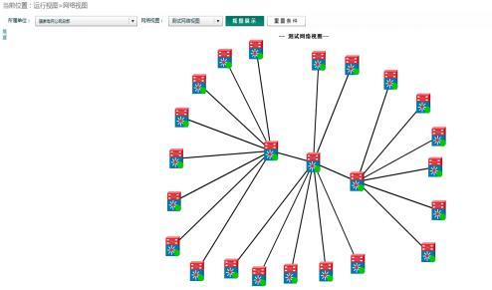
操作步骤：
选择所属单位和网络视图，点击视图展示，查询出所属单位的网络视图。
点击重置条件按钮，将网络视图内容清空。
点击 按钮，显示调整视图工具框，可以将视图“放大”、“缩小”、“全屏”、“自适应”、“指针”、“移动”、 “鹰眼”等功能。

4.2.1.3机房视图

展示所属单位的机房视图。
菜单路径:运行视图—机房视图
屏幕截图：

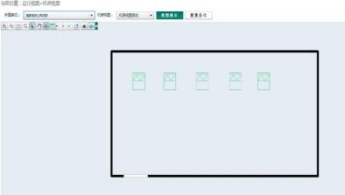
操作步骤：
选择所属单位和机房视图，点击视图展示，查询出所属单位的机房视图。
点击重置条件按钮，将机房视图下拉框内容清空。
点击 按钮，显示调整视图工具框，可以将视图“放大”、“缩小”、“全屏”、“自适应”、“指针”、“移动”、 “鹰眼”等功能。

4.2.2告警管理

4.2.2.1实时告警

对实时告警各项指标进行监测。
菜单路径：告警管理—实时告警
屏幕截图：

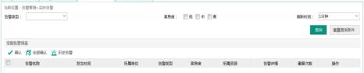
操作步骤：
按照菜单路径，进入如上图主界面。系统显示所有未处理的告警
选择告警类型，紧急度等查询条件，点击查询按钮，筛选符合条件的告警
确认告警：选中某条记录，点击确认按钮，快速确认该告警信息，如下图所示
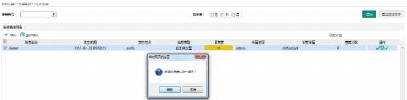
全部确认：确认告警时点击全部确认，同时确认所有筛选出的告警，如下图所示
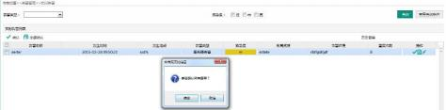
历史告警：点击历史告警按钮，可以查到看历史告警数据，如下图所示

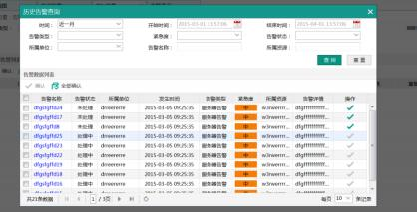
点击告警名称，可以查看到告警的详细信息，如下图所示

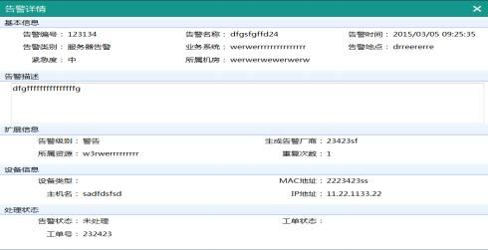

4.2.2.2告警查询

告警详细信息查询。
菜单路径： 告警管理—告警查询
屏幕截图：

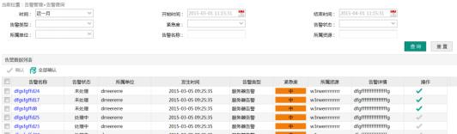
操作步骤：
按照菜单路径，进入如上图,系统显示默认所有告警
手工选择时间，紧急度，告警类型，告警状态筛选符合条件的告警信息，输入告警名称，所属资源，等信息点击查询按钮模糊查询符合条件的告警
手工选择告警类，紧急度，告警状态，所属单位，告警名称等查询条件，点击重置按钮所有的查询条件将清空
告警确认：选中未处理告警，点击确认按钮。或者直接点击，就可以将此条告警进去确认。
全部确认：点击全部确认按钮，将所有未处理告警全部确认。
告警详情：点击某条告警记录，如下图所示
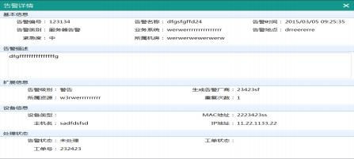

4.2.2.3告警规则配置

4.2.2.3.1 告警生成规则

4.2.2.3.1.1 性能指标配置

页面入口：告警管理->告警规则配置->告警生成规则->性能指标配置
界面截图：
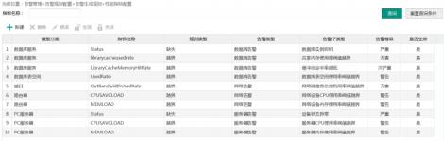
操作流程:
在页面填写需要查询的指标名称,点击查询按钮即可展示性能指标规则
在性能指标配置页面上，点击新建按钮，可以新建性能指标规则配置。如图所示：
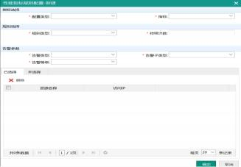
选中某一条性能指标配置规则，可以进行删除，修改，生效，

失效等操作，如下图所示
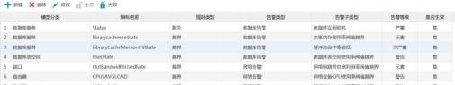

4.2.2.3.1.2 统计指标配置

页面入口：告警管理->告警规则配置->告警生成规则->统计指标配置
界面截图：
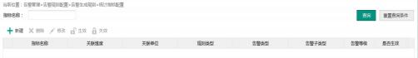
操作流程:
在页面填写需要查询的指标名称,点击查询按钮即可展示统计指标规则
在统计指标配置页面上，点击新建按钮，可以新建统计指标规则配置。如图所示：
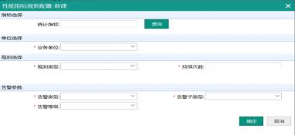
选中某一条统计指标配置规则，可以进行删除，修改，生效，失效等操作，如下图所示

4.2.2.3.2 告警过滤规则

页面入口:告警管理->告警规则配置->告警过滤规则
界面截图：
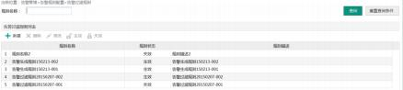
操作流程:
在页面填写需要查询的过滤规则,点击查询按钮即可展示过滤规则
在过滤规则页面上，点击新建按钮，可以新建过滤规则。如图所示：
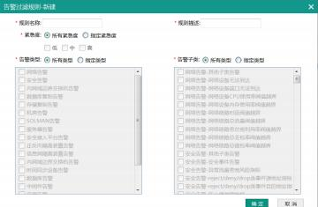
选中某一条规则，可以进行删除，修改，生效，失效等操作，如下图所示
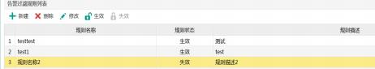

4.2.2.3.3 告警处理规则

页面入口:告警管理->告警规则配置->告警处理规则
界面截图：
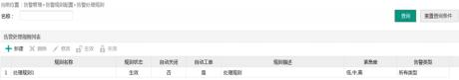
操作流程:
在页面填写需要查询的处理规则,点击查询按钮即可展示处理规则
在处理规则页面上，点击新建按钮，可以新建处理规则。如图所示：

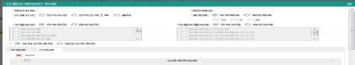
选中某一条规则，可以进行删除，修改，生效，失效等操作，如下图所示
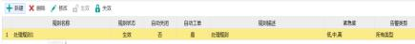

4.2.3业务监测

4.2.3.1应用系统监测

4.2.3.1.1 应用系统列表

页面入口:业务监测->应用系统监测
操作流程:
按照菜单路径，进入应用系统列表。系统显示默认本单位所有业务应用系统的基本信息。
选择所属单位、应用类型、部署类型、推广类型，以及对应用系统名称的模糊查询，可对列表展示数据进行筛选性检索。
点击某应用系统名称，可以查看应用系统详细信息。国网用户进入“应用系统详情（国网）”页面，省公司用户进入“应用系统详情（省市） ”页面。
4.2.3.1.2 应用系统详情

页面入口:业务监测->应用系统监测
操作流程:
以省级用户登录系统，按照菜单路径，进入应用系统列表，点击应用系统名称进入详情页面。页面默认展示该系统的业务应用拓扑。
可在状态栏快捷访问该系统的实时告警、台账信息。

点击【运行视图/指标详情】切换按钮，下方展示区域切换至指标详情页面，展示该业务应用系统的运行情况指标和应用情况指标。

4.2.4中间件监测

对中间件各项指标进行监测。菜单路径：资源监测—中间件监测
屏幕截图：

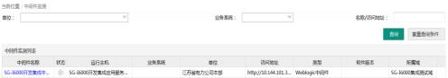
中间件监测主界面操作步骤：
按照菜单路径，进入如上图主界面。系统显示默认所有中间件监测指标。
选择单位，业务系统，名称/访问地址，进行监测中间件查询。
选中监测的中间件，点击中间件名称，可以查看中间件详细信息。如下图所示

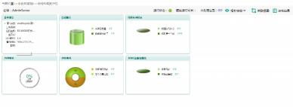
在中间件详细信息的页面，点击运行状态，健康运行时长，未处理告警数，拓扑定位，关联视图，台账信息等可以查询到具体的信息。

4.2.5数据库监测

对数据库各项指标进行监测。菜单路径：资源监测—数据库监测
屏幕截图：
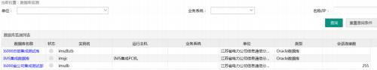
数据库监测主界面操作步骤：
按照菜单路径，进入如上图主界面。系统显示默认所有数据库监测指标。
选择单位，业务系统，名称/访问地址，进行数据库查询。
选中数据库，点击数据库名称，可以查看数据库详细信息。如下图所示

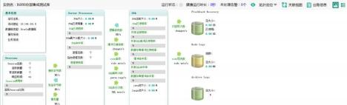
在上图详细信息的页面，点击运行状态，健康运行时长，未处理告警数，拓扑定位，关联视图，台账信息等可以查询到具体信息。

4.2.6服务器监测

对服务器各项指标进行监测。菜单路径：资源监测—服务器监测
屏幕截图：

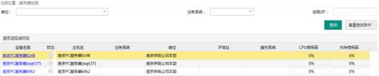
服务器监测主界面操作步骤：
按照菜单路径，进入如上图主界面。系统显示默认所有服务器监测指标。
选择单位，业务系统，名称/访问地址，进行服务器查询。
选中某台设备，点击设备名称，可以查看服务器详细信息。如下图所示

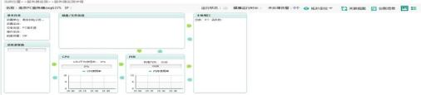
在上图详细信息的页面，点击运行状态，健康运行时长，未处理告警数，拓扑定位，关联视图，台账信息等可以查询到具体信息。

4.2.7网络监测

4.2.7.1 网络设备监测

对网络设备各项指标进行监测。
菜单路径：资源监测—网络监测—网络设备监测
屏幕截图：
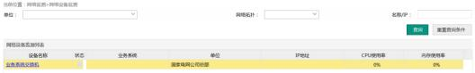
操作步骤：
按照菜单路径，进入上图界面。系统显示默认所有网络设备监测指标。
选择单位，网络拓扑，名称/访问地址，进行网络设备查询。
选中某台设备，点击设备名称，可以查看网络设备详细信息。如下图所示

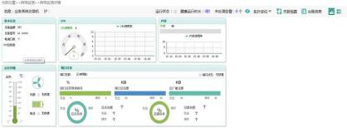
在上图详细信息的页面，点击运行状态，健康运行时长，未处理告警数，拓扑定位，关联视图，台账信息，可以查询到具体信息。
4.2.7.2 网络链路监测

对网络链路各项指标进行监测。
菜单路径：资源监测—网络监测—网络链路监测
屏幕截图：
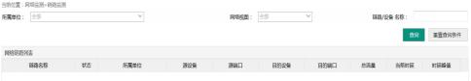
操作步骤：
按照菜单路径，进入上图界面。系统显示默认所有网络链路监测指标。
选择所属单位，网络视图，链路设备名称，进行网络链路查询。
选中某条链路，点击链路名称，可以查看链路详细信息。
点击详细信息页面内容，可以查询到具体信息。

4.2.7.3流量监测

对业务应用流量进行监测和预测。
菜单路径：资源监测—网络监测—流量监测
操作步骤：
按照菜单路径，进入流量监测界面。系统默认展示各业务应用系统的当前流量、流量峰值、流量谷值和流量均值的表格。
点击表格业务系统名称，弹出单位流量画面，选择访问单位和时间，可以展示出该单位某天访问该业务系统的曲线
点击表格中的流量预测按钮，可绘制出今日剩余时间的预测流量曲线。

4.2.8监控配置

4.2.8.1采集配置

4.2.8.1.1 采集服务监控

对采集服务各项协议进行配置和监控。
页面路径：资源监测—监控配置—采集配置—采集服务监控屏幕截图

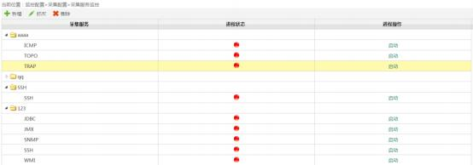

4.2.8.1.1.1 节点新增

点击“添加节点”按钮，弹出以下窗口
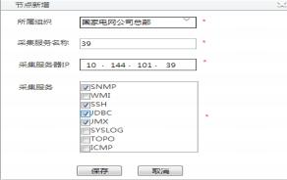
保存后即完成了节点的新增

4.2.8.1.1.2 节点修改

点击“修改节点”按钮，弹出以下窗口

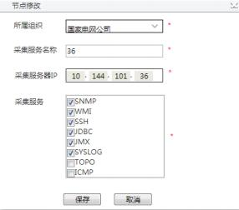
修改之后点击保存，这样就修改完成了。

4.2.8.1.1.3 删除模块

点击“删除”按钮后会提示你至少选择一条数据，选择后点击“删除”按钮，然后会弹出一个对话框如下：
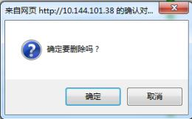
点击“确定”按钮后，这样就删除了你要删除的节点模块。采集服务监控页面展示如下图所示

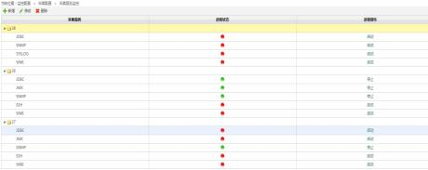
操作步骤：
按照菜单路径进入如上界面，选择启动或者是停止按钮. 然后控制相应的控制器。
4.2.8.1.2 采集资源管理

采集资源管理按照业务系统分类展示采集资源画面并提供控制功能。在该界面下可以看到每个业务系统的设备总数、未监控的设备总数和已监控的设备总数。
页面路径：资源监测—监控配置—采集配置—采集资源管理
屏幕截图：
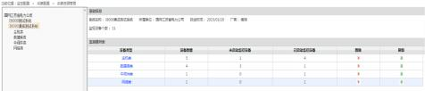
操作步骤：
页面初始化：加载所有业务系统的采集资源情况
点击业务系统名称：加载业务系统下所有类型采集资源情况。如图显示有主机类、数据库类、中间件类、网络类等

点击主机类：加载某个业务系统下所有采集主机的情况，可以看到主机类所有主机的监控情况，其中监视点是由资源+指标计算出来的，即一个资源一个指标算一个监视点。在页面上可以进行批量启动、批量停用、修改名称、删除采集资源等操作如下图所示
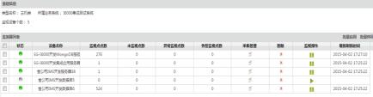
点击具体主机名称时，可以看到该设备所有监控指标的情况。
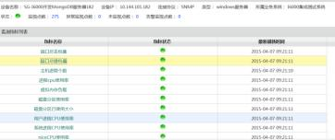
点击某个具体的指标，可以在弹出画面上查看该指标所有指标值以及状态。如下图所示
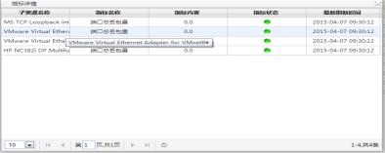
在采集资源管理界面上，可以通过右键菜单或者界面的按钮，实现对业务系统、采集资源等的新增、修改、删除以及启动采

集、停止采集等操作。
在采集资源新增的界面上，可以配置采集资源的相关参数，需要监控的指标，以及每个指标的默认告警阀值。当配置结束后，通过点击测试，可以测试相关参数配置的是否正确，以及在右边的表格中展示采集到的性能数据，检查指标的可采集性。当点击保存后，该采集资源就会添加成功，并自动开始周期性的性能指标监控。

4.2.8.1.3 采集辅助工具

提供各种辅助工具，如ping、telnet、ssh 等，方便对设备进行检测，提高实施的效率。
前提：需要降低浏览器的安全等级。
页面路径：资源监测—监控配置—采集配置—采集辅助工具
操作步骤：
系统通过调用本地的接口，直接在客户端的 CMD 窗口中执行命令，主要包括 ping、telnet、ssh 等命令。
在弹出的 CMD 窗口中，可以输入相关的命令，完成对设备的远程操作。

4.2.8.1.4 MIB 信息维护

提供 MIB 信息库的维护功能，主要提供的功能包括 MIB 信息查询、MIB

信息新增、MIB 信息修改以及 MIB 信息删除等。
页面路径：资源监测—监控配置—采集配置—MIB 信息维护
操作步骤：
MIB 信息查询：提供丰富的查询条件，主要包括 MIB 的厂商、类型、型号、名称、OID 值等，所有的查询条件支持模糊查询。
MIB 信息新增：新增 MIB 信息，通过界面的操作，完成 MIB 库中OID 数据的新增，包括 OID 的值，名称，所属的类型、厂商等信息。
MIB 信息修改：修改已有的 MIB 信息，通过界面的操作，对已有的 OID 数据进行修改，包括 OID 的值，名称，所属的类型、厂商等信息。
MIB 信息删除：删除已有的 MIB 信息，对已经使用的 MIB 信息，即和监控指标关联的 OID 信息是不允许删除的。

4.2.8.2 图形管理

4.2.8.2.1 图元编辑

页面路径：资源监测—监控配置—图元管理—图元编辑
为图元的新建、编辑、版本管理等功能提供了可视化的操作界面，支持数据组件绑定指标数据的功能，可生成各类资源模型图元以及预置图元，为视图的编辑提供便利。

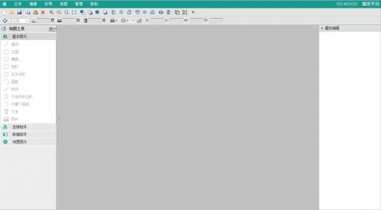

功能点名称 | 功能点内容描述（业务步骤/业务规则）
菜单栏 | 提供了图元编辑操作的菜单选项。通过相应菜单选项进行相关的编辑操作。
快捷工具栏 | 提供了图元编辑的快捷操作按钮。
常用属性区 | 提供了绘图工具的常用属性，包括位置、尺寸、填充色等。
绘图工具区 | 提供了图元编辑的基本工具选择，用于图元的绘制。
图形绘制区 | 提供了图元绘制的区域，画布支持网格的显示，可同时新建或打开多个图元进行绘制。
属性编辑区 | 提供了图元页面以及绘图工具中的所有图元对象的属性编辑，不同的图元所包含的属性可能不同。

4.2.8.2.1.1 新建图元

提供新建图元的向导界面，完成图元的新建。

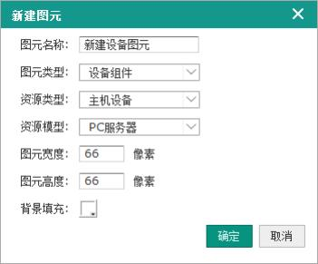
操作步骤：
1）点击【文件】-【新建】，弹出新建图元窗口。
2）输入图元名称等各类属性，点击【确定】按钮，打开图元的编辑标签页。

4.2.8.2.1.2 打开图元

提供图元库中已保存图元的打开界面，在图元编辑界面中打开图元库中图元进行编辑。

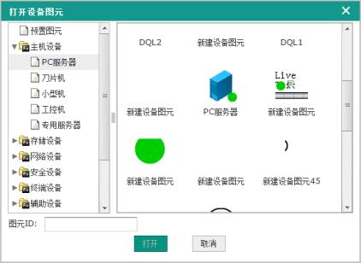
操作步骤：
1）点击【文件】-【打开】, 弹出打开设备图元窗口，树形结构显示模型列表。
2）点击选择树形菜单中的某一模型，右侧显示该模型下所有设备图元。
3）选中某一设备图元，点击【打开】按钮，在编辑区域新增该图元的编辑页，绘图区域加载图元。

4.2.8.2.1.3 编辑图元

对图元的不同属性进行编辑操作。

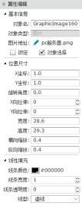

操作步骤：
1）选中绘图工具中的某一图元，在绘图区域中拖拽绘制，绘图区域出现对应图元，且属性编辑区域显示该图元属性，并可进行编辑。
2）对图元进行移动、缩放、旋转等基本操作，图元根据操作进行变化，属性也相应变化。
3）对图元进行【复制】【粘贴】【删除】等操作，绘图区域根据操作相应变化。
4）对图元进行显示层级操作，图元之间的相对层级根据操作进行变化。
5）进行图元的对齐操作，图元根据操作调整位置进行对齐。
6）进行图元组合和分离操作，图元根据操作进行组合和分离。
7）绘制图片图元，配置图片地址，图元显示为选择的图片。
8）绘制状态灯图元，并配置数据源，按照操作进行相关配置。
9）点击【文件】-【保存】，提示保存成功。

4.2.8.2.1.4 版本管理

对图元的版本进行管理。
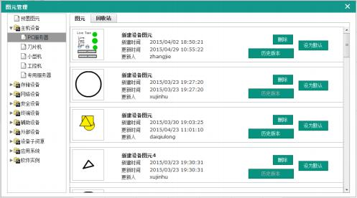
操作步骤:
1） 点击【管理】-【版本管理】，打开图元版本管理窗口。
2） 默认【图元】页签
a）选择某一模型，显示该模型下所有图元及最后更新信息。
b）点击某一图元的【删除】按钮，并选择【是】，图元被删除，可在回收站中查看到该图元。
c）点击某一图元的【历史版本】，展开显示本图元的所有历史版本信息。

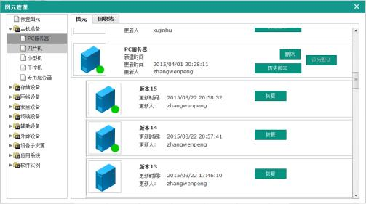
d）点击某一版本的【恢复】按钮， 当前版本被置为对应历史版本。 e）点击某一图元的【设为默认】按钮，该模型下的默认图元变为当前图元。
3） 点击【回收站】页签
点击【恢复】，图元取消删除状态。
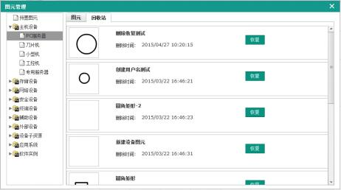

4.2.8.2.1.5 图片管理

对图形服务中使用的图片进行管理。

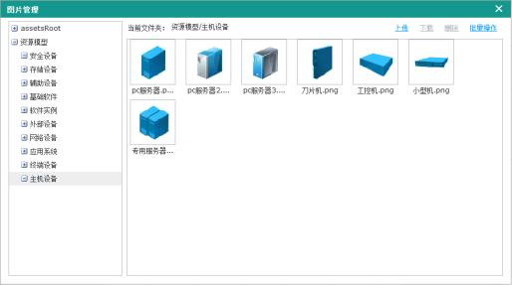
操作步骤：
1）点击【管理】-【图片管理】，打开图片管理窗口。
2）左侧目录区域通过鼠标右键菜单对目录进行增删重命名操作，目录结构按照操作进行修改。
3）右侧区域点击【上传】，进行图片上传操作，将选择的图片上传到服务端。
4）右侧区域选中图片点击【下载】，下载当前图片到本地。
5）右侧区域选中图片点击【删除】，删除当前图片。
6）右侧区域点击【批量操作】，进入批量操作界面。

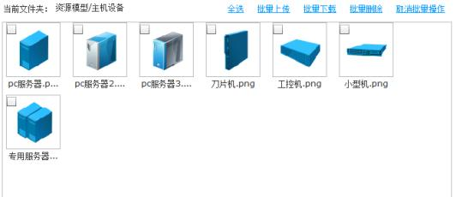

4.2.8.2.2 视图编辑

页面路径：资源监测—监控配置—图形管理—视图编辑
为用户提供了各类视图的编辑和预览环境。通过不同类型视图的新建向导对话框，用户可以方便、快捷地初始化相应的视图编辑环境；利用绘图工具，可以模拟真实的网络、应用系统和机房环境，构建与资源模型对象相关联的各类监控视图。
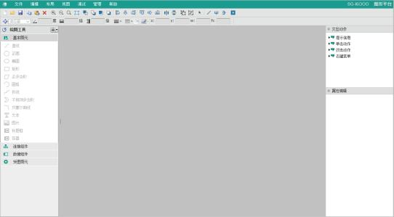

功能点名称 | 功能点内容描述（业务步骤/业务规则）

功能点名称 | 功能点内容描述（业务步骤/业务规则）
菜单栏 | 提供了视图编辑操作的菜单选项。通过相应菜单选项进行有关视图页面的编辑操作。
快捷工具栏 | 提供了图形编辑的快捷操作按钮。
常用属性区 | 提供了绘图工具的常用属性，包括位置、尺寸、填充色等。
绘图工具区 | 提供了视图编辑的基本工具选择，用于图形的绘制。
图形绘制区 | 提供了视图绘制的区域，画布支持网格的显示，可同时新建或打开多个视图页面进行绘制。
属性编辑区 | 提供了视图页面属性以及组成视图的绘图工具属性的编辑，不同的绘图工具所包含的属性不同。
交互动作配置区 | 提供了视图的自定义交互操作配置，可配置提示信息、单击动作、双击动作、右键菜单。

4.2.8.2.2.1 绘制网络视图

提供绘制网络视图的功能。
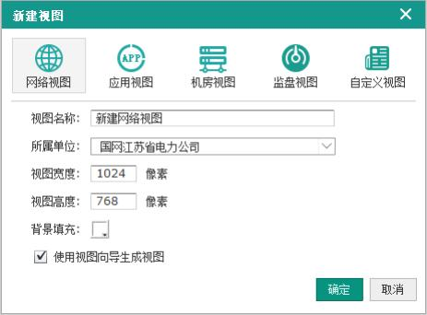

操作步骤：
1）点击【文件】-【新建】-【网络视图】，弹出新建视图窗口，默认选中网络视图。
2）输入各属性值，勾选“使用视图向导生成视图”，点击【确定】，可以进入网络视图绘制向导。
3）按步骤选择监控单位范围和监控资源类型，完成后绘图区域根据设备网络关系自动布局生成网络拓扑图，设备图元与资源对象已自动绑定。

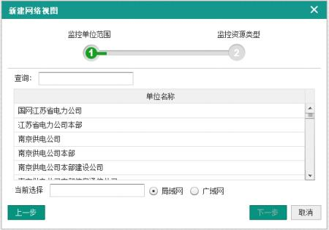

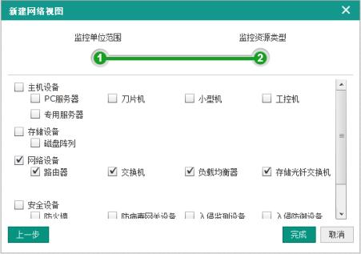
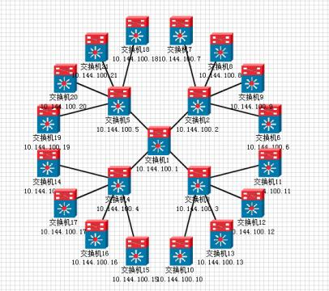
4）对图元进行拖拽调整优化布局及增删设备图元等操作，视图根据操作进行显示。
5）配置提示信息，可以配置鼠标悬停图元时的提示信息。

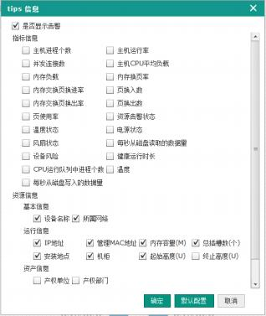
6）配置单击/双击动作，可以配置鼠标单击/双击图元时进行的动作。
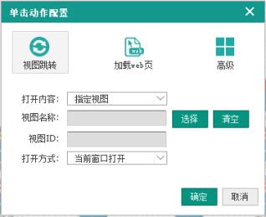
7）配置右键菜单，可以配置鼠标右键图元时显示的菜单。

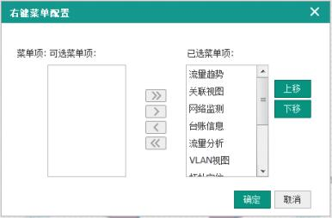
8）点击【预览】，预览显示当前视图。
9）点击【保存】，提示保存成功。

4.2.8.2.2.2 绘制应用视图

提供绘制应用视图的功能。
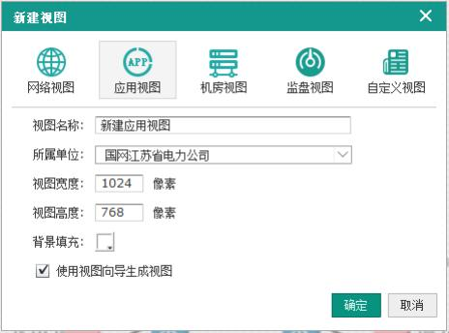
操作步骤：
1）点击【文件】-【新建】-【应用视图】，可以弹出新建视图窗口，

默认选中应用视图。
2）输入各属性值，勾选“使用视图向导生成视图”，点击【确定】，进入应用视图绘制向导。
3）按步骤选择应用系统和监控资源类型，完成后绘图区域根据业务系统包含资源及关系自动布局生成业务视图，图元与资源对象已自动绑定。
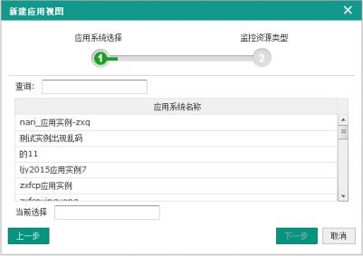
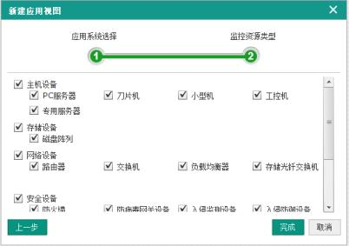

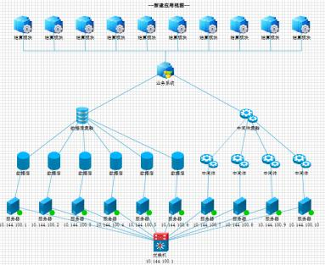
4）点击【预览】，预览显示当前视图。
5）点击【保存】，提示保存成功。

4.2.8.2.2.3 绘制机房视图

提供绘制机房视图的功能。
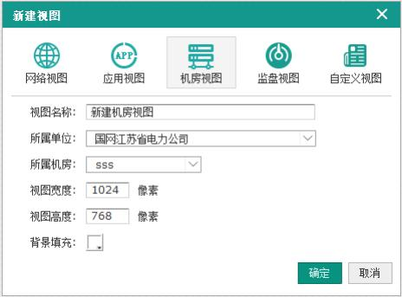
操作步骤：

1）点击【文件】-【新建】-【机房视图】，弹出新建视图窗口，默认选中机房视图。
2）输入各属性值，点击【确定】，打开新的绘图标签页。
3）选择机房相关各类图元进行绘制，根据操作绘制机房视图。
4）点击【预览】，预览显示当前视图。
5）点击【保存】，提示保存成功。

4.2.8.2.2.4 绘制监盘视图

提供绘制监盘视图的功能。
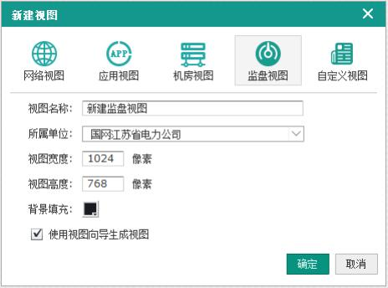
操作步骤：
1）点击【文件】-【新建】-【监盘视图】，可以弹出新建视图窗口，默认选中监盘视图。
2）输入各属性值，勾选“使用视图向导生成视图”，点击【确定】，

进入监盘视图绘制向导。
3）按步骤选择需要展示的内容，完成后绘图区域根据选择的内容自动生成控件并布局，并且相关的交互动作已默认设置。
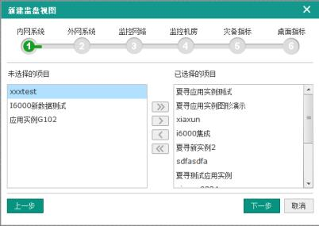

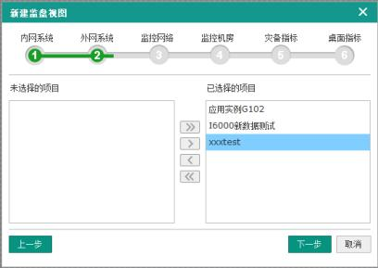

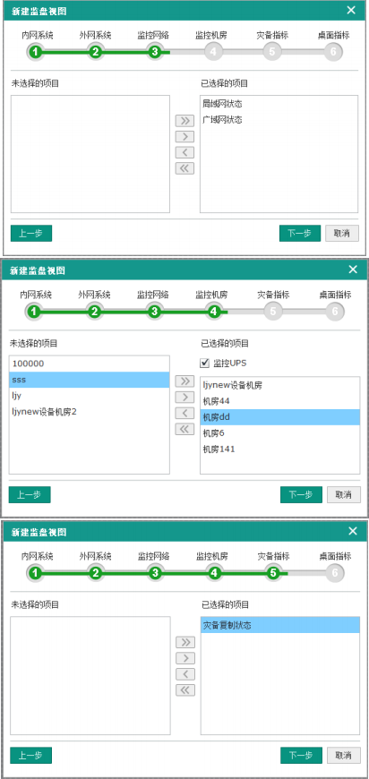

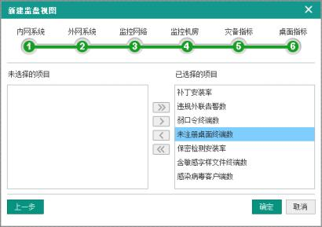
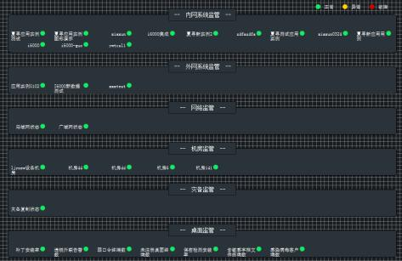
4）点击【预览】，预览显示当前视图。
5）点击【保存】，提示保存成功。

5. 业务管理

5.1 调度 管理

5.1.1调度监测

5.1.1.1业务运行视图

5.1.1.1.1 综合视图

菜单：业务管理-调度管理-调度监测-业务运行视图-综合视图。
页面默认显示：
总部系统中，以集业务状态、告警提醒、故障定位、快捷联络等功能于一体的综合视图，展现总分部、省公司及直属单位的网络和业务系统运行情况，展示告警信息。
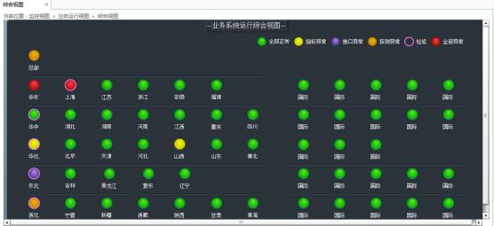

5.1.1.1.2 经典视图

菜单：业务管理-调度管理-调度监测-业务运行视图-经典视图。
总部系统中，以经典气泡图的方式，展现总分部、省公司及直属单位的网络及业务系统运行状况，提供简单告警信息。
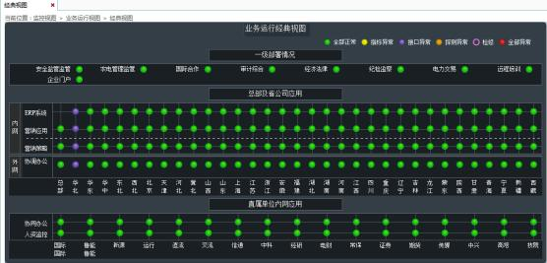

5.1.1.1.3 网络视图

菜单：业务管理-调度管理-调度监测-业务运行视图-网络视图。总部系统中，以拓扑方式展示公司一级骨干网的网络运行情况。
5.1.1.2综合监控视图

菜单：业务管理-调度管理-调度监测-综合监控视图。
省公司系统中，利用图形技术展示业务、网络、机房、灾备等各领域核心监控装填。

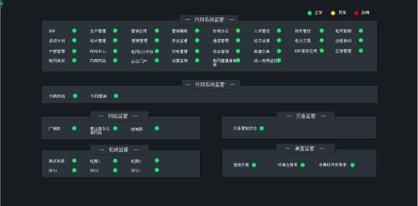

5.1.2调度值班

5.1.2.1值班视图

值班视图默认以月视图显示公司当月值班信息。可选择页面右上角的“日视图”切换显示当日值班视图；可选择页面左上角“公司”下拉列表、“日期 ”控件，查看任意一天或一月的值班信息。日视图及月视图如下：
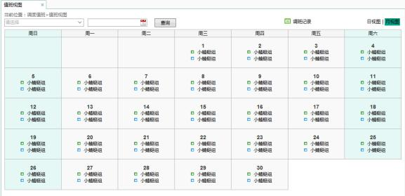

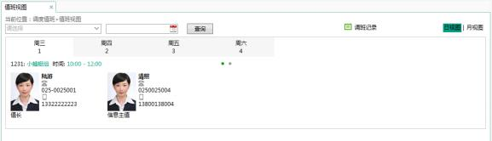

调班记录查询
点击页面“调班记录”按钮，弹出“调班记录”界面。在该界面中通过多个维度条件（单位、日期时间段、班次、班组）进行查询，在查询出的调班记录列表后，可点【导出】按钮，对查询结果进行导出操作。
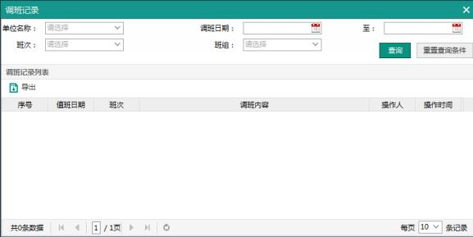

5.1.2.2排班管理

5.1.2.2.1 月度排班

菜单：业务管理-调度管理-调度值班-排班管理-月度排班。

该页面默认显示当月本单位及下属单位的月度排班信息列表(标题、单位名称、部门名称、年份、月份、值班电话、上报时间、状态)。
5.1.2.2.1.1 查询

选择“年份”、“月份”，输入“单位名称”，点击【查询】按钮，可查出对应条件的月度排班信息。
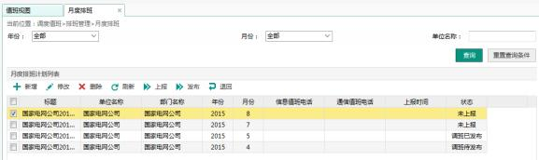

5.1.2.2.1.2 新增

点击【新增】按钮，在弹出的月度排班申请表中填写表单信息信息（基本信息、排班信息），注意标星号（*）项为必填项，填写完成后，点击【确定】保存。

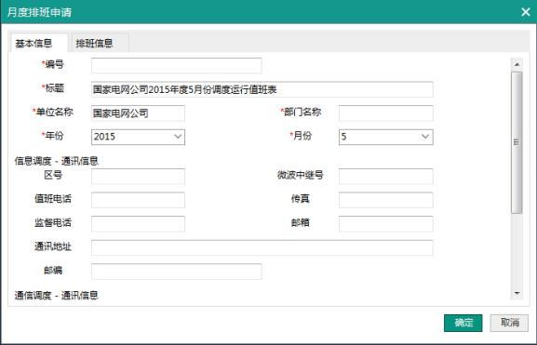
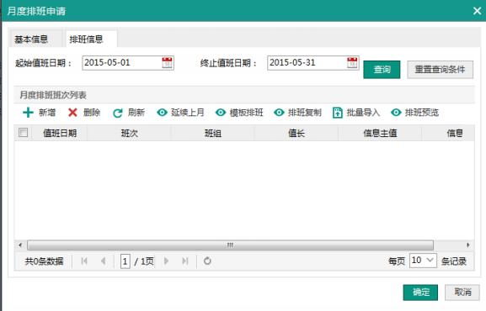

5.1.2.2.1.3 修改

勾选要修改的月度排班记录，点击【修改】按钮，可修改基本信息、维护排班信息，点击【保存】按钮时弹出确认框，如选择【是】。

排班信息中单位、年份、月份 不可重复，如重复则提示“月度排班不可重复”,如通过验证提示“基本信息保存成功”。
5.1.2.2.1.4 删除

勾选要修改的月度排班记录（可多选），点击【删除】按钮， 系统弹出确认框。选择【确定】，则删除相应信息，并提示“删除成功”；选择【取消】，则退出，取消删除操作。

5.1.2.2.1.5 发布

勾选需要发布的月度排班记录（可多选），点击【发布】按钮，
系统弹出确认框。选择【确定】， 系统验证上报信息完整性，通过后 提示“发布成功”，若验证不通过，则提示“[标题信息]+还未排班”或“[标题信息]+还有班次为排完”；选择【取消】，则退出发布操 作。
原状态 | 成功后状态
未上报 | 发布

5.1.2.2.2 调班记录

菜单：业务管理-调度管理-调度值班-排班管理-调班记录。列出本单位及下属单位当月的调班记录。

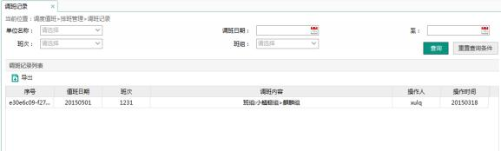

5.1.2.2.2.1 查询

选择“单位名称”、“调班时间段”、“班次”、“班组”查询条件，点击【查询】按钮，可查出相应调班记录列表。
5.1.2.2.2.2 导出

对于页面查询出的调班记录，选择需要导出的记录，点击【导出】按钮，可导出相应调班记录列表到 excel 文件。
5.1.2.2.3 岗位设置

菜单：业务管理-调度管理-调度值班-排班管理-岗位设置。岗位设置页面默认显示所有岗位信息（岗位名称、启用状态）。
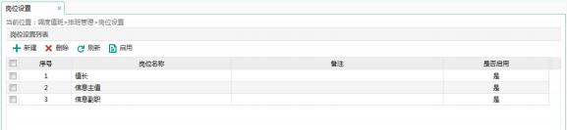

5.1.2.2.3.1 新增

点击【新建】按钮， 在弹出的“岗位新增”页面，填写岗位序号、

岗位名称、备注信息后，点击【确定】按钮，系统验证填写信息合理性。验证成功后，系统提示“新建成功”。
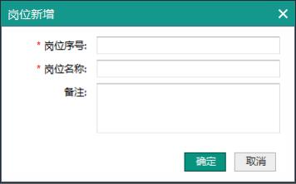

5.1.2.2.3.1 修改

双击要修改的记录，弹出详细编辑页面，修改完成后，点击【确定】按钮完成修改。
5.1.2.2.3.2 删除

勾选需要删除的岗位，点击【删除】按钮， 系统弹出确认框。选择【确定】， 删除岗位并提示“删除成功”；选择【取消】， 则退出，取消删除操作。
5.1.2.2.3.3 刷新

点击【刷新】按钮，手动刷新显示所有岗位信息。

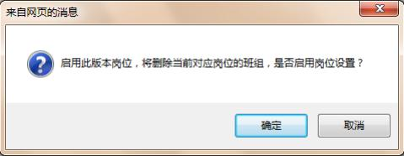

5.1.2.2.3.4 启用

勾选需要启用的岗位，点击【启用】按钮， 系统弹出确认框。选择【确定】， 启用岗位并提示“启用成功”；选择【取消】， 则取消启用操作。
5.1.2.2.4 班组维护

菜单：业务管理-调度管理-调度值班-排班管理-班组维护。
页面默认显示所有班组信息（名称、值长、信息主值、通信主值、启用状态、备注） 。
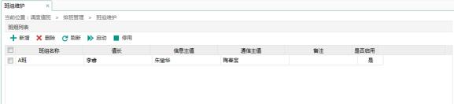

5.1.2.2.4.1 新增

点击【新建】按钮， 在弹出的“新增班组”页面，填写班组名称、备注信息,选择值长、信息主值、通信主值、是否启用信息后，点击

【确定】按钮， 系统提示“新建成功”。
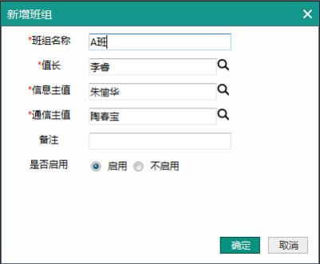

5.1.2.2.4.2 修改

双击要修改的记录，弹出详细编辑页面，修改完成后，点击【确定】按钮完成修改。

5.1.2.2.4.3 删除

勾选需要删除的班组，点击【删除】按钮， 系统弹出确认框。选择【确定】， 删除班组并提示“删除成功”；选择【取消】， 则退出，取消删除操作。
5.1.2.2.4.4 刷新

点击【刷新】按钮，手动刷新显示所有班组信息。

5.1.2.2.4.5 启动

勾选需要启动的班组记录，点击【启动】按钮，系统弹出确认框。选择【确定】， 启动班组并提示“启动成功”；选择【取消】， 则取消启用操作。
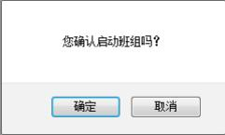

5.1.2.2.4.6 停用

勾选需要启用的岗位，点击【停用】按钮， 系统弹出确认框。选择【确定】， 则停用岗位并提示“停用成功”；选择【取消】， 则取消启用操作。

5.1.2.2.5 班次维护

菜单：业务管理-调度管理-调度值班-排班管理-班次维护。
页面默认显示本单位已维护的班次信息（班次名称、开始时间、结束时间、备注）
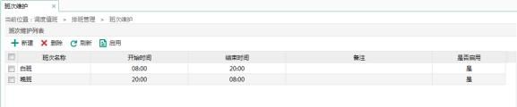

5.1.2.2.5.1 新增

点击【新建】按钮， 在弹出的“新增班次”页面，填写班次名称、开始时间、结束时间、备注信息后，点击【确定】按钮，系统验证输入信息是否合理，验证成功后，提示“新建成功”。
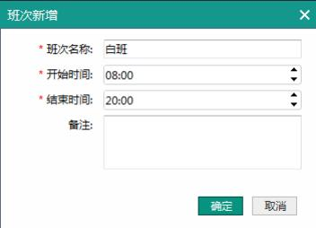

5.1.2.2.5.2 修改

双击要修改的记录，弹出详细编辑页面，修改完成后，点击【确定】按钮完成修改。

5.1.2.2.5.3 删除

勾选需要删除的班次，点击【删除】按钮， 系统弹出确认框。选择【确定】， 删除班组并提示“删除成功”；选择【取消】， 则退出，取消删除操作。

5.1.2.2.5.4 刷新

点击【刷新】按钮，手动刷新显示所有班次信息。

5.1.2.2.5.5 启用

勾选需要启用的班次，点击【启用】按钮， 系统弹出确认框。选择【确定】， 系统提示“启用成功”；选择【取消】， 则取消启用操作。

5.1.2.2.6 模板维护

菜单：业务管理-调度管理-调度值班-排班管理-模板维护。
页面默认显示本单位已维护的排班模板信息（模板名称、录入人、录入时间、备注）
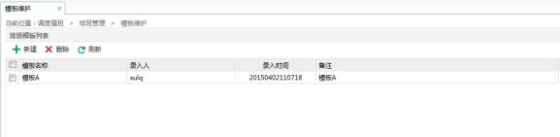

5.1.2.2.6.1 新增

点击【新建】按钮，在弹出的“添加排班模板”页面，填写模板名称、备注，新建排班列表，点击【确定】按钮，提示“新建成功”。

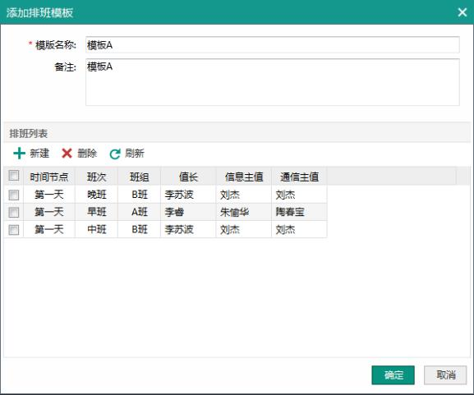

5.1.2.2.6.2 修改

双击要修改的记录，弹出详细编辑页面，修改完成后，点击【确定】按钮完成修改。

5.1.2.2.6.3 删除

勾选需要删除的模板，点击【删除】按钮， 系统弹出确认框。选择【确定】， 删除模板并提示“删除成功”；选择【取消】， 则退出，取消删除操作。

5.1.2.2.6.4 刷新

点击【刷新】按钮，手动刷新显示所有模板信息。

5.1.2.3值班日志

菜单：业务管理-调度管理-调度值班-值班日志。
页面默认显示本单位已维护的交接班信息（时间类型、事件时间、所属单位、事项摘要、事项描述、前班遗留、状态、创建人、更新人、更新时间）
5.1.2.3.1.1 新增

点击【新建】按钮，在弹出“新建值班记录”页面，填写事项时间、所属单位、影响信息对象、事件类别、事项级别、事项摘要等信息后点击【保存】按钮，提示“新建成功”。

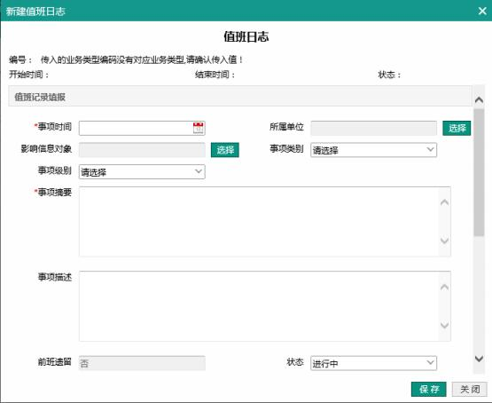

5.1.2.3.1.2 修改

双击要修改的记录，弹出详细编辑页面，修改完成后，点击【保存】按钮完成修改。

5.1.2.3.1.3 删除

勾选需要删除的值班日志，点击【删除】按钮，系统弹出确认框。选择【确定】， 删除模板并提示“删除成功”；选择【取消】， 则退出，取消删除操作。

5.1.2.3.1.4 刷新

点击【刷新】按钮，手动刷新显示所有模板信息。

5.1.2.3.1.5 办结

选择一行或多行，点击【办结】按钮，页面提示：系统弹出确认框。选择【确定】， 对所选值班记录进行完结操作，并标记为完结状态；选择【取消】将不作任何操作。

5.1.2.3.1.6 事项追溯

选择一行值班记录，点击【事项追溯】按钮， 页面将会把所选值班记录信息传递给值班日志事项追溯页面，并打开该页面，在值班日志事项追溯页面，将值班记录的所有父记录查询并展现出来。
5.1.2.4交接班

菜单：业务管理-调度管理-调度值班-交接班。
页面默认显示本单位已维护的交接班信息（值班日期、班次、总体情况、交接事项、交接班人员、确认日期、发布状态）
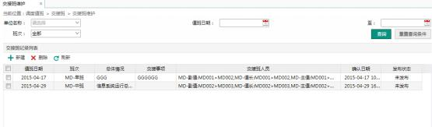

5.1.2.4.1.1 新增

点击【新建】按钮，页面将弹出“新建交接班”页面，用户只能新建未有的交接班记录，新建时系统默认会把当前班次范围内的所有值班日志信息在事项处理及日常工作记录情况栏中显示出来，包括执行中和完结状态，其中若有值班记录还是执行中状态，该条记录将作为待处理事项在交接班事项栏列出来。
点击【保存】按钮，保存相应信息。
点击【发布】按钮，对“执行中”状态记录进行复制到下一班（创建时间变更，状态为“前班遗留”，其他信息不变）
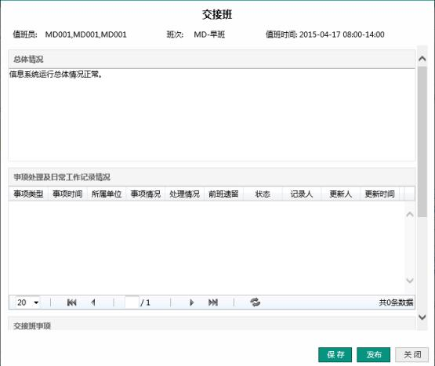

5.1.2.4.1.2 修改

双击要修改的记录，弹出详细编辑页面，修改完成后，点击【保存】按钮完成修改。
5.1.2.4.1.3 删除

勾选需要删除的末班，点击【删除】按钮， 系统弹出确认框。选择【确定】， 删除模板并提示“删除成功”；选择【取消】， 则退出，取消删除操作。
5.1.2.4.1.4 刷新

点击【刷新】按钮，手动刷新显示所有模板信息。

5.1.3调度报送

5.1.3.1公告通知

菜单：业务管理-调度管理-调度报送-公告通知
实现本信息调度管理机构对本级或下级单位发布信息通信调运检各类公告、通知或文件。通知分为普通公告和需要下级单位及时查阅并进行签阅的文件通知，上级单位可及时掌握到文件的签阅情况。
5.1.3.1.1.1 新建

点击【新建】按钮，在弹出“新建公告通知”页面，填写通知标题、通知等级、通知内容、下发附件、指定单位、是否需签阅、发布单位、发布人等信息后点击【保存】按钮，提示“基本信息保存成功”，

该文件通知处于拟稿“未发布”状态，点击【发布】按钮，状态变为“ 已发布 ”。
5.1.3.1.1.2 签阅

点击【签阅】按钮，填写签阅意见，则将签阅意见反馈至发布单位，同时该条记录的状态变为“ 已签阅 ”。
5.1.3.1.1.3 修改

勾选未发布公告，点击【修改】按钮， 用户根据实际需求修改标题和部分内容，点击【保存】按钮，提示“基本信息保存成功”，该文件通知处于拟稿未发布状态，点击【发布】按钮，状态变为“ 已发布 ”。
5.1.3.1.1.4 转发

选中一条通知信息，点击【转发】按钮，弹出详细页面，用户根据实际需求修改标题和部分内容，并重新获取当前发布单位和发布人信息，点击【保存】按钮，提示“基本信息保存成功”，该文件通知处于拟稿未发布状态，点击【发布】按钮，， 状态变为“ 已发布 ”。
5.1.3.1.1.5 删除

选择一行或多行，点击【删除】按钮，弹出页面提示：确实要删除当前对象吗？选择【确定】， 页面将删除所选列表的通知信息，选择【取消】，页面将不做任何操作。

5.1.3.2 日常报送

菜单：业务管理-调度管理-调度报送-日常报送。
实现本信息通信调度管理机构对本级或下级单位日常报送任务的下发，指定单位根据报送任务进行材料上报，信息通信调度管理机构对上报材料进行汇总、统计。

5.1.3.2.1 任务下发

菜单：业务管理-调度管理-调度报送-日常报送-任务下发。
该页面默认显示当月本单位下发任务信息列表页面（任务名称、是否可用、下发状态、下发时间），按下发时间降序排列。
5.1.3.2.1.1 查询

根据下发任务“任务名称”、“可用”（是、否） 、起止“发布日期”、起止“任务日期”、“主记录”（是、否），点击【查询】按钮，可查出相应信息列表。
5.1.3.2.1.2 新建

点击【新建】按钮，在弹出“任务下发记录”页面，，填写任务名称、任务描述、下发附件、指定上报单位、发布单位、发布人、任务类别等信息点击【保存】按钮，提示“基本信息保存成功”，该文件通知处于拟稿未发布状态，点击【发送】按钮，状态变为“ 已发送 ”。

5.1.3.2.1.3 修改/查看

双击一条记录：若该条记录已发布，则可查看内容详情，不可编辑；若该条记录未发布，则可编辑修改各可填项，并继续【保存】或【发送】，执行时仍需进行新建时的验证。
5.1.3.2.1.4 删除

选择一行或多行，点击【删除】按钮，弹出页面提示：确实要删除当前对象吗？选择【确定】，页面将删除所选列表的任务下发信息，选择【取消】， 页面将不做任何操作。删除成功之后，刷新任务下发记录列表。
5.1.3.2.1.5 不可用

选择一行记录，点击【不可用】按钮，弹出页面提示：是否确定设为不可用？选择【确定】，页面将删除所选列表的文件任务信息，将该任务作废处理，选择【取消】， 页面将不做任何操作。
5.1.3.2.2 材料上报

菜单：业务管理-调度管理-调度报送-日常报送-材料上报。
显示已上报任务页面（任务下发时间、任务名称、单位、上报截止时间、上报时间、上报状态）
5.1.3.2.2.1 查询

输入“任务名称”、起止“上报时间”，下发起止“任务时间”，

点击【查询】按钮，可查出相应信息列表。

5.1.3.2.2.2 新建

点击【新建】按钮， 弹出【新建材料上报】页面， 填写任务描述、材料附件。点击【保存】按钮， 提示“基本信息保存成功”，该文件通知处于拟稿未发布状态，点击【保存并上报】按钮，将材料上报信息下发到各指定接收单位
5.1.3.2.2.3 修改/查看

双击一条记录，若该条记录已上报，则可查看内容详情，不可编辑；若该条记录未上报，则可编辑修改各可填项，并继续【保存】或【保存并上报】，执行时仍需进行新建时的验证。
5.1.3.2.2.4 删除

选择一行或多行，点击【删除】按钮，弹出删除确认提示：确实要删除当前对象吗？选择【确定】， 页面将删除所选列表的材料上报信息，选择【取消】， 页面将不做任何操作。删除成功之后，刷新材料上报记录列表。
5.1.3.3报送任务

菜单：业务管理-调度管理-调度报送-报送任务。
实现重大活动期间（例如春节、国庆等），省信息系统及通信安全运行情况报送任务的下发、上报、汇总和统计功能。

5.1.3.3.1 任务下发

菜单：业务管理-调度管理-调度报送-报送任务-任务下发。
维护本单位的报送任务下发信息（新建、修改、发布、删除）。

5.1.3.3.1.1 查询

根据检索条件“任务名称”、起止“发布日期”、起止“任务日期”、“任务类型 ”（总部下发、省级下发），点击【查询】按钮，可查出相应报送任务信息列表。
5.1.3.3.1.2 新建

点击【新建】按钮，在弹出【任务下发记录】页面， 填写任务名称、任务描述、指定上报单位、开始日期、结束日期、发布单位、发布人,点击【保存】按钮，提示“基本信息保存成功”，该报送任务处于拟稿未发布状态，点击【发布】按钮，将任务信息下发到各指定上报单位。
5.1.3.3.1.3 修改/查看

双击一条记录，若该条记录已发布，则可查看内容详情，不可编辑；若该条记录未发布，则可编辑修改各可填项，并继续【保存】或【发布】，执行时仍需进行新建时的验证。
5.1.3.3.1.4 删除

选择一行或多行，点击【删除】按钮，弹出删除确认提示：确实

要删除当前对象吗？选择【确定】， 页面将删除所选列表的任务下发信息，选择【取消】， 页面将不做任何操作。删除成功之后，刷新任务下发记录列表。
5.1.3.3.2 任务上报

菜单：业务管理-调度管理-调度报送-报送任务-任务上报。
页面默认显示本单位报送任务列表（日期、任务名称、报送单位名称、报送截止日期、上报时间、上报状态）。
5.1.3.3.2.1 查询

输入“任务名称”、起止“上报时间”，点击【查询】按钮， 可查出相应信息列表。
5.1.3.3.2.2 上报（新建）

选择某条上报任务，点击【上报】按钮，新建一个针对该任务的运行情况上报页面，填写相关系统安全运行情况信息后点击【发送】按钮，验证各填写项不为空后，进行任务上报。
5.1.3.3.2.3 修改

已完成上报，状态为“ 已上报 ”的任务，仍可继续双击该条记录弹出详情页面，编辑修改重新上报，数据将覆盖前一次上报数据，以最新上报数据为准。所有验证信息和新建时相同。

5.1.3.3.2.4 删除

选中需要删除的数据记录，点击【删除】按钮，页面弹出删除确认提示：确实要删除当前对象吗？选择【确定】， 页面将删除所选列表的指标信息，选择【取消】， 页面将不做任何操作。删除成功之后，刷新任务上报列表。

5.1.4调度联络

5.1.4.1通讯录

菜单：业务管理-调度管理-调度联络-通讯录。
实现各级调度运行体系人员联络信息分级维护，方便总部在线联络各级调度运行人员，各单位不定期对本单位信息运维人员通讯信息进行维护更新。
该模块主要实现了通讯录的新建，删除、导入、导出、人员的群组管理、发送群组短信、查看定义权限，敏感信息过滤、条件查询、查看已发短信、下载导入模块。
菜单：业务管理-调度管理-调度联络-通讯录。
该页面默认显示本单位的通讯录列表(姓名、性别、单位、部门、处室、职务、职称、移动电话、办公电话、系统电话、邮件地址、系统用户)。

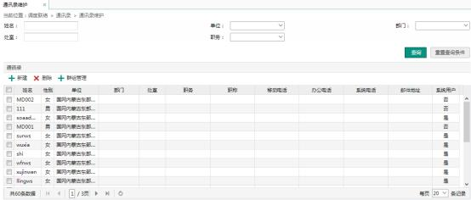

5.1.4.1.1.1 查询

输入“姓名”、“单位”、“部门”，“处室”，选择“职务”，点击【查询】按钮，可查出相应信息列表。
5.1.4.1.1.2 新建

点击【新建】按钮，弹出【新建联系人】页面，填写基本信息：姓名*、性别*、单位*、部门名称、处室、职务、职称、移动电话、办公电话、系统电话、电子邮箱、身份照号等信息，点击【确定】按钮，提示添加成功。

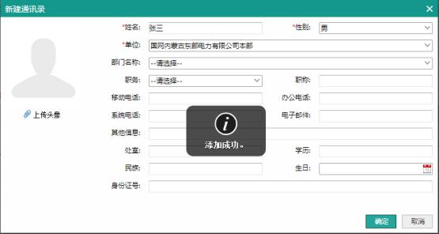

5.1.4.1.1.3 修改

双击需修改人员行记录，弹出【修改通讯录】页面，输入变更值，点击【保存】按钮，提示保存成功。
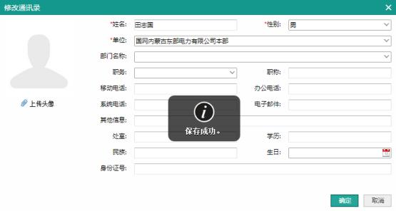

5.1.4.1.1.4 删除

选择一行或多行人员信息记录，点击【删除】按钮，页面将弹出

删除确认提示：确实要删除当前对象吗？选择【确定】， 页面将删除所选列表的排班信息，提示：删除成功，并刷新列表；选择【取消】，页面将不做任何操作。
5.1.4.1.1.5 群组管理

点击【群组管理】按钮，弹出群组管理页面，进行群组管理的新建、修改、删除等操作。
5.1.4.2联系单

菜单：业务管理-调度管理-调度联络-联系单。
总部和省级信息通信调度（灾备异常发单的权限在总部完成）通过各种监控手段，发现应用系统或链路等异常，主动填写、下发工作联系单，要求相关单位处理并反馈处理情况，总部和省级信息通信调度根据处理情况记录相关审核信息（如问题类型、异常类型、停运时长等），工作联系单可分一级工作联系单和二级工作联系单。本模块实现工作联系单的填写、下发、处理、审核、完结流程全过程闭环管理。
5.1.4.2.1 联系单申请

各级信通调度通过各种监控手段，发现应用系统或链路等异常，填写下发调度联系单。

5.1.4.2.2 处理反馈

接收单位处理联系单申请并反馈处理情况。

5.1.4.2.3 审核定性

信通调度管理机构对各直属单位、省公司填写完反馈回来的联系单进行审核定性。
5.1.4.2.4 完结

关闭调度联系单并归档。

5.2 运行 管理

5.2.1巡视管理

5.2.1.1巡视计划

菜单：业务管理-运行管理-巡视管理-巡视计划
页面默认显示巡视计划信息（巡视计划编号、标题、巡视类型、单位、机房、制定人、完成巡视数、空缺巡视数、异常个数、未处理异常数、计划状态）。
5.2.1.1.1 查询

输入“巡视计划编号”、“标题”、“巡视类型”，“单位”， “机房”，“制定人”，“计划状态”，点击【查询】按钮， 可查出

相应信息列表。

5.2.1.1.2 新增

单击【新增】按钮，弹出【新增巡视计划】页面。填写相应信息，点击【存草稿】可以将未完成的计划作为草稿状态进行保存。点击【完成并生成巡视执行模板】按钮后，标志着巡视计划各项信息全部配置完成，不可再进行更改，此巡视计划的状态置为已启动。
5.2.1.1.3 删除

在列表中选择一条或多条记录，点击【删除】按钮可以进行删除。

5.2.1.1.4 启动

单击【启动】按钮，把从列表中选择的一条记录信息的使用状态置为已启动。
5.2.1.1.5 停止

单击【停止】按钮，把从列表中选择的一条记录信息的使用状态置为已停止。
5.2.1.2巡视执行

菜单：业务管理-运行管理-巡视管理-巡视执行
页面默认显示“待办”页签内的巡视执行信息（巡视计划编号、

标题、巡视类型、机房、巡视执行编号、巡视执行计划开始时间、巡视执行计划结束时间、巡视状态、操作、巡视执行实际开始时间、巡视执行实际结束时间）。
5.2.1.2.1 查询

输入“巡视计划编号”、“标题”、“巡视类型”，“机房”， “巡视执行编号”，“巡视执行计划开始时间”，“巡视执行计划结束时间”，“巡视状态”。点击【查询】按钮， 可查出相应信息列表。
5.2.1.2.2 待办

【待办】页签显示“待巡视”、“巡视中”状态下的巡视执行信息。页面操作栏初始显示【下载巡视执行模板】和【开始巡视】按钮，点击【开始巡视】按钮，【巡视状态】由待巡视变更为巡视中，操作栏隐藏【开始巡视】按钮，显示【录入巡视结果】按钮。
5.2.1.2.2.1 巡视执行模板

点击【下载巡视执行模板】按钮，弹出巡视执行模板信息页面。

5.2.1.2.2.2 巡视结果录入

点击【录入巡视结果】按钮，在弹出的【巡视结果录入】页面填写各个巡视项目的结果和异常信息。

5.2.1.2.3 历史任务

点击【历史任务】页签打开历史任务页面，页面内显示“完成”、 “空缺”状态下的巡视执行信息。
5.2.1.3设备分组设置

菜单：业务管理-运行管理-巡视管理-基础数据设置-设备分组设置
页面默认显示设备分组信息（设备分组编码、设备分组名称、机房名称、设备类型、使用状态、备注）。
5.2.1.3.1 新增

单击【新增】按钮，弹出新增页面，本页面提供设备分组编码、设备分组名称、机房名称、设备类型等输入项，输入完成后单击【提交】按钮提交信息，单击【取消】关闭页面。
5.2.1.3.2 修改

单击【修改】按钮， 弹出修改页面，本页面显示从父页面状态类型列表中选择的一条记录的各项信息：设备分组编码、设备分组名称、机房名称、设备类型等修改项，修改完成后单击【提交】按钮提交信息，单击【取消】关闭页面。

5.2.1.3.3 删除

单击【删除】按钮，可删除从列表中选择的一条记录信息。

5.2.1.3.4 启用

单击【启用】按钮， 把从列表中选择的一条记录信息的使用状态置为已启用。
5.2.1.3.5 停用

单击【停用】按钮，把从列表中选择的一条记录信息的使用状态置为已停用。

5.2.1.3.6 设备设置

单击【设备设置】按钮，可将信息设备放置于同一组中。

5.2.1.3.7 刷新

单击【刷新】按钮，可将列表中的数据从数据库中重新查询并显示。
5.2.1.4业务类型设置

菜单：业务管理-运行管理-巡视管理-基础数据设置-业务类型设置

页面默认显示业务类型信息（业务类型编码、业务类型名称、业务类型分类、设备类型、业务说明、使用状态）。
5.2.1.4.1 新增

单击【新增】按钮，弹出新增页面，本页面提供业务类型编码、业务类型名称、业务类型分类、设备类型等输入项，输入完成后单击【提交】按钮提交信息，单击【取消】关闭页面。
5.2.1.4.2 修改

单击【修改】按钮， 弹出修改页面，本页面显示从父页面状态类型列表中选择的一条记录的各项信息：业务类型编码、业务类型名称、业务类型分类、设备类型等修改项，修改完成后单击【提交】按钮提交信息，单击【取消】关闭页面。
5.2.1.4.3 删除

单击【删除】按钮，可删除从列表中选择的一条记录信息。

5.2.1.4.4 启用

单击【启用】按钮， 把从列表中选择的一条记录信息的使用状态置为已启用。

5.2.1.4.5 停用

单击【停用】按钮，把从列表中选择的一条记录信息的使用状态置为已停用。
5.2.1.4.6 刷新

单击【刷新】按钮，可将列表中的数据从数据库中重新查询并显示。
5.2.1.5巡视项目设置

菜单：业务管理-运行管理-巡视管理-基础数据设置-巡视项目设置
页面默认显示巡视项目信息（巡视项目编码、巡视项目名称、所属业务类型、使用状态、是否枚举、数据类型、备注）。
5.2.1.5.1 新增

单击【新增】按钮，弹出新增页面，本页面提供巡视项目编码、巡视项目名称、所属业务类型、结果是否枚举、数据类型等输入项，输入完成后单击【提交】按钮提交信息，单击【取消】关闭页面。
5.2.1.5.2 修改

单击【修改】按钮， 弹出修改页面，本页面显示从父页面状态类型列表中选择的一条记录的各项信息：巡视项目编码、巡视项目名称、

所属业务类型、结果是否枚举、数据类型等修改项，修改完成后单击【提交】按钮提交信息，单击【取消】关闭页面。
5.2.1.5.3 删除

单击【删除】按钮，可删除从列表中选择的一条记录信息。

5.2.1.5.4 启用

单击【启用】按钮， 把从列表中选择的一条记录信息的使用状态置为已启用。
5.2.1.5.5 停用

单击【停用】按钮，把从列表中选择的一条记录信息的使用状态置为已停用。
5.2.1.5.6 结果设置

单击【结果设置】按钮，可对巡视项目的巡视结果进行配置。

5.2.1.5.7 刷新

单击【刷新】按钮，可将列表中的数据从数据库中重新查询并显示。

5.2.2缺陷管理

5.2.2.1缺陷消缺申请

菜单：业务管理-运行管理-缺陷管理-缺陷消缺申请
页面默认显示“拟办”页签内的缺陷消缺申请工单信息（工作流程、任务名称、缺陷等级、内容、流转单编号、发送者、发送时间、操作）。
5.2.2.1.1 拟办

5.2.2.1.1.1 新建

点击【新建】按钮，在弹出【缺陷消缺申请】页面填写“申告人”， “公司”，“部门”，“缺陷分类”，“缺陷等级”，“缺陷详述”等信息后点击【发送】按钮，选择流程下一环节相关处理人员提交工单。

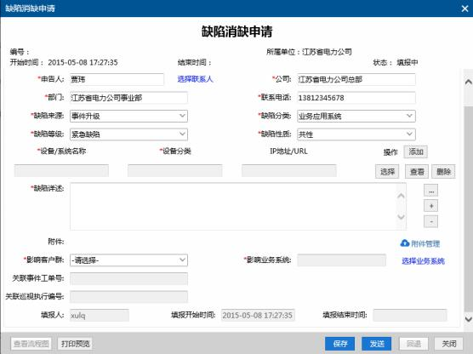

5.2.2.1.1.2 删除

拟办任务列表页面选中一条记录，点击【删除】按钮，将删除该条记录。
5.2.2.1.1.3 刷新

点击【刷新】按钮，列表将被刷新为数据库最新数据。

5.2.2.1.2 待办

点击【待办】页签打开待办页面，页面默认显示缺陷消缺申请工单待办任务列表信息（工作流程、任务名称、缺陷等级、内容、流转单编号、发送者、发送时间、操作等）。

待办任务列表页面点击【刷新】按钮，列表将被刷新为数据库最新数据。
5.2.2.1.3 历史任务

点击【历史任务】页签打开历史任务页面，页面默认显示缺陷消缺申请工单历史任务列表信息（工作流程、任务名称、缺陷等级、内容、流转单编号、发送者、发送时间、操作等）。
输入“起始时间”、“终止时间”、“流转单编号”，点击【查询】按钮，可筛选相应信息列表。
5.2.2.1.4 任务统计

点击【任务统计】页签打开任务统计页面，页面默认显示缺陷消缺申请工单任务统计信息（流程总数、任务总数、超时任务数、回退任务数、追回任务数等）。
5.2.2.2缺陷任务下发

菜单：业务管理-运行管理-缺陷管理-缺陷任务下发
页面默认显示“拟办”页签内的缺陷任务下发工单信息（工作流程、任务名称、缺陷等级、内容、流转单编号、发送者、发送时间、操作等）。

5.2.2.2.1 拟办

5.2.2.2.1.1 新建

点击【新建】按钮，在弹出【缺陷任务下发工单】页面填写“缺陷来源”，“缺陷分类”，“缺陷等级”，“缺陷描述”，“涉及单位”等信息后点击【发送】按钮，选择下一环节相关处理人员提交工单。
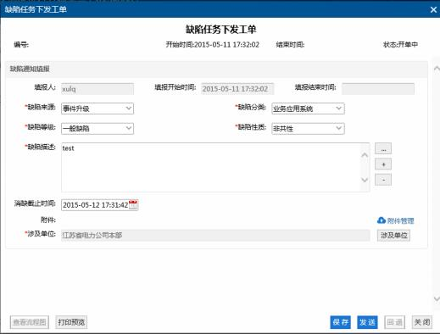

5.2.2.2.1.2 删除

拟办任务列表页面选中一条记录，点击【删除】按钮，将删除该条记录。
5.2.2.2.1.3 刷新

点击【刷新】按钮，列表将被刷新为数据库最新数据。

5.2.2.2.2 待办

点击【待办】页签打开待办页面，页面默认显示缺陷任务下发待办任务列表信息（工作流程、任务名称、缺陷等级、内容、流转单编号、发送者、发送时间、操作等）
待办任务列表页面点击【刷新】按钮，列表将被刷新为数据库最新数据。
5.2.2.2.3 历史任务

点击【历史任务】页签打开历史任务页面，页面默认显示缺陷任务下发工单历史任务列表信息（工作流程、任务名称、缺陷等级、内容、流转单编号、发送者、发送时间、操作等）
输入“起始时间”、“终止时间”、“流转单编号”，点击【查询】按钮，可筛选相应信息列表。
5.2.2.2.4 任务统计

点击【任务统计】页签打开任务统计页面，页面默认显示缺陷任务下发工单任务统计信息（流程总数、任务总数、超时任务数、回退任务数、追回任务数等）。
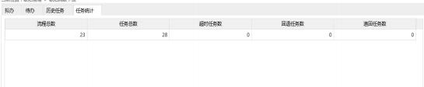

5.2.2.3任务下发管理

菜单：业务管理-运行管理-缺陷管理-任务下发管理
页面默认显示缺陷任务下发工单信息（下发工单号、任务下发日期、缺陷来源、缺陷等级、缺陷分类、缺陷性质、下属单位接收情况等）。
5.2.2.3.1 查询

输入“填报人”、“任务下发日期”、“缺陷任务下发工单号”，点击【查询】按钮，可筛选相应信息列表。
5.2.2.3.2 新建

与【缺陷任务下发】“拟办”页签内的新建按钮功能相同。。

5.2.2.3.3 详情

点击【详情】按钮，查看【任务下发单位详情】页面信息。

5.2.2.4缺陷监管

菜单：业务管理-运行管理-缺陷管理-缺陷监管
实现缺陷消缺申请工单的监管页面，可以通过统计频度、统计指标等条件查询相应工单统计，并可以查看查询结果的详细信息。

5.2.2.5缺陷库

菜单：业务管理-运行管理-缺陷管理-缺陷库
实现缺陷消缺申请工单的管理页面，分为总部公共缺陷库和分部及省公司的独立缺陷库两级。用户可以根据相关搜索条件，如关键字、缺陷等级、缺陷性质等，查询到相应上报到缺陷库的缺陷消缺申请工单。

5.2.3运行方式

5.2.3.1年度运行方式

菜单：业务管理-运行管理-运行方式-年度运行方式
此模块实现年度运行方式文档的查阅和管理，包括上传、更新、下载、删除等主要功能。
5.2.3.1.1 年度运行方式（总部）

菜单：业务管理-运行管理-运行方式-年度运行方式
该页面汇总显示所有省公司的年度运行方式文档列表，支持下载、刷新、条件筛选等功能。总部人员可以通过该页面检索并下载各个省公司的年度运行方式文档。
5.2.3.1.1.1 查询

输入“年度”、“编制单位”、“编制人”，“文档名称”，点

击【筛选】按钮，可查出相应信息列表。

5.2.3.1.1.2 下载

单击/选中列表中记录，单击【下载】按钮，弹出下载保存路径。支持单个文档下载和多个文档打包下载。
5.2.3.1.1.3 刷新

点击【刷新】按钮，手动刷新显示所有省公司的年度运行方式文档列表。
5.2.3.1.2 年度运行方式（省公司）

菜单：业务管理-运行管理-运行方式-年度运行方式
该页面显示本省的年度运行方式文档列表。

5.2.3.1.2.1 查询

输入“年度”、“编制人”，“文档名称”，点击【筛选】按钮，可查出相应信息列表。
5.2.3.1.2.2 新增

单击【新增】按钮，弹出【新增年度运行方式】页面。点击【选择】按钮调用系统选择联系人功能模块，进行联系人查询和选择；填写相应信息；点击【上传】按钮调用系统上传附件功能模块，进行文档上传。点击【提交】按钮将信息保存至系统中。

5.2.3.1.2.3 更新

选中列表记录，单击【更新】按钮，弹出【更新年度运行方式】页面。点击【选择】按钮调用系统选择联系人功能模块，进行联系人查询和选择；填写相应信息；点击【上传】按钮调用系统上传附件功能模块，进行文档上传。点击【提交】按钮将信息保存至系统中。
5.2.3.1.2.4 下载

单击/选中列表中记录，单击【下载】按钮，弹出下载保存路径。支持单个文档下载和多个文档打包下载。
5.2.3.1.2.5 删除

在列表中选择一条或多条记录，点击【删除】按钮可以进行删除。

5.2.3.1.2.6 刷新

点击【刷新】按钮，手动刷新显示所有年度运行方式文档列表。

5.2.3.2月度运行方式

菜单：业务管理-运行管理-运行方式-月度运行方式
此模块实现月度运行方式文档的查阅和管理，包括上传、更新、下载、删除等主要功能。
5.2.3.2.1 月度运行方式（总部）

菜单：业务管理-运行管理-运行方式-月度运行方式

该页面汇总显示所有省公司的月度运行方式文档列表，支持下载、刷新、条件筛选等功能；总部人员可以通过该页面检索并下载各个省公司的月度运行方式文档。
5.2.3.2.1.1 查询

输入“年度”、“月度”、“编制单位”、“编制人”，“文档名称”，点击【筛选】按钮，可查出相应信息列表。
5.2.3.2.1.2 下载

单击/选中列表中记录，单击【下载】按钮，弹出下载保存路径。支持单个文档下载和多个文档打包下载。
5.2.3.2.1.3 刷新

点击【刷新】按钮，手动刷新显示所有省公司的月度运行方式文档列表。
5.2.3.2.2 月度运行方式（省公司）

菜单：业务管理-运行管理-运行方式-月度运行方式
该页面显示本省的月度运行方式文档列表。

5.2.3.2.2.1 查询

输入“年度”、“月度”、“编制人”，“文档名称”，点击【筛选】按钮，可查出相应信息列表。

5.2.3.2.2.2 新增

单击【新增】按钮，弹出【新增月度运行方式】页面。点击【选择】按钮调用系统选择联系人功能模块，进行联系人查询和选择；填写响应信息；点击【上传】按钮调用系统上传附件功能模块，进行文档上传。点击【提交】按钮将信息保存至系统中。
5.2.3.2.2.3 更新

选中列表记录，单击【更新】按钮，弹出【更新月度运行方式】页面。点击【选择】按钮调用系统选择联系人功能模块，进行联系人查询和选择；填写相应信息；点击【上传】按钮调用系统上传附件功能模块，进行文档上传。点击【提交】按钮将信息保存至系统中。
5.2.3.2.2.4 下载

单击/选中列表中记录，单击【下载】按钮，弹出下载保存路径。支持单个文档下载和多个文档打包下载。
5.2.3.2.2.5 删除

在列表中选择一条或多条记录，点击【删除】按钮可以进行删除。

5.2.3.2.2.6 刷新

点击【刷新】按钮，手动刷新显示所有月度运行方式文档列表。

5.2.4状态评价

5.2.4.1设备状态评价

5.2.4.1.1 状态评价发起

菜单：业务管理-运行管理-状态评价-设备状态评价-状态评价发起
此模块实现对设备状态评价发起的功能，界面必须选择输入评价期间、评价单位、设备类型，提供增加设备、移除设备、保存、提交等操作，完成设备状态评价的发起，交由状态评价引擎计算。
5.2.4.1.1.1 增加

单击【增加】按钮，弹出【状态评价设备添加页面】，单击【查询】按钮，根据输入的各个数据项条件查询状态评价设备数据，并显示在列表中。若单击【确定】按钮，将状态评价设备列表中选中的记录添加到【状态评价设备发起页面】的状态评价设备列表中；若单击【取消】按钮， 则关闭【状态评价设备添加页面】回到上级页面。
5.2.4.1.1.2 保存

单击【保存】按钮，保存但不提交当前编辑的报告表单编辑数据。

5.2.4.1.1.3 提交

单击【提交】按钮， 提交当前编辑的报告表单编辑数据，设备评价交由状态评价引擎计算。

5.2.4.1.1.4 废弃

单击【废弃】按钮，废弃当前报告。

5.2.4.1.1.5 新报告

单击【新报告】按钮，发起新报告。

5.2.4.1.2 状态评价报告审批

菜单：业务管理-运行管理-状态评价-设备状态评价-状态评价报告审批
界面上展示所有经过状态评价计算引擎计算过的设备评价信息，结合工作流，对截止当前时间内的所有状态评价报告进行审批，填写审批意见或驳回意见，完成状态评价报告审批。
5.2.4.1.2.1 通过

单击【通过】按钮，弹出【审批意见窗口】，可输入审批意见。单击【确定】按钮，提交审批意见；单击【取消】按钮，关闭【审批意见窗口】。
5.2.4.1.2.2 驳回

单击【驳回】按钮，弹出【审批意见窗口】，可输入审批意见。单击【确定】按钮，提交审批意见；单击【取消】按钮，关闭【审批意见窗口】。

5.2.4.1.2.3 流转信息

单击【流转信息】按钮，弹出此报告的审批流程图。

5.2.4.1.2.4 设备清单

单击【设备清单】按钮，弹出此报告下的设备清单。

5.2.4.1.3 状态评价报告查询

菜单：业务管理-运行管理-状态评价-设备状态评价-状态评价报告查询
界面下方列表默认加载所有状态评价报告信息（评价期间、评价单位、设备类型、申请时间、申请人、审批状态、审批意见）
5.2.4.1.3.1 查询

选择查询条件“评价期间”、“评价单位”、“设备类型”、“备注”，点击【查询】按钮筛选符合查询条件的报告。
5.2.4.1.4 历史状态评价查询

菜单：业务管理-运行管理-状态评价-设备状态评价-设备状态评价查询
设备评价结果列表默认显示没有经过查询条件过滤的所有设备评价结果列表信息，设备评价结果列表中列为：评价期间、设备编号、设备名称、设备品牌、设备系列、投运日期、状态评价结果。

5.2.4.1.4.1 查询

选择查询条件“评价单位”、“评价期间”、“设备类型”、“评价结果”、“投运日期期间”等输入项，点击【查询】按钮，界面下方显示所有评价过的设备评价结果列表。
5.2.4.1.5 最新状态评价查询

菜单：业务管理-运行管理-状态评价-设备状态评价-设备最新状态评价查询
设备评价结果列表默认显示没有经过查询条件过滤的所有设备评价结果列表信息，设备评价结果列表中列为：评价期间、设备编号、设备名称、设备品牌、设备系列、投运日期、状态评价结果。
5.2.4.1.5.1 查询

选择查询条件“评价单位”、“评价期间”、“设备类型”、“评价结果”、“投运日期期间”等输入项，点击【查询】按钮，界面下方显示所有评价过的设备评价结果列表。
5.2.4.1.6 状态评价统计

菜单：业务管理-运行管理-状态评价-设备状态评价-状态评价统计
状态评价统计是设备运维管理部门的业务操作人员对设备状态评价结果的柱状图形统计。

5.2.4.1.6.1 统计

输入评价单位、评价期间、设备类型等输入项后点击【统计】按钮，界面下方显示柱状统计图形。
5.2.4.2设备状态评价设置

5.2.4.2.1 设备状态类型设置

菜单：业务管理-运行管理-状态评价-设备状态评价设置-设备状态类型设置
页面默认显示“状态类型代码”、“状态类型名称”、“状态类型颜色”、“状态类型描述”、“使用状态”等输入项，能够提供设备状态类型基本信息的新增、删除、修改、查询，并对设备状态类型进行启用和停用。
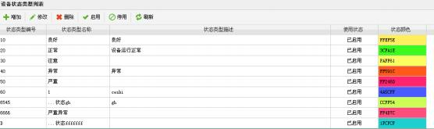

5.2.4.2.1.1.1 新增

单击【增加】按钮，弹出增加页面，本页面提供状态类型代码、状态类型名称、状态类型颜色、状态类型描述、使用状态等输入项，输入完成后单击【确定】按钮提交信息，单击【取消】关闭页面。

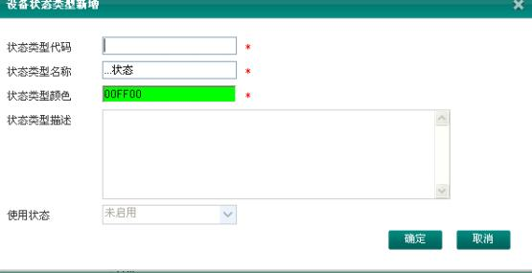

5.2.4.2.1.1.2 修改

单击【修改】按钮，弹出修改页面，本页面显示从父页面状态类型列表中选择的一条记录的各项信息：状态类型代码、状态类型名称、状态类型颜色、状态类型描述、使用状态等修改项，修改完成后单击【确定】按钮提交信息，单击【取消】关闭页面。
5.2.4.2.1.1.3 删除

单击【删除】按钮，可删除从状态类型列表中选择的一条记录信息。

5.2.4.2.1.1.4 启用

单击【启用】按钮，把从状态类型列表中选择的一条记录信息的使用状态置为已启用。

5.2.4.2.1.1.5 停用

单击【停用】按钮，把从状态类型列表中选择的一条记录信息的使用状态置为已停用。

5.2.4.2.1.1.6 刷新

单击【刷新】按钮，可将状态类型列表中的数据从数据库中重新查询并显示。
5.2.4.2.2 状态评价方案设置

菜单：业务管理-运行管理-状态评价-设备状态评价设置-状态评价方案设置
页面左侧树显示各硬件设备类型，右侧显示设备类型对应的评价方案列表。进入页面时，默认选中左侧树的第一个枝节点，并在右侧加载左侧树的第一个枝节点设备类型对应的评价方案列表，同时默认选中最后一条记录。点击左侧树枝节点将重新加载右侧列表数据。
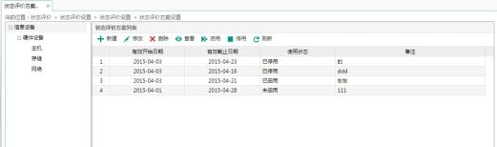

5.2.4.2.2.1.1 新增

状态评价方案列表页面点击【增加】按钮，弹出新增页面，填写【基本信息】、【状态量】、【评分标准】、【状态计算】内信息， 若点击【保存】，则保存方案成功；若点击【关闭】，则返回上一级页面，不作任何操作。

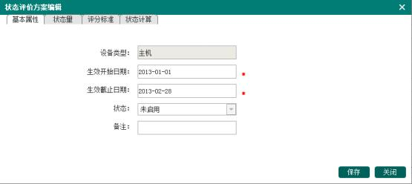

5.2.4.2.2.1.2 修改

状态评价方案列表页面点击【修改】按钮，弹出新增页面，变更【基本信息】、【状态量】、【评分标准】、【状态计算】内信息， 若点击【保存】，则保存方案成功；若点击【关闭】，则返回上一级页面，不作任何操作。
5.2.4.2.2.1.3 删除

状态评价方案列表页面选中一条记录，点击【删除】按钮，如

果该状态评价方案已经被状态评价引用,不能被删除；反之，将删除该条记录。
5.2.4.2.2.1.4 停用

状态评价方案列表页面选中一条记录，点击【停用】按钮，如果该状态评价方案已经被状态评价引用,不能被停用；反之，将停用该条记录，列表中此条记录使用状态更新为已停用。
5.2.4.2.2.1.5 启用

状态评价方案列表页面选中一条记录，点击【启用】按钮，列表中此条记录使用状态更新为已启用。
5.2.4.2.2.1.6 刷新

状态评价方案列表页面点击【刷新】按钮，列表将被刷新为数据库最新数据。
5.2.4.2.3 发起设备分组设置

菜单：业务管理-运行管理-状态评价-设备状态评价设置-发起设备分组设置
页面左侧树显示各地市公司及省公司直属单位，右侧显示设备分组列表。进入页面时，默认选中左侧树的第一个枝节点，并在右侧加载左侧树的第一个枝节点设备所属单位对应的设备分组列表，同时默认选中最后一条记录。点击左侧树枝节点将重新加载右侧列表数

据。
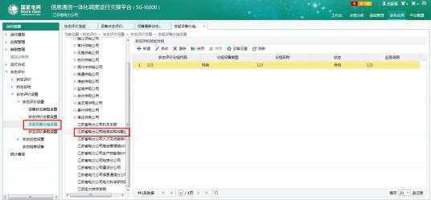

5.2.4.2.3.1.1 新建

设备分组列表页面点击【新建】按钮，弹出新建页面，填写【状态评价分组代码】、【分组设备类型】、【分组名称】、【业务说明】内信息，若点击【保存】，则保存分组成功；若点击【关闭】，则返回上一级页面，不作任何操作。
5.2.4.2.3.1.2 修改

设备分组列表页面点击【修改】按钮，弹出修改页面，更新【状态评价分组代码】、【分组设备类型】、【分组名称】、【业务说明】内信息，若点击【保存】，则修改分组成功；若点击【关闭】，则返回上一级页面，不作任何操作。
5.2.4.2.3.1.3 删除

设备分组列表页面选中一条记录，点击【删除】按钮，如果该设备分组已经被状态评价引用,不能被删除；反之，将删除该条记录。

5.2.4.2.3.1.4 启用

设备分组列表页面选中一条记录，点击【启用】按钮，列表中此条记录使用状态更新为已启用。
5.2.4.2.3.1.5 停用

设备分组列表页面选中一条记录，点击【停用】按钮，如果该设备分组已经被状态评价引用,不能被停用；反之，将停用该条记录，列表中此条记录使用状态更新为已停用。
5.2.4.2.3.1.6 设备设置

设备分组列表页面点击【设备设置】按钮，将弹出设备设置页面，通过设置查询条件查询相应设备信息，并通过勾选为设备分组设置相应的设备信息。
5.2.4.2.3.1.7 刷新

设备分组列表页面点击【刷新】按钮， 列表将被刷新为数据库最新数据。
5.2.4.2.4 状态评价参数设置

菜单：业务管理-运行管理--状态评价-设备状态评价设置-状态评价参数设置
页面默认显示已有状态评价参数数据，显示在【状态评价参数设置页面】各数据项中。

点击【保存】按钮，提交默认方案类型、评价周期、起评日期、发起方式等输入项信息。
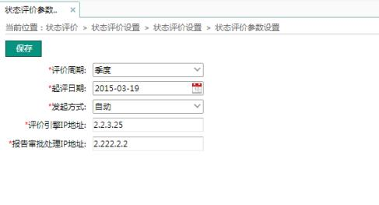

5.2.4.2.5 状态检修设备设置

菜单：业务管理-运行管理-状态评价-设备状态评价设置-状态检修设备设置
页面左侧树显示各中参与状态评价的设备类型，右侧显示某类设备类型的所有设备列表。进入页面时，默认选中左侧树的第一个枝节点，并在右侧加载左侧树的第一个枝节点设备类型对应的设备列表，同时默认选中最后一条记录。点击左侧树枝节点将重新加载右侧
列表数据。

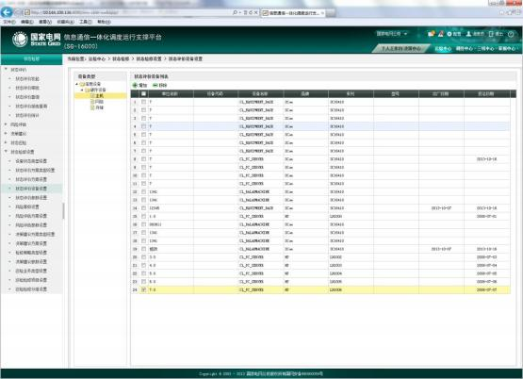

5.2.4.2.5.1.1 增加

设备分组列表页面点击【增加】按钮，弹出增加页面，选择【单位名称】、【设备状态】、【制造商】、【品牌】、【系列】和【投运日期】等信息，点击【查询】，显示满足条件的相应设备信息，通过勾选复选框确定需要增加的设备；若点击【确定】，则设备增加成功，若点击【取消】，则返回上一级页面，不作任何操作。

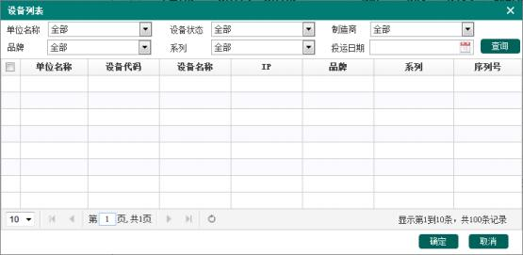

5.2.4.2.5.1.2 移除

状态检修设备列表页面选中若干条记录并点击【移除】按钮，将在状态检修设备列表移除这些数据。
5.2.4.2.6 设备基础数据管理

菜单：业务管理-运行管理-状态评价-设备状态评价设置-设备基础数据管理
在 I6000 系统中实现对设备状态检修的管理。需要进行状态检修的设备类型：主机、网络、存储（磁盘阵列）。
设备的状态检修流程包括：状态检修申请提交，状态检修申请审核，状态检修申请回退，状态检修申请归档。
状态检修初始页面

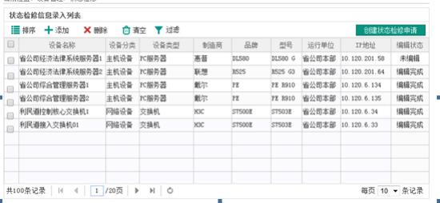
添加设备至状态检修信息录入列表中：
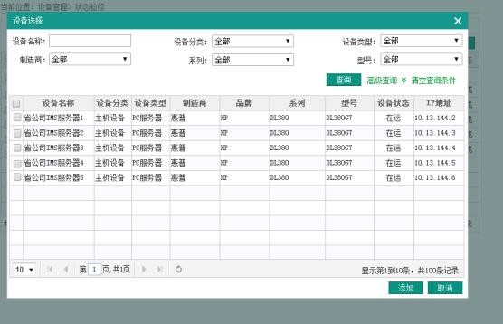
设备状态检修信息编辑

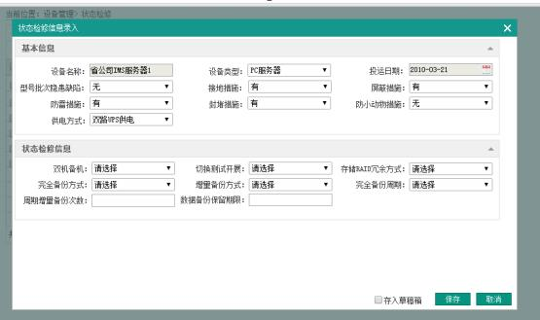

编辑完之后点击“保存”按钮，然后在状态检修信息录入列表勾选需要进行设备状态检修的设备，点击“创建状态检修申请”按钮进入状态检修申请流程。
如需修改设备信息点击“上一步”，没有修改点击“提交”。进入审核阶段

审核人填上审批意见，如果点击“回退”按钮表示工单回退至申请人个人代办中；否则审批结果选择同意或不同意，点“提交”按钮，进入归档阶段
申请人进行归档，状态检修管理流程结束。

5.3 检修 管理

5.3.1检修任务下达

菜单：业务管理-检修管理-检修任务下达
页面默认显示“拟办”页签内的检修任务下达工单信息（工作流程、任务名称、工作摘要、流转单编号、发送者、发送时间、操作）。

5.3.1.1拟办

5.3.1.1.1 新建

点击【新建】按钮，在弹出【检修任务下达】页面填写“检修工作名称”，“检修任务类型”等信息后点击【发送】按钮，选择下一环节相关处理人员提交工单。
5.3.1.1.2 删除

拟办任务列表页面选中一条记录，点击【删除】按钮，将删除该条记录。
5.3.1.1.3 刷新

拟办任务列表页面点击【刷新】按钮，列表将被刷新为数据库最新数据。
5.3.1.2待办

点击【待办】页签打开待办页面，页面默认显示检修任务下达待办任务列表信息（工作流程、任务名称、工作摘要、流转单编号、发送者、发送时间、操作）
待办任务列表页面点击【刷新】按钮，列表将被刷新为数据库最新数据。

5.3.1.3历史任务

点击【历史任务】页签打开历史任务页面，页面默认显示检修任务下达工单历史任务列表信息（工作流程、任务名称、工作摘要、流转单编号、发送者、发送时间、操作）
输入“起始时间”、“终止时间”、“流转单编号”，点击【查询】按钮，可筛选相应信息列表。
5.3.1.4任务统计

点击【任务统计】统计页签打开历史统计页面，页面默认显示检修任务下达工单历史任务列表信息（流程总数、任务总数、超时任务数、回退任务数、追回任务数）

5.3.2检修下达 管理

菜单：业务管理-检修管理-检修下达管理
页面默认显示检修任务下达工单信息（下达工单号、任务下达日期、任务负责人、检修工作名称、检修对象名称、检修内容、下属单位接收情况）。
5.3.2.1查询

输入“任务负责人”、“任务下达日期”、“检修任务下达工单号”，点击【查询】按钮，可筛选相应信息列表。

5.3.2.2新建

与【检修任务下达】“拟办”页签内的新建按钮功能相同。

5.3.2.3详情

点击【详情】按钮，查看【任务下达单位详情】页面信息。

5.3.3检修计划申请

菜单：业务管理-检修管理-检修计划申请
页面默认显示“拟办”页签内的检修计划申请工单信息（工作流程、任务名称、检修级别类型、计划内容、流转单编号、发送者、发送时间、操作）。
5.3.3.1拟办

5.3.3.1.1 新建

点击【新建】按钮，在弹出【检修计划】页面填写“计划负责人”， “联系电话”，“电子邮箱”，“计划名称”，“检修级别类型”等信息后后点击【发送】按钮，选择下一环节相关处理人员提交工单。。
5.3.3.1.2 删除

拟办任务列表页面选中一条记录，点击【删除】按钮，将删除该条记录。

5.3.3.1.3 刷新

点击【刷新】按钮，检修计划申请拟办列表将被刷新为数据库最新数据。
5.3.3.2待办

点击【待办】页签打开待办页面，页面默认显示检修计划申请待办任务列表信息（工作流程、任务名称、检修级别类型、计划内容、流转单编号、发送者、发送时间、操作）
待办任务列表页面点击【刷新】按钮，列表将被刷新为数据库最新数据。
5.3.3.3历史任务

点击【历史任务】页签打开历史任务页面，页面默认显示检修计划申请工单历史任务列表信息（工作流程、任务名称、检修级别类型、计划内容、流转单编号、发送者、发送时间、操作）
输入“起始时间”、“终止时间”、“流转单编号”，点击【查询】按钮，可筛选相应信息列表。
5.3.3.4任务统计

点击【任务统计】统计页签打开历史统计页面，页面默认显示检修计划申请工单历史任务列表信息（流程总数、任务总数、超时任务数、回退任务数、追回任务数）

5.3.4紧急抢修

菜单：业务管理-检修管理-紧急抢修
页面默认显示“拟办”页签内的紧急抢修申请工单信息（工作流程、任务名称、抢修级别、抢修内容、流转单编号、发送者、发送时间、操作）。
5.3.4.1拟办

5.3.4.1.1 新建

点击【新建】按钮，在弹出【紧急抢修】页面填写“发现人”， “公司”，“联系电话”，“抢修标题”，“抢修级别”，“抢修开始时间”， “抢修对象名称”等信息后后点击【发送】按钮，选择下一环节相关处理人员提交工单。
5.3.4.1.2 删除

拟办任务列表页面选中一条记录，点击【删除】按钮，将删除该条记录。
5.3.4.1.3 刷新

点击【刷新】按钮，紧急抢修拟办列表将被刷新为数据库最新数据。

5.3.4.2待办

点击【待办】页签打开待办页面，页面默认显示紧急抢修申请待办任务列表信息（工作流程、任务名称、抢修级别、抢修内容、流转单编号、发送者、发送时间、操作）
待办任务列表页面点击【刷新】按钮，列表将被刷新为数据库最新数据。
5.3.4.3历史任务

点击【历史任务】页签打开历史任务页面，页面默认显示紧急抢修工单历史任务列表信息（工作流程、任务名称、抢修级别、抢修内容、流转单编号、发送者、发送时间、操作）
输入“起始时间”、“终止时间”、“流转单编号”，点击【查询】按钮，可筛选相应信息列表。

5.3.4.4任务统计

点击【任务统计】统计页签打开历史统计页面，页面默认显示紧急抢修工单历史任务列表信息（流程总数、任务总数、超时任务数、回退任务数、追回任务数）

5.3.5两票管理

菜单：业务管理-检修管理-两票管理

页面默认显示“拟办”页签内的两票申请工单信息（工作流程、任务名称、工作内容/操作任务、流转单编号、发送者、发送时间、操作）。
5.3.5.1拟办

5.3.5.1.1 新建

点击【新建】按钮，在弹出【开工作票】页面填写相应工作票信息后点击【发送】按钮， 选择下一环节相关处理人员提交工单。点击【开工作票】页面【开操作票】按钮，弹出【开操作票】页面，在【开操作票】页面填写相应信息后点击【发送】按钮，选择下一环节相关处理人员提交工单。点击【关闭】按钮，不做任何操作，返回上一级。
5.3.5.1.2 删除

拟办任务列表页面选中一条记录，点击【删除】按钮，将删除该条记录。
5.3.5.1.3 刷新

点击【刷新】按钮，工作票拟办列表将被刷新为数据库最新数据。
5.3.5.2待办

点击【待办】页签打开待办页面，页面默认显示工作票待办任

务列表信息（工作流程、任务名称、工作内容/操作任务、流转单编号、发送者、发送时间、操作）
待办任务列表页面点击【刷新】按钮，列表将被刷新为数据库最新数据。
5.3.5.3历史任务

点击【历史任务】页签打开历史任务页面，页面默认显示紧急抢修工单历史任务列表信息（工作流程、任务名称、工作内容/操作任务、流转单编号、发送者、发送时间、操作）
输入“起始时间”、“终止时间”、“流转单编号”，点击【查询】按钮，可筛选相应信息列表。
5.3.5.4任务统计

点击【任务统计】统计页签打开历史统计页面，页面默认显示工作票历史任务列表信息（流程总数、任务总数、超时任务数、回退任务数、追回任务数）。

5.4 客服 管理

点击【客服管理】进入客服管理模块的功能页面，具体操作步骤见客服服务系统操作手册，因模块是集成第三方系统。

5.5 三线 管理

点击【三线管理】进入三线管理模块的功能页面，具体操作步骤见三线运维服务管控系统操作手册，因模块是集成第三方系统。

5.6 知识 管理

点击【知识管理】进入知识管理模块的功能页面，具体操作步骤见知识管理系统操作手册，因模块是集成第三方系统。

5.7 灾备 管理

5.7.1灾备联络

菜单：业务管理-灾备管理-灾备联络
实现灾备中心与被灾备单位数据复制异常处理基本依赖纸制联系单流转、统计，效率低下，与监控信息脱节，需要将灾备联系单信息化，支撑系统灾备管理。系统实现灾备联系单拟写、处理、审核、完结流程管理及查询导出功能
5.7.1.1新建

灾备-信通调度点击【新建】按钮，在弹出【灾备联系单】页面后填写联系单位、联系事宜等信息后点击【发送】按钮， 选择下一环节相关处理人员提交工单。点击【关闭】按钮，不做任何操作，返回上一级。

5.7.1.2处理

接收单位（网省）填写处理过程，添加事件描述、问题原因、处理过程、是否造成数据不一致、附件等信息，点击【发送】按钮，将流程提交下一个处理单位。
5.7.1.3 审核

灾备调度管理单位对上报的联系单进行审核，填写审批意见，出具定性结果，输入是否恢复、IMS 监控中断结束时间、累计中断时长（分钟）、首次反馈时间，是否合格等信息，填写完毕后，点击【发送】按钮，可对此联系单进行流程办结。
5.7.1.4归档

灾备调度管理关闭灾备联系单并归档。

5.8 安全 管理

5.8.1安全监测

5.8.1.1安全概览

菜单：业务管理-安全管理-安全监测-安全概览
默认显示【昨日客户端病毒处理】、【昨日爆发病毒数 top5】、 【感染病毒客户端数】、【保密检测系统安装率】、【敏感信息检查执行率】、【终端补丁安装率】、【设备数量】； 底部显示各个单位

【昨日客户端病毒处理数】；右上侧显示【高危主机数】、【昨日爆发病毒数】、【感染病毒客户端数比率】、【在线防病毒客户端数比率】、【开启实时监控客户端数比率】；右中侧显示【安全接入平台告警数】；右下侧显示【通道流量趋势】。
5.8.1.1.1 昨日客户端病毒处理

点击饼状图【昨日客户端病毒处理】按钮，右上侧文本联动变化，显示昨日客户端病毒处理数；底部柱状图联动变化，展示各个单位昨日客户端病毒处理数。
5.8.1.1.2 保密检测系统安装率

点击仪表盘【保密检测系统安装率】按钮，底部柱状图联动变化，展示各个单位保密检测系统安装率。
5.8.1.1.3 敏感信息检查执行率

点击仪表盘【敏感信息检查执行率】按钮，底部柱状图联动变化，展示各个单位敏感信息检查执行率。
5.8.1.1.4 终端补丁安装率

点击仪表盘【终端补丁安装率】按钮， 底部柱状图联动变化，展示各个单位终端补丁安装率。

5.8.1.1.5 设备数量

点击饼状图【设备数量】按钮，底部柱状图联动变化，展示各个单位设备数量。
5.8.1.2 内网安全

5.8.1.2.1 内网安管

菜单：业务管理-安全管理-安全监测-内网安全-内网安管

默认显示【风险最大值】、【配置脆弱性】、【新接入安全事件数】、【漏洞总数】、【漏洞状态】；底部显示各个单位【昨日漏洞分布情况】；右上侧显示【已安装防病毒软件终端数量】、【昨日违规软件使用数量】、【昨日风险指数等级】、【昨日应用风险等级】；右中侧显示【风险指数】；右下侧显示【威胁数量】。
5.8.1.2.1.1 风险最大值

点击仪表盘【风险最大值】按钮，右上侧文本联动变化，显示昨日风险指数等级、昨日应用风险等级；右中侧联动变化，显示昨日风险最大值的同比图；右下侧联动变化，显示昨日风险最大值的环比图；底部柱状图联动变化，展示各个单位昨日风险最大值。
5.8.1.2.1.2 配置脆弱性

点击柱状图【配置脆弱性】按钮，右上侧文本联动变化，显示昨

日配置脆弱性数量；右中侧联动变化，显示配置脆弱性的同比图；右下侧联动变化，显示配置脆弱性的环比图；底部柱状图联动变化，展示各个单位昨日配置脆弱性数量。
5.8.1.2.1.3 新接入安全事件数

点击饼状图【新接入安全事件数】按钮，右上侧文本联动变化，显示昨日新接入安全事件数量；右中侧联动变化，显示新接入安全事件数量的同比图；右下侧联动变化，显示新接入安全事件数量的环比图；底部柱状图联动变化，展示各个单位昨日新接入安全事件数量。
5.8.1.2.1.4 漏洞总数

点击饼状图【漏洞总数】按钮，右上侧文本联动变化，显示已安装防病毒软件终端数量、昨日漏洞数量；右中侧联动变化，显示漏洞数量的同比图；右下侧联动变化，显示漏洞数量的环比图；底部柱状图联动变化，展示各个单位昨日漏洞总数、高度风险漏洞数、极度风险漏洞数。
5.8.1.2.1.5 漏洞状态

点击饼状图【漏洞状态】按钮，右上侧文本联动变化，显示昨日漏洞数量；右中侧联动变化，显示漏洞数量的同比图；右下侧联动变化，显示漏洞数量的环比图；底部柱状图联动变化，展示各个单

位昨日漏洞数量。

5.8.1.2.2 防病毒系统

菜单：业务管理-安全管理-安全监测-内网安全-防病毒系统

默认显示【开启实时监控客户端数】、【当前开启防火墙客户端数】、【上周完成扫描客户端数】、按操作系统分类的【防病毒客户端数】、【昨日客户端病毒处理】、【昨日爆发病毒数top5】、【昨日感染病毒客户端top5】；底部显示各个单位【昨日防病毒软件客户端数】；右上侧显示【昨日防病毒软件终端数】、【昨日爆发病毒数】、 【昨日客户端病毒处理数】；右中侧显示【爆发病毒个数】； 右下侧显示【感染病毒客户端个数】。
5.8.1.2.2.1 开启实时监控客户端数

点击仪表盘【开启实时监控客户端数】按钮，右上侧文本联动变化，显示当前开启实时监控客户端数、当前开启实时监控客户端数比率；底部柱状图联动变化，展示各个单位当前开启实时监控客户端数、当前开启实时监控客户端数比率。
5.8.1.2.2.2 当前开启防火墙客户端数

点击仪表盘【当前开启防火墙客户端数】按钮，右上侧文本联动变化，显示当前开启防火墙客户端数、当前开启防火墙客户端数比率；底部柱状图联动变化，展示各个单位当前开启防火墙客户端

数、当前开启防火墙客户端数比率。

5.8.1.2.2.3 上周完成扫描客户端数

点击仪表盘【上周完成扫描客户端数】按钮，右上侧文本联动变化，显示上周完成扫描客户端数、上周完成扫描客户端数比率；底部柱状图联动变化，展示各个单位上周完成扫描客户端数、上周完成扫描客户端数比率。
5.8.1.2.2.4 昨日更新病毒库客户端数

点击仪表盘【昨日更新病毒库客户端数】按钮，右上侧文本联动变化，显示昨日更新病毒库客户端数、昨日更新病毒库客户端数比率；底部柱状图联动变化，展示各个单位昨日更新病毒库客户端数、昨日更新病毒库客户端数比率。
5.8.1.2.2.5 当前在线防病毒客户端数

点击仪表盘【当前在线防病毒客户端数】按钮，右上侧文本联动变化，显示当前在线防病毒客户端数、当前在线防病毒客户端数比率；底部柱状图联动变化，展示各个单位当前在线防病毒客户端数、当前在线防病毒客户端数比率。
5.8.1.2.2.6 今日注册防病毒客户端数

点击仪表盘【今日注册防病毒客户端数】按钮，右上侧文本联动

变化，显示今日注册防病毒客户端数、今日注册防病毒客户端数比率；底部柱状图联动变化，展示各个单位今日注册防病毒客户端数、今日注册防病毒客户端数比率。
5.8.1.2.2.7 当前感染病毒客户端数

点击仪表盘【当前感染病毒客户端数】按钮，右上侧文本联动变化，显示当前感染病毒客户端数、当前感染病毒客户端数比率；底部柱状图联动变化，展示各个单位当前感染病毒客户端数、当前感染病毒客户端数比率。
5.8.1.2.2.8 今日感染病毒客户端数

点击仪表盘【今日感染病毒客户端数】按钮，右上侧文本联动变化，显示今日感染病毒客户端数、今日感染病毒客户端数比率；底部柱状图联动变化，展示各个单位今日感染病毒客户端数、今日感染病毒客户端数比率。
5.8.1.2.2.9 昨日爆发病毒数

点击仪表盘【昨日爆发病毒数】按钮，右上侧文本联动变化，显示昨日爆发病毒数；底部柱状图联动变化，展示各个单位昨日爆发病毒数。

5.8.1.2.2.10 昨日客户端病毒处理

点击饼状图【昨日客户端病毒处理】按钮，右上侧文本联动变化，显示昨日客户端病毒处理数；底部柱状图联动变化，展示各个单位昨日客户端病毒处理数。
5.8.1.2.3 补丁漏洞

菜单：业务管理-安全管理-安全监测-内网安全-补丁漏洞

默认显示【高危主机数】、【漏洞统计】、【终端补丁安装率】、 【终端补丁下载率】、【终端补丁未安装数】、【当月漏洞扫描数】、 【高危漏洞top10】；底部显示各个单位【漏洞总数】。
5.8.1.2.3.1 高危主机数

点击仪表盘【高危主机数】按钮，底部柱状图联动变化，展示各个单位高危主机数。
5.8.1.2.3.2 漏洞统计

点击饼状图【漏洞统计】按钮，底部柱状图联动变化，展示各个单位漏洞总数。
5.8.1.2.3.3 终端补丁安装率

点击仪表盘【终端补丁安装率】按钮，底部柱状图联动变化，展示各个单位终端补丁安装率。

5.8.1.2.3.4 终端补丁下载率

点击仪表盘【终端补丁下载率】按钮，底部柱状图联动变化，展示各个单位终端补丁下载率。
5.8.1.2.3.5 终端补丁未安装数

点击仪表盘【终端补丁未安装数】按钮，底部柱状图联动变化，展示各个单位终端补丁未安装数。
5.8.1.2.3.6 当月漏洞扫描数

点击仪表盘【当月漏洞扫描数】按钮，底部柱状图联动变化，展示各个单位当月漏洞扫描数。
5.8.1.2.4 保密检测

菜单：业务管理-安全管理-安全监测-内网安全-保密检测

默认显示【敏感信息检查执行率】、【含敏感字样未加入白名单终端数】、【保密检测系统安装率】、【无敏感字样终端数】、【含敏感字样文件终端数】；底部显示各个单位【敏感信息检查执行率】。
5.8.1.2.4.1 敏感信息检查执行率

点击仪表盘【敏感信息检查执行率】按钮，底部柱状图联动变化，展示各个单位敏感信息检查执行率。

5.8.1.2.4.2 含敏感字样未加入白名单终端数

点击仪表盘【含敏感字样未加入白名单终端数】按钮，底部柱状图联动变化，展示各个单位含敏感字样未加入白名单终端数。
5.8.1.2.4.3 保密检测系统安装率

点击仪表盘【保密检测系统安装率】按钮，底部柱状图联动变化，展示各个单位保密检测系统安装率。
5.8.1.2.4.4 无敏感字样终端数

点击仪表盘【无敏感字样终端数】按钮，底部柱状图联动变化，展示各个单位无敏感字样终端数。
5.8.1.2.5 运维审计

菜单：业务管理-安全管理-安全监测-内网安全-运维审计

默认显示【累计运维操作数】、【累计操作告警数】、【当日运维操作数】、【昨日操作告警数】、【运维系统数量】、【运维操作统计】；底部显示各个单位【累计运维操作数】。
5.8.1.2.5.1 累计运维操作数

点击仪表盘【累计运维操作数】按钮，底部柱状图联动变化，展示各个单位累计运维操作数。

5.8.1.2.5.2 累计操作告警数

点击仪表盘【累计操作告警数】按钮，底部柱状图联动变化，展示各个单位累计操作告警数。
5.8.1.2.5.3 当日运维操作数

点击仪表盘【当日运维操作数】按钮，底部柱状图联动变化，展示各个单位当日运维操作数。
5.8.1.2.5.4 昨日操作告警数

点击仪表盘【昨日操作告警数】按钮，底部柱状图联动变化，展示各个单位昨日操作告警数。
5.8.1.3外网安全

菜单：业务管理-安全管理-安全监测-外网安全

默认显示【病毒木马感染】、【敏感信息数】、【当日互联网访问流量】、【病毒时段记录】、【防病毒软件安装数TOP10】； 底部显示各个单位【互联网访问流量】；右上侧显示【终端注册数】、【在线终端数】、【敏感信息数】、【当日外网网站被攻击数】； 右中侧显示【被攻击次数TOP5】；
5.8.1.3.1 病毒木马感染

点击饼状图【病毒木马感染】按钮，底部联动变化，展示今日

24 小时的病毒木马感染数曲线图。

5.8.1.3.2 敏感信息数

点击饼状图【敏感信息数】按钮，底部联动变化，展示今日 24小时的敏感信息数曲线图。
5.8.1.3.3 当日互联网访问流量

点击饼状图【当日互联网访问流量】按钮，底部柱状图联动变化，展示各个单位的互联网访问流量。
5.8.1.4安全接入平台

5.8.1.4.1 平台概览

菜单：业务管理-安全管理-安全监测-安全接入平台-平台概览
默认显示【告警事件监测】、【通道流量趋势】、【见识告警事件】、【今日网省通道利用率峰值】、【安全平台更新时长】、【网省终端监测】。
5.8.1.4.2 终端监测

菜单：业务管理-安全管理-安全监测-安全接入平台-终端监测
默认显示【注册终端总数】、【当前在线终端数】、【今日在线峰值】、【历史在线峰值】、【不同类型终端注册数】、【不同类型终端在线数】、【终端告警】、【业务终端注册数】、【业务终端在

线数】。

5.8.1.4.3 平台监测

菜单：业务管理-安全管理-安全监测-安全接入平台-平台监测
默认显示【 cpu 平均利用率】、【内存利用率】、【设备并发连接数】、【CPU 利用率超标数】、【内存利用率超标数】、【违法访问控制策略数】。
5.8.1.4.4 通道监测

菜单：业务管理-安全管理-安全监测-安全接入平台-通道监测 默认显示【通道日流量】、【通道利用率】、【通道流量月趋势】。
5.8.1.5信息网隔离

5.8.1.5.1 隔离装置概览

菜单：业务管理-安全管理-安全监测-信息网隔离-隔离装置概览
默认显示【设备数量】、【内存利用率超标数】、【CPU 利用率超标数】、【隔离装置更新时长】；底部显示各个单位【设备数量】。
5.8.1.5.1.1 设备数量

点击仪表盘【设备数量】按钮，底部柱状图联动变化，展示各个单位设备数量。

5.8.1.5.1.2 内存利用率超标数

点击仪表盘【内存利用率超标数】按钮，底部柱状图联动变化，展示各个单位内存利用率超标次数。
5.8.1.5.1.3 CPU 利用率超标数

点击仪表盘【CPU 利用率超标数】按钮，底部柱状图联动变化，展示各个单位 CPU 利用率超标次数。
5.8.1.5.2 隔离装置监测

菜单：业务管理-安全管理-安全监测-信息网隔离-隔离装置监测
默认显示隔离装置设备表格，包括设备名称、运行单位、安全事件数、状态、健康运行时长、IP 地址、cpu 使用率、内存使用率；支持按设备名称、运行单位进行组合查询。
5.8.1.5.2.1 设备名称查询

在表格上方【设备名称】输入框中输入查询关键字，点击【查询】按钮可以查看筛选的隔离装置设备信息。
5.8.1.5.2.2 运行单位查询

在表格上方【运行单位】下拉框中选择一个运行单位，点击【查询】按钮可以查看筛选的隔离装置设备信息。

5.8.1.5.2.3 重置查询条件

点击表格上方的【重置查询条件】按钮，可以重置查询条件。

5.8.1.6 防火墙

5.8.1.6.1 防火墙概览

菜单：业务管理-安全管理-安全监测-防火墙-防火墙概览
默认显示【防火墙总数】、【端口总流量】、【CPU 平均使用率】、【内存平均使用率】、【平均并发连接数】、【端口平均丢包率】、【端口平均错包率】、【端口平均带宽利用率】；底部显示各个单位【防火墙总数】。
5.8.1.6.1.1 防火墙总数

点击饼状图【防火墙总数】按钮，底部柱状图联动变化，展示各个单位防火墙总数。
5.8.1.6.1.2 CPU 平均使用率

点击仪表盘【CPU 平均使用率】按钮， 底部柱状图联动变化，展示各个单位 CPU 平均使用率。
5.8.1.6.1.3 内存平均使用率

点击仪表盘【内存平均使用率】按钮， 底部柱状图联动变化，展示各个单位内存平均使用率。

5.8.1.6.1.4 平均并发连接数

点击仪表盘【平均并发连接数】按钮， 底部柱状图联动变化，展示各个单位平均并发连接数。
5.8.1.6.1.5 端口平均丢包率

点击仪表盘【端口平均丢包率】按钮， 底部柱状图联动变化，展示各个单位端口平均丢包率。
5.8.1.6.1.6 端口平均错包率

点击仪表盘【端口平均错包率】按钮， 底部柱状图联动变化，展示各个单位端口平均错包率。
5.8.1.6.1.7 端口平均带宽利用率

点击仪表盘【端口平均带宽利用率】按钮，底部柱状图联动变化，展示各个单位端口平均带宽利用率。
5.8.1.6.2 防火墙监测

菜单：业务管理-安全管理-安全监测-防火墙-防火墙监测
默认显示防火墙设备表格，包括设备名称、运行单位、状态、健康运行时长、IP 地址、cpu 使用率、内存使用率；支持按设备名称、运行单位进行组合查询。
5.8.1.6.2.1 设备名称查询

在表格上方【设备名称】输入框中输入查询关键字，点击【查

询】按钮可以查看筛选的防火墙设备信息。

5.8.1.6.2.2 运行单位查询

在表格上方【运行单位】下拉框中选择一个运行单位，点击【查询】按钮可以查看筛选的防火墙设备信息。
5.8.1.6.2.3 重置查询条件

点击表格上方的【重置查询条件】按钮，可以重置查询条件。

5.8.2桌面监测

5.8.2.1 内网桌面

菜单：业务管理-安全管理-桌面监测-内网桌面

默认显示内网【终端数量】、【弱口令终端数】、【未注册数量】、 【违规外联告警】、【在线桌面终端】、【登录终端数】、【防病毒安装数】、【补丁安装率】、【终端使用率】；底部显示内网各个单位【在线桌面终端】；右上侧显示内网【台式机在线数量】、【笔记本在线数量】、【昨日终端数量】； 右中侧显示内网【违规外联告警数】；右下侧显示内网【今日在线桌面终端】。
5.8.2.1.1 终端数量

点击饼状图【终端数量】按钮，右上侧文本联动变化，显示应

注册终端数、注册终端数、注册终端率；右中侧联动变化，显示内网终端的环比图；右下侧联动变化，显示今日 24 小时的内网应注册终端数；底部柱状图联动变化，展示各个单位的内网终端数。。
5.8.2.1.2 弱口令终端数

点击仪表盘【弱口令终端数】按钮，右上侧文本联动变化，显示昨日弱口令终端数；右中侧联动变化，显示弱口令终端数的同比图；右下侧联动变化，显示弱口令终端数的环比图；底部柱状图联动变化，展示各个单位的弱口令终端数。
5.8.2.1.3 未注册数量

点击仪表盘【未注册数量】按钮，右上侧文本联动变化，显示应注册终端数、终端注册率；右中侧联动变化，显示未注册终端数峰值的环比图；右下侧联动变化，显示今日 24 小时的未注册终端数；底部柱状图联动变化，展示各个单位的未注册终端数。
5.8.2.1.4 违规外联告警

点击仪表盘【违规外联告警】按钮，右上侧文本联动变化，显示终端违规外联实时告警数量；右中侧联动变化，显示违规外联告警数的环比图；右下侧联动变化，显示今日 24 小时的违规外联告警数；底部柱状图联动变化，展示各个单位的终端违规外联实时告警数量。

5.8.2.1.5 在线桌面终端

点击仪表盘【在线桌面终端】按钮，右上侧文本联动变化，显示当前在线台式机、当前在线笔记本；右中侧联动变化，显示在线桌面终端数峰值的环比图；右下侧联动变化，显示今日 24 小时的在线桌面终端；底部柱状图联动变化，展示各个单位的在线桌面终端。
5.8.2.1.6 登录终端数

点击仪表盘【登录终端数】按钮，右上侧文本联动变化，显示当日登录终端数、弱口令终端数；右中侧联动变化，显示每日登录终端数峰值的环比图；右下侧联动变化，显示今日 24 小时的登录终端数；底部柱状图联动变化，展示各个单位的登录终端数。
5.8.2.1.7 防病毒安装数

点击仪表盘【防病毒安装数】按钮，右上侧文本联动变化，显示昨日安装防病毒软件终端数、昨日防病毒软件安装率；右中侧联动变化，显示安装防病毒软件终端数的同比图；右下侧联动变化，显示安装防病毒软件终端数的环比图；底部柱状图联动变化，展示各个单位的防病毒软件安装数、防病毒软件安装率。
5.8.2.1.8 补丁安装率

点击仪表盘【补丁安装率】按钮，右上侧文本联动变化，显示昨日补丁库中补丁总数、昨日已安装补丁数；右中侧联动变化，显示

补丁安装率的同比图；右下侧联动变化，显示补丁安装率的环比图；底部柱状图联动变化，展示各个单位的昨日补丁安装率。
5.8.2.1.9 终端使用率

点击仪表盘【终端使用率】按钮，右上侧文本联动变化，显示当日登录终端数、上个月无使用记录的终端数；右中侧联动变化，显示终端使用率峰值的环比图；右下侧联动变化，显示今日 24 小时的终端使用率、登录终端数；底部柱状图联动变化，展示各个单位的终端使用率。
5.8.2.2外网桌面

菜单：业务管理-安全管理-桌面监测-外网桌面

默认显示外网【终端数量】、【终端注册率】、【当前在线统计】、 【安装防病毒软件终端数】、【补丁安装率】、【弱口令终端数】、 【保密检测系统安装数】；底部显示外网各个单位【在线桌面终端】；右上侧显示外网【注册终端数】、【应注册终端数】、【未注册终端数】；右中侧显示外网【今日在线桌面终端】；右下侧显示外网【使用违规软件终端数】。
5.8.2.2.1 终端数量

点击饼状图【终端数量】按钮，右上侧文本联动变化，显示注册终端数、应注册终端数、未注册终端数；右中侧联动变化，显示今

日 24 小时的在线桌面终端；右下侧联动变化，显示使用违规软件终端数的环比图；底部柱状图联动变化，展示各个单位的在线桌面终端。
5.8.2.2.2 终端注册率

点击仪表盘【终端注册率】按钮，右上侧文本联动变化，显示注册终端数、应注册终端数、未注册终端数；右中侧联动变化，显示今日 24 小时的应注册终端；右下侧联动变化，显示外网终端的环比图；底部柱状图联动变化，展示各个单位的当前终端注册率。
5.8.2.2.3 当前在线统计

点击饼状图【当前在线统计】按钮，右上侧文本联动变化，显示登录终端数、终端使用率；右中侧联动变化，显示今日 24 小时的登录终端数；右下侧联动变化，显示今日 24 小时的终端使用率；底部柱状图联动变化，展示各个单位的当前在线台式机数、当前在线笔记本数。
5.8.2.2.4 安装防病毒软件终端数

点击仪表盘【安装防病毒软件终端数】按钮，右上侧文本联动变化，显示昨日终端安全告警数、昨日系统运行异常数、昨日违规软件使用数、昨日使用违规软件的终端数；右中侧联动变化，显示安装防病毒软件终端数的同比图；右下侧联动变化，显示安装防病毒软件

终端数的环比图；底部柱状图联动变化，展示各个单位的昨日安装防病毒软件终端数。
5.8.2.2.5 补丁安装率

点击仪表盘【补丁安装率】按钮，右上侧文本联动变化，显示昨日补丁库中补丁总数、昨日已安装补丁数；右中侧联动变化，显示补丁安装率的同比图；右下侧联动变化，显示补丁安装率的环比图；底部柱状图联动变化，展示各个单位的昨日补丁安装率。
5.8.2.2.6 弱口令终端数

点击仪表盘【弱口令终端数】按钮，右上侧文本联动变化，显示昨日权限变更审计信息数、昨日权限变更终端数、昨日弱口令审计信息数；右中侧联动变化，显示弱口令终端数的同比图；右下侧联动变化，显示弱口令终端数的环比图；底部柱状图联动变化，展示各个单位的昨日弱口令终端数。
5.8.2.2.7 保密检测系统安装数

点击仪表盘【保密检测系统安装数】按钮，右上侧文本联动变化，显示昨日未添加白名单终端数；右中侧联动变化，显示保密检测系统安装数的同比图；右下侧联动变化，显示保密检测系统安装数的环比图；底部柱状图联动变化，展示各个单位的昨日保密检测系统安装数。

5.8.3安全备案

5.8.3.1信息设备备案

在 I6000 系统中实现对信息设备安全备案信息的管理。
需要进行安全备案的设备类型：主机、网络、安全、终端。
设备的安全管理流程包括：安全管理提交，安全管理审核，安全管理回退，安全管理归档。
安全备案的初始进入页面
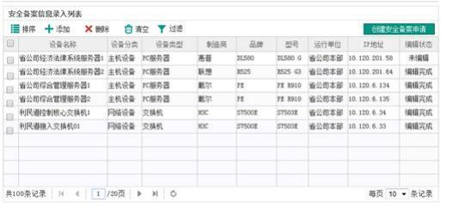
添加设备页面进入安全备案信息录入列表中：

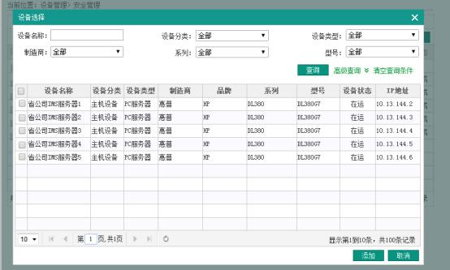
选择设备后，对设备的安全备案信息进行编辑
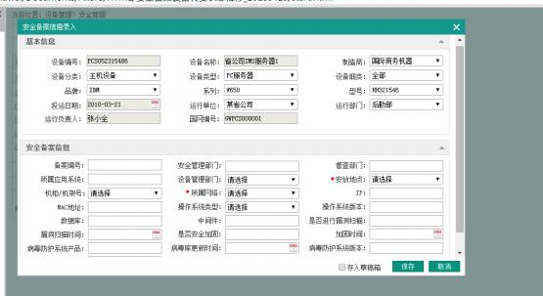
确认无误后，点击保存，返回安全备案的初始页面中。
勾选需要提交安全备案申请的设备，点击“创建安全备案申请”进入安全备案申请流程。
如需修改设备信息点击“上一步”，没有修改点击“提交”。进

入审核阶段

审核人填上审批意见，如果点击“回退”按钮表示工单回退至申请人个人代办中；否则审批结果选择同意或不同意，点“提交”按钮，进入归档阶段
申请人进行归档，安全备案管理流程结束。

6. 决策分析

【要求同第 3 章】

6.1 决策看板

6.1.1调度监视

菜单：决策分析-决策看板-调度监视

6.1.1.1 网络运行

以柱、线图，文本组，图表的形式展现网络时延均值、网络时延峰值指标、网络运行负荷光缆长度、网络总流量等网络运行指标。
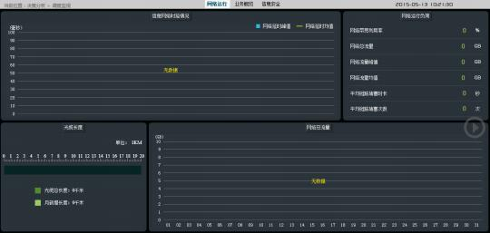

功能点名称 | 功能点内容描述（业务步骤/业务规则）
信息网络时延情况 | 以柱线图展示【网络延时峰值】、【网络延时均值】的指标情况。
网络运行负荷 | 以文本数组展示【网络宽带利用率】、【网络总流量】、【网络流量峰值】、【网

功能点名称 | 功能点内容描述（业务步骤/业务规则）
 | 络流量均值】、【平均链路阻塞时长】、【平均链路阻塞次数】的指标情况。
光缆长度 | 以图表的形式展现【光缆总长度】、【月新增光缆长度】的指标情况。
网络总流量 | 以趋势图的形式展现当日24小时【网络总流量】的指标情况。

6.1.1.2业务概览

以柱、线图，仪表盘的形式展现业务系统在线人数统计、累计登录人数统计、值班记录、继电保护、安全自动装置、调度自动化、归档通信方式单、累计归档缺陷单、累计归档检修单等业务指标。
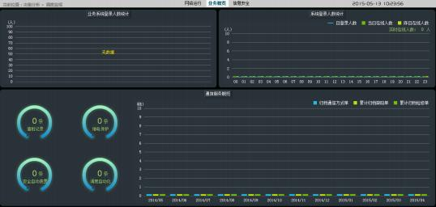

功能点名称 | 功能点内容描述（业务步骤/业务规则）
业务系统登录人数统计 | 以柱线图的形式展现【业务系统在线人数峰值】、【业务系统登录人数峰值】、【业务系统日登陆人数】的指标情况。
系统登录人数 | 以柱线图的形式展现24小时【日登录人数】、【当日在线人数】、【昨日在线人数】

功能点名称 | 功能点内容描述（业务步骤/业务规则）
统计 | 的指标情况。
通信服务概览 | 以仪表盘形式展现【值班记录】、【继电保护】、【安全自动装置】、【调度自动化】的指标情况；  以柱状图的形式展现12个月内【归档通信方式单】、【累计归档缺陷单】、【累计归档检修单】的指标情况。

6.1.1.3信息安全（国网）

以柱、线图、饼状图的形式展现国网弱口令终端数、违规外联数、病毒木马感染、外网注册桌面终端数量、外网在线桌面终端数量、阻截敏感字、互联网访问行为等内外网安全指标。
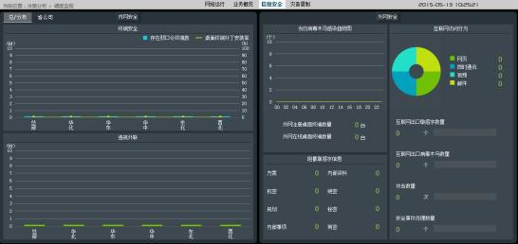

功能点名称 | 功能点内容描述（业务步骤/业务规则）
终端安全 | 以柱线图的形式展现【存在弱口令终端数】、【桌面补丁安装率】的指标情况。
违规外联 | 以柱状图的形式展现【违规外联数】的指标情况。

功能点名称 | 功能点内容描述（业务步骤/业务规则）
当日病毒木马感染趋势图 | 以趋势图的形式展现当日24小时内【病毒木马感染】的指标情况；  以文本数组的形式展现【外网注册桌面终端数量】、【外网在线桌面终端数量】的指标情况。
阻截敏感字信息 | 以文本数组的形式按敏感字的分类展现【阻截敏感字】的指标情况。
互联网访问行为 | 以饼状图的形式展现【互联网访问行为】的统计情况；  以文本数组的形式展现【互联网出口敏感字数量】、【互联网出口病毒木马数量】、 【攻击数量】、【安全事件处理数量】的指标情况。

6.1.1.4信息安全（省公司）

以线图和柱图的形式展现省公司弱口令终端数、感染病毒客户端数、违规外联数、本月爆发病毒数等内网安全指标。
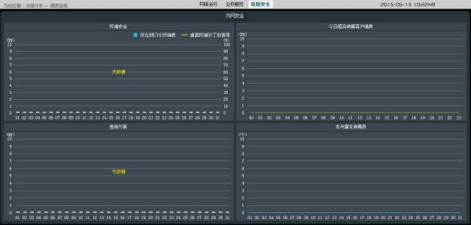

功能点名称 | 功能点内容描述（业务步骤/业务规则）

功能点名称 | 功能点内容描述（业务步骤/业务规则）
终端安全 | 以柱线图的形式展现【存在弱口令终端数】、【桌面补丁安装率】的指标情况。
违规外联 | 以柱状图的形式展现【违规外联数】的指标情况。
今日感染病毒客户端数 | 以趋势图的形式展现当日24小时内【感染病毒客户端数】的指标情况。
本月爆发病毒数 | 以趋势图的形式展现当月每日【爆发病毒数】。

6.1.1.5灾备复制（国网）

以曲线图、气泡图、雷达图、柱状图等形式展现国网数据库复制进程数、实例数、存储复制一致性组、灾备复制状态、存储复制到位率、数据库复制增长量等灾备复制指标。
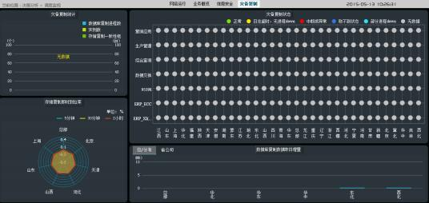

功能点名称 | 功能点内容描述（业务步骤/业务规则）

功能点名称 | 功能点内容描述（业务步骤/业务规则）
灾备复制统计 | 以柱状图的形式展现【数据库复制进程数】、【实例数】、【存储复制一致性组】的指标情况。
灾备复制状态 | 以气泡图的形式展现各省公司各业务系统的【灾备复制状态】。
存储复制即时到位率 | 以雷达图的形式分别展现各单位【存储复制即时到位率】5分钟、30分钟、2小时的指标情况。
数据库复制数据昨日增长量 | 以柱状图的形式展现【数据库复制数据】昨日增长量的情况。

6.1.2运行检修

菜单：决策分析-决策看板-运行检修

6.1.2.1设备规模

以饼状图、地图、雷达图等展现形式直观的展示内外网设备数量、设备数量分布、设备状态汇总、设备监控率等指标情况。

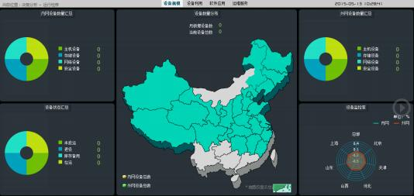

功能点名称 | 功能点内容描述（业务步骤/业务规则）
内网设备数量汇总 | 以饼状图的形式展现【内网设备数量】的指标情况。
外网设备数量汇总 | 以饼状图的形式展现【外网设备数量】的指标情况。
设备状态汇总 | 以饼状图的形式展现按设备状态分类的设备数量。
设备监控率 | 以雷达图的形式展现各地区内外网设备的【设备监控率】。
设备数量分布 | 以地图的形式展现【内网设备总数】、【外网设备总数】的指标情况；  以文本数组的形式展现【月新增设备数】、【当前设备总数】的指标情况。

6.1.2.2设备利用

以柱状图、趋势图、仪表盘、饼状图等展现形式直观的展示设备投运数量、设备厂商排名、新增设备数量、本月到保设备、故障设备

厂商排名、设备腾退再利用等指标情况。

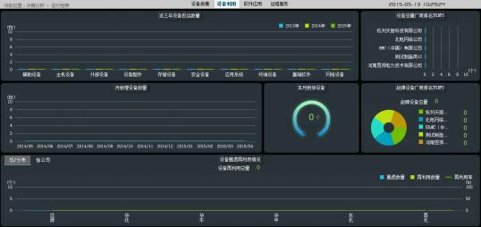

功能点名称 | 功能点内容描述（业务步骤/业务规则）
近三年设备投运数量 | 以柱状图的形式展现各类型设备近三年的【设备投运数量】。
设备总量厂商排名TOP5 | 以柱状图的形式按【设备总量】的厂商排名TOP5进行展现。
月新增设备数量 | 以趋势图的形式展现12个月内【月新增设备数量】的指标情况。
本月到保设备 | 以仪表盘的形式展现【本月到保设备】的指标情况。
故障设备厂商排名TOP5 | 以文本的形式展现【故障设备总量】的指标情况；  以饼状图的形式按【故障设备】的厂商排名TOP5进行展现。
设备腾退再利用情况 | 以文本的形式展现【设备再利用总量】的指标情况；  以柱线图的形式展现【腾退设备数量】、【再利用数量】、【再利用率】。

6.1.2.3软件应用

以柱状图、趋势图、仪表盘、饼状图等展现形式直观的展示基础软件情况、基础软件明细、各单位业务系统建设及监控、新增监控业务系统等指标情况。
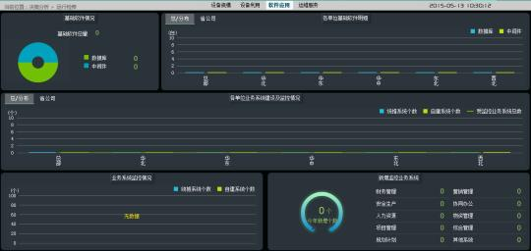

功能点名称 | 功能点内容描述（业务步骤/业务规则）
基础软件情况 | 以文本、饼状图的形式展现【基础软件数量】的指标情况。
各单位基础软件明细 | 以柱状图的形式展现今年各月的【数据库】、【中间件】基础软件明细情况。
业务系统监控情况 | 以柱线图的形式展现【统推系统个数】、【自建系统个数】的指标情况。
各单位业务系统建设及监控情况 | 以仪表盘的形式展现【统推系统个数】、【自建系统个数】、【受监控业务系统总数】的指标情况。
新增监控业务 | 以仪表盘及文本组的形式展现【今年新增监控业务系统个数】总数，以及按十大业

功能点名称 | 功能点内容描述（业务步骤/业务规则）
系统 | 务系统分类的情况。

6.1.2.4运维服务

以柱状图、趋势图、仪表盘、饼状图等展现形式直观的展示昨日事件/缺陷工单数、今日新增事件/缺陷数、事件处理情况、缺陷处理情况、昨日检修情况概览等指标情况。
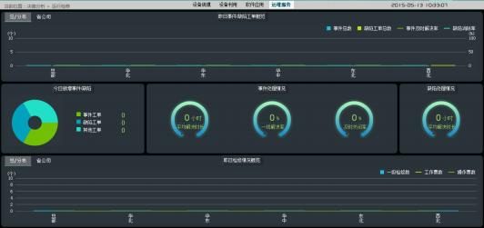

功能点名称 | 功能点内容描述（业务步骤/业务规则）
事件工单概览 | 以柱线图的形式展现各地区昨日【事件总数】、【事件及时解决率】的指标情况。
缺陷工单概览 | 以柱线图的形式展现各地区昨日【缺陷工单总数】、【缺陷消缺率】的指标情况。
今日新增事件/缺陷 | 以饼状图的形式展现【今日新增事件/缺陷】的统计情况。
事件处理情况 | 以仪表盘形式展现事件【平均解决时长】、【一线解决率】、【及时关闭率】的指

功能点名称 | 功能点内容描述（业务步骤/业务规则）
 | 标情况。
缺陷处理情况 | 以仪表盘形式展现缺陷【平均解决时长】的指标情况。
昨日检修情况概览 | 以柱线图的形式展现昨日【一级检修数】、【工作票数】、【操作票数】的指标情况。

6.1.3信通看板

菜单：决策分析-决策看板-信通看板

6.1.3.1信通看板

以文本组、饼状图、柱状图、趋势图等展现形式直观的展示综合监管、监控设备、台账设备、 日增一单/两票数、带宽占用率、各应用系统在线人数、在线桌面终端数以及终端注册率的指标情况。
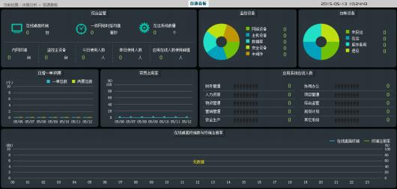

功能点名称 | 功能点内容描述（业务步骤/业务规则）

功能点名称 | 功能点内容描述（业务步骤/业务规则）
综合监管 | 以图形化的文本形式展现【在线桌面终端数】、【网络时延均值】、【在运系统数量】、【内网终端数】、【监控主设备】、【今日使用人数】 、【昨日使用人数】、 【应用在线人数使用峰值】的综合指标情况。
监控设备 | 以饼状图的形式展现【监控设备】情况。
台账设备 | 以饼状图的形式展现【台账设备】情况。
日增一单/两票 | 以柱状图的形式展现近7日内每日新增【一单总数】、【两票总数】的指标情况。
宽带占用率 | 以趋势图的形式展现近7日内每日【宽带占用率】 的指标情况。
应用系统在线人数 | 以图形化的文本组形式展现各应用系统的【在线人数】的指标情况。
在线桌面终端数与终端注册率 | 以柱线图的形式展现【在线桌面终端】、【终端注册率】的指标情况。

6.2 评价分析

点击【评价分析】进入评价分析模块的功能页面，具体操作步骤见评价分析系统操作手册，因模块是集成第三方系统。

7. 平台配置

7.1 报表配置

7.1.1报表类型设置

菜单路径：平台配置->报表配置->报表类型设置，点报表类型设置菜单进入报表类型设置画面，如下图。
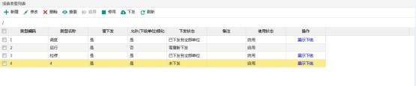

7.1.1.1新建
点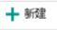按钮，可以新增报表类型，如下图。
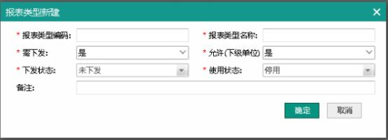
输入或者选择相关信息，点按钮则保存，点按钮则放弃保存。

7.1.1.2修改

选中一个报表类型，点按钮，可以修改该报表类型，如下图。
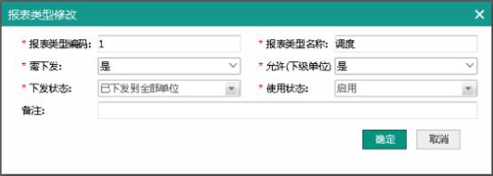
修改相关信息，点按钮则保存，点按钮则放弃保存。

7.1.1.3删除

选中一个报表类型，点按钮，可以删除该报表类型，如下图。
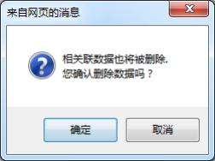

7.1.1.4查看

选中一个报表类型，点按钮，可以查看该报表类型信息，如下图。

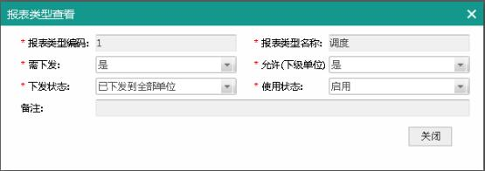

7.1.1.5启用

选中一个报表类型，如果该报表类型是已停用状态，点按钮，可以启用该报表类型。

7.1.1.6停用

选中一个报表类型，如果该报表类型是启用状态，点按钮，可以停用该业务集团。

7.1.1.7下发
选中一个报表类型，点orx按钮，可以下发该报表类型信息，如下图。

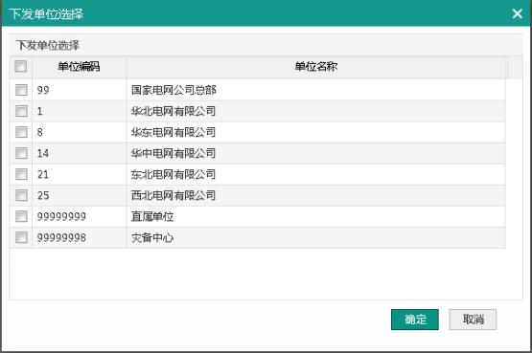

7.1.1.8刷新

点按钮可以刷新当前画面内容。

7.1.2报表模板设置

菜单路径：平台配置->报表配置->报表模板设置，点报表模板设置菜单进入报表模板设置画面，如下图。
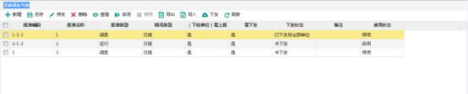

7.1.2.1新建
点按钮，可以新增报表模板，如下图。

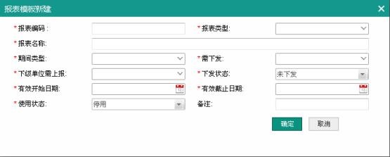
输入或者选择相关信息，点按钮则保存，点按钮则
放弃保存。

7.1.2.2另存

选中一个报表模板，点按钮，可以另存该报表模板。

7.1.2.3修改
选中一个报表模板，点 按钮，可以修改该报表模板，如下
图。

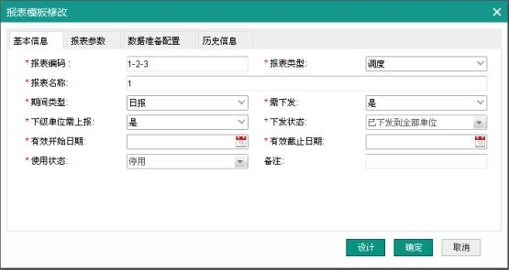

修改相关信息，点按钮则保存，点按钮则放弃保存。

7.1.2.4删除
选中一个报表模板，点X融按钮， 可以删除该报表模板，如下图。

7.1.2.5查看

选中一个报表模板，点按钮，可以查看该报表模板信息，如下图。
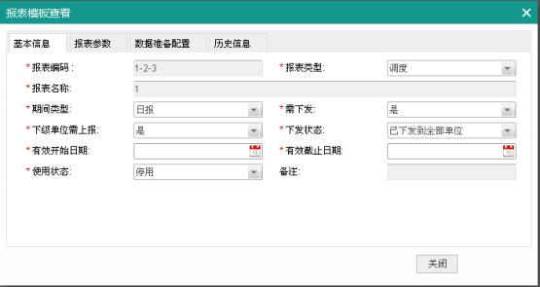

7.1.2.6启用

选中一个报表模板，如果该报表模板是已停用状态，点按钮，可以启用该报表模板。

7.1.2.7停用

选中一个报表模板，如果该报表模板是启用状态，点按钮，可以停用该业务集团。

7.1.2.8导出

选中一个报表模板，点按钮，可以导出该报表模板信息。

7.1.2.9导入

选中一个报表模板，点按钮，可以导入该报表模板信息，如下图。
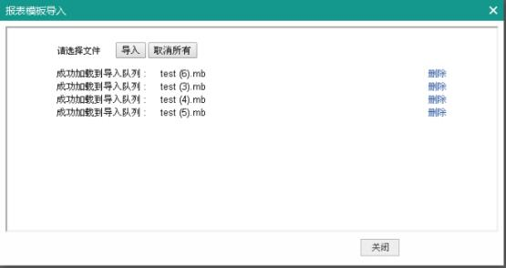

7.1.2.10 下发
选中一个报表模板，点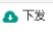按钮，可以下发该报表模板信息，如下图。

7.1.2.11 刷新

点按钮可以刷新当前画面内容。

7.1.3报表生成

菜单路径：平台配置->报表配置->报表生成，点报表生成菜单进入报表生成画面，如下图。

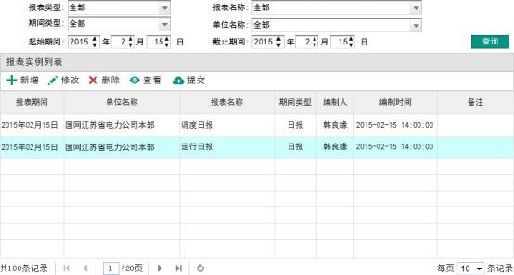

7.1.3.1查询

输入或选择“报表类型”、“报表名称”，“期间类型”、“单位名称”、“起止期间”等条件，点按钮，查询符合查询条件的报表实例并列表显示，如下图。
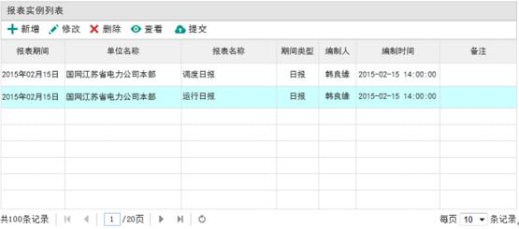

7.1.3.2新增
点十酯按钮， 可以新增报表实例，如下图。

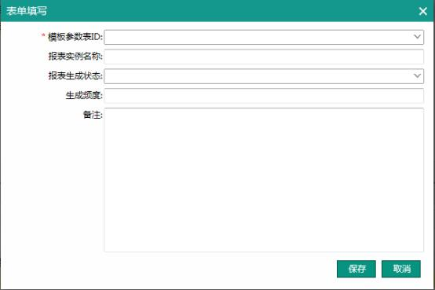
输入或者选择相关信息，点按钮则保存，点按钮则放弃保存。

7.1.3.3编辑

选中一个报表实例，点按钮，可以修改该报表实例，如下图。

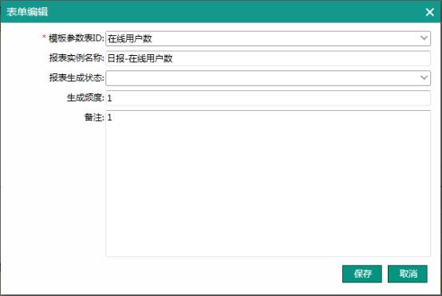
修改相关信息，点按钮则保存，点按钮则放弃。

7.1.3.4删除

选中一个报表实例，点按钮，可以删除该报表实例，如下图。
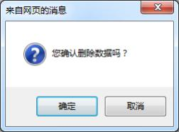

7.1.3.5查看

选中一个报表实例，点按钮，可以查看该报表实例信息。

7.1.3.6提交
选中一个报表实例，点 按钮，可以提交该报表实例并生成
报表。

7.1.4报表上报

菜单路径：平台配置->报表配置->报表上报，点报表上报菜单进入报表上报画面，如下图。
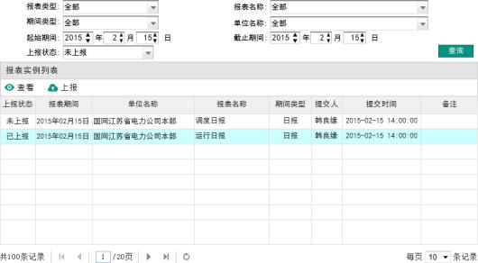

7.1.4.1查询

输入或选择“报表类型”、“报表名称”，“期间类型”、“单位名称”、“起止期间”、“上报状态”等条件，点按钮，查询符合查询条件的报表并列表显示，如下图。

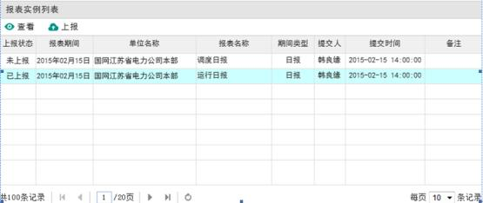

7.1.4.2查看

选中一个报表，点按钮，可以查看该报表信息，如下图。
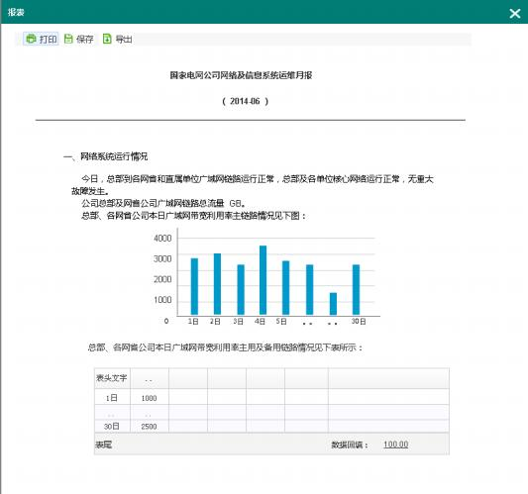

7.1.4.3上报
选中一个报表，点A上报按钮，可以上报该报表到上级单位。

7.2 业务流程配置

7.2.1业务类型配置

菜单路径：平台配置->业务流程配置->业务类型配置，点业务类型配置菜单进入业务类型配置画面，如下图。
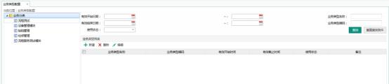
点业务分类名称，则显示业务类型列表，如下图。

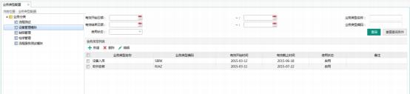

7.2.1.1查询

输入“有效开始日期”、“有效结束日期”、“业务类型名称”、 “业务类型编码”、“使用状态”等查询条件，点按钮，查询符合查询条件的业务类型并列表显示，如下图。

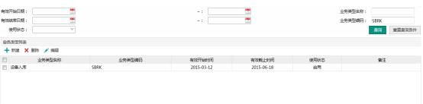

7.2.1.2新增

点按钮，可以新增业务类型，如下图。
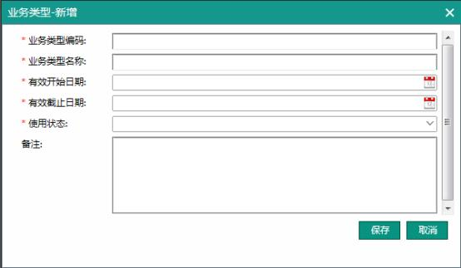
输入或者选择相关信息，点按钮则保存，点按钮则放弃保存。

7.2.1.3编辑

选中一个业务类型，点按钮，可以修改该业务类型，如下图。

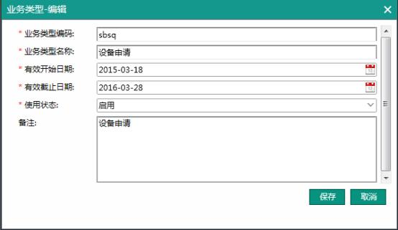
修改相关信息，点按钮则保存，点按钮则放弃。

7.2.1.4删除
选中一个业务类型，点X融按钮， 可以删除该业务类型，如下图。

7.2.2编码规则配置

菜单路径：平台配置->业务流程配置->编码规则配置，点编码规则配置菜单进入编码规则配置画面，点左侧的业务类型，在右侧可以

进行编码参数和编码规则的查询、新增、删除、编辑等操作，如下图。
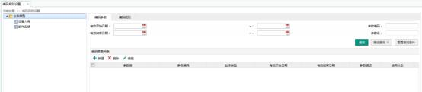

7.2.2.1编码参数查询

输入“有效开始日期”、“有效结束日期”、“参数名”、“参数编码”、“参数描述”、“使用状态”等查询条件，点按钮，查询符合查询条件的编码参数并列表显示，如下图。
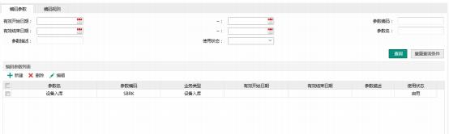

7.2.2.2编码参数新增

点按钮，可以新增编码参数，如下图。

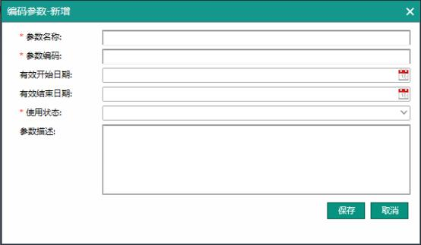
输入或者选择相关信息，点按钮则保存，点按钮则放弃保存。

7.2.2.3编码参数编辑

选中一个编码参数，点按钮，可以修改该编码参数，如下图。

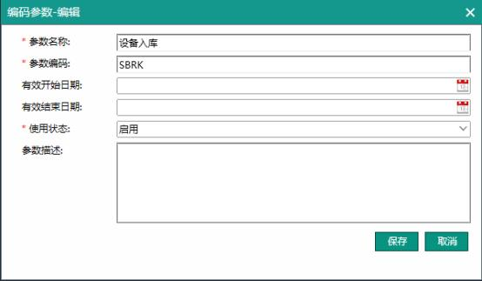
修改相关信息，点按钮则保存，点按钮则放弃。

7.2.2.4编码参数删除
选中一个编码参数，点X融按钮， 可以删除该编码参数，如下图。
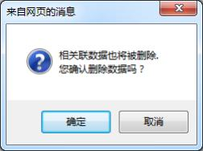

7.2.2.5编码规则查询

输入“有效开始日期”、“有效结束日期”、“流水号位数”、 “编码前缀表达式”、“是否删除”等查询条件，点按钮，查

询符合查询条件的参数规则并列表显示，如下图。
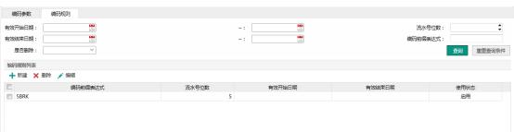

7.2.2.6编码规则新增

点按钮，可以新增编码规则，如下图。
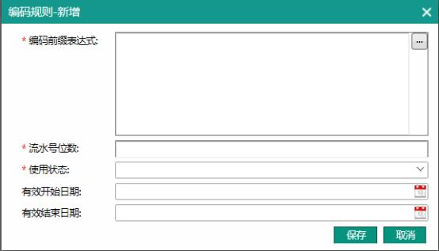
输入或者选择相关信息，点按钮则保存，点按钮则放弃保存。

7.2.2.7编码规则编辑

选中一个编码规则，点按钮，可以修改该编码规则，如下图。

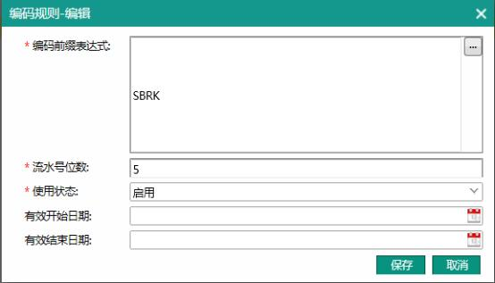
修改相关信息，点按钮则保存，点按钮则放弃。

7.2.2.8编码规则删除
选中一个编码规则，点X融按钮， 可以删除该编码规则，如下图。
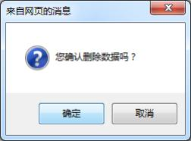

7.2.3业务流程同步

菜单路径：平台配置->业务流程配置->业务流程同步，点业务流

程同步菜单进入业务流程同步画面，如下图。
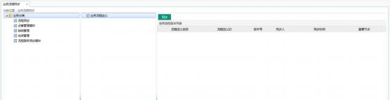

7.2.3.1 同步

选择业务分类，再选择业务流程定义，点按钮把选择的信息从 BPM 同步到 I6000，如下图。
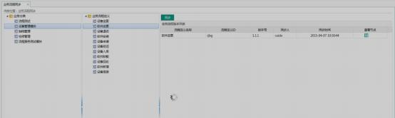

7.2.4组织流程配置

菜单路径：平台配置->业务流程配置->组织流程配置，点组织流程配置菜单进入组织流程配置画面，如下图。
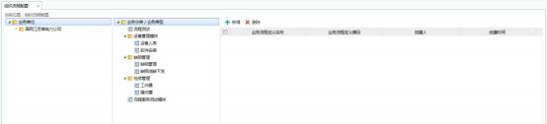
依次点选左侧的业务单位、业务分类/业务类型，则右侧显示组织

流程配置列表如下图。

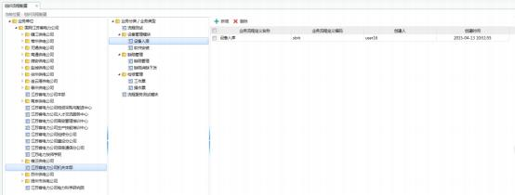

7.2.4.1新增

点按钮，可以新增组织流程配置，如下图。
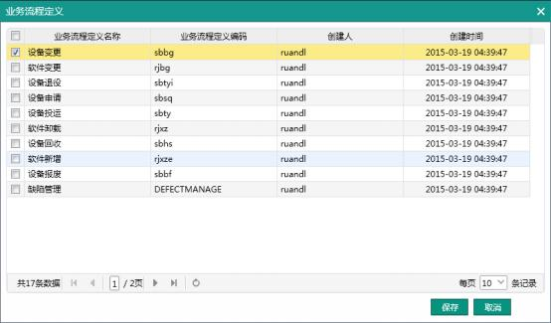
点选业务流程定义名称，点按钮则保存，点按钮则放弃保存。

7.2.4.2删除

选中一个组织流程配置，点按钮，可以删除该组织流程配置，如下图。
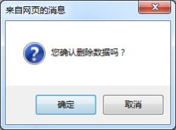

7.2.5工单编码查询

菜单路径：平台配置->业务流程配置->工单编码查询，点工单编码查询菜单进入工单编码查询画面，依次点选左侧的业务类型、编码规则、编码分区，则右侧显示已生成编码列表如下图。
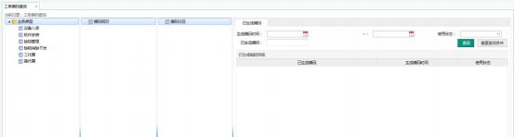

7.2.5.1查询

输入“生成编码时间”、“使用状态”、“已生成编码”等查询

条件，点按钮，查询符合查询条件的已生成编码列表，如下图。
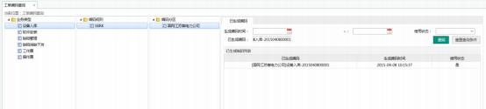

7.3 数据 总线配置

7.3.1应用节点配置

菜单路径：平台配置->数据总线配置->应用节点配置，如下图。
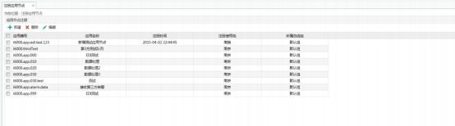

7.3.1.1新增
点十酯按钮， 可以新增注册应用节点，如下图。

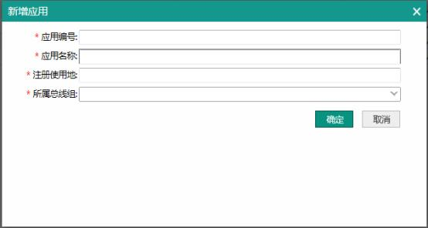
输入或者选择相关信息，点按钮则保存，点按钮则放弃保存。

7.3.1.2编辑

选中一个注册应用节点，点按钮，可以修改该注册应用节点，如下图。
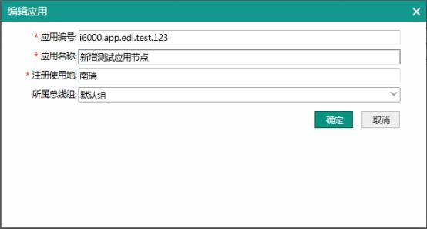

修改相关信息，点按钮则保存，点按钮则放弃。

7.3.1.3删除
选中一个注册应用节点，点X融按钮， 可以删除该注册应用节点，如下图。
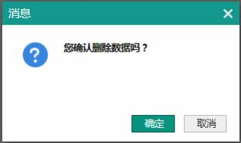

7.3.2消息主题配置

菜单路径：平台配置->数据总线配置->消息主题配置，如下图。

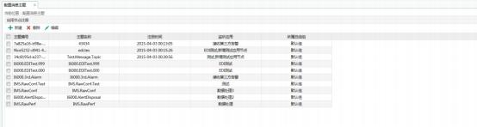

7.3.2.1新增

点按钮，选择“所属总线组”、填写“主题名称”，如下图。

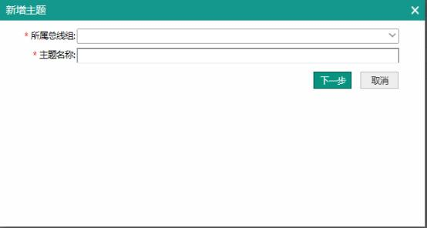
点按钮，弹出配置监听应用画面，如下图。
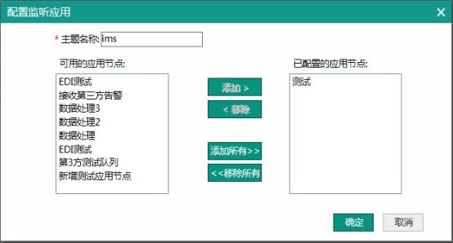
选择应用节点，点按钮则保存，点按钮则放弃保存。

7.3.2.2编辑

选中一个配置消息主题，点按钮，可以修改该配置消息主题的“所属总线组”、填写“主题名称”，如下图。

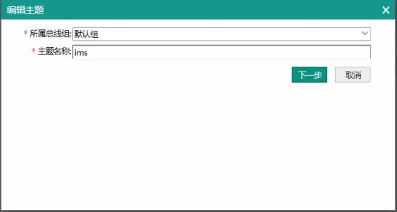
点按钮，弹出配置监听应用画面，如下图。
修改应用节点，点按钮则保存，点按钮则放弃保存。

7.3.2.3删除

选中一个配置消息主题，点按钮，可以删除该配置消息主题，如下图。

7.3.3消息 队列配置

菜单路径：平台配置->数据总线配置->消息队列配置，如下图。
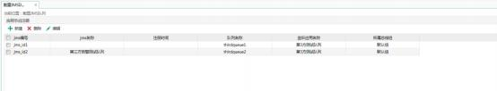

7.3.3.1新增

点按钮，可以新增配置 JMS 队列，如下图。
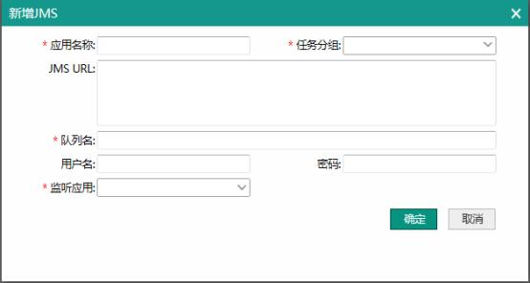

输入或者选择相关信息，点按钮则保存，点按钮则放弃保存。

7.3.3.2编辑

选中一个配置 JMS 队列，点按钮，可以修改该配置 JMS 队列，如下图。
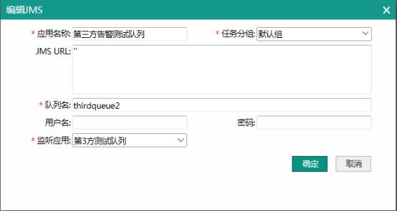
修改相关信息，点按钮则保存，点按钮则放弃。

7.3.3.3删除

选中一个配置 JMS 队列，点按钮，可以删除该配置 JMS 队列，如下图。

7.4 任务调度配置

7.4.1定时任务配置

菜单路径：平台配置->任务调度配置->定时任务配置，点定时任务配置菜单进入定时任务配置画面，如下图。
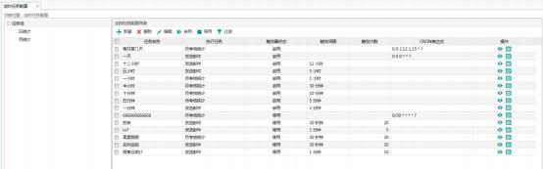

7.4.1.1任务组查询

在“任务组”中点选“组名称”，可以查询任务组下的任务，如下图。

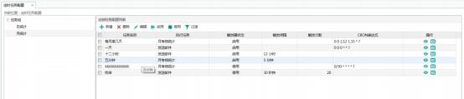

7.4.1.2任务组新增

右击“任务组”，如下图。
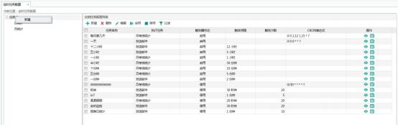
点按钮，输入“组名称”，如下图。
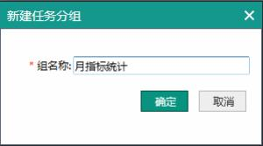
点按钮，按钮则保存，点按钮则放弃保存。

7.4.1.3任务组编辑

右击“组名称”，如下图。

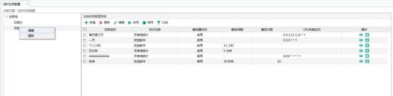
点按钮，如下图。
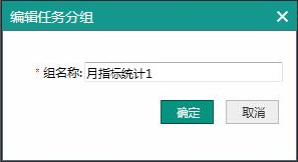
修改相关信息，点按钮则保存，点按钮则放弃。

7.4.1.4任务组删除

右击“组名称”，如下图。
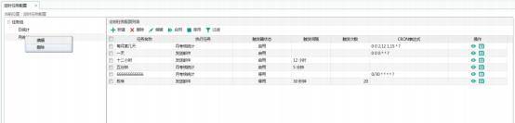
点按钮，可以删除该任务组，如下图。
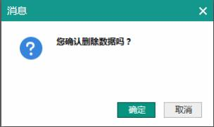

7.4.1.5任务过滤

点按钮，输入“任务名称”、“触发器状态”等查询条件，点按钮，查询符合查询条件的定时任务列表，如下图。
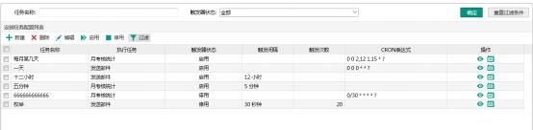

7.4.1.6任务新增

点按钮，可以新增任务，如下图。
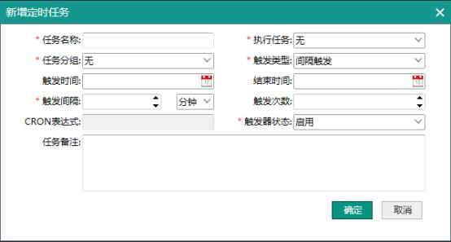
输入或者选择相关信息，点按钮则保存，点按钮则放弃保存。

7.4.1.7任务修改

选中一个任务，点按钮，可以修改该任务，如下图。
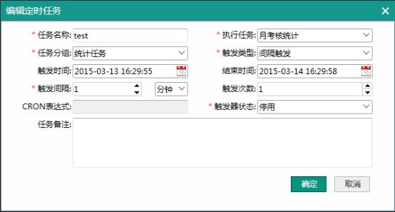
修改相关信息，点按钮则保存，点按钮则放弃保存。

7.4.1.8任务删除

选中一个任务，当该任务是停用状态，点按钮，可以删除该任务。如该任务启用状态时，则提示“定时任务正在运行，删除失败！”, 弹出提示框如下图。
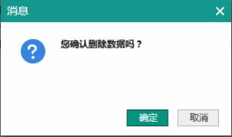

7.4.1.9任务启用

选中一个任务，如果该任务是已停用状态，点按钮，可以启用该任务，弹出提示框如下图。


7.4.1.10 任务停用

选中一个任务，如果该任务是启用状态，点按钮，可以停用该任务，弹出提示框如下图。
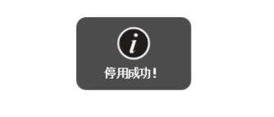

7.4.1.11 查看明细

单击定时任务记录中的按钮，可以打开定时任务详细信息，如下图。

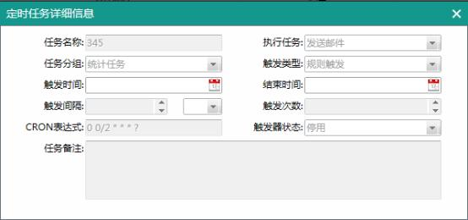

7.4.1.12 查看日志

单击定时任务记录中的按钮，可以打开定时任务日志，如下图。
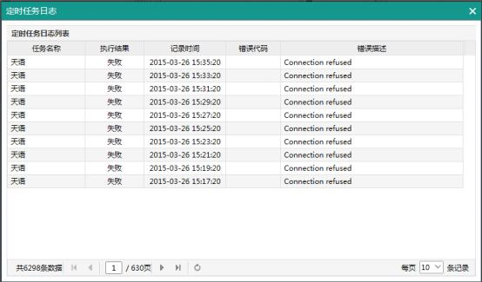

7.4.2任务日志查询

菜单路径：平台配置->任务调度配置->任务日志查询，如下图。

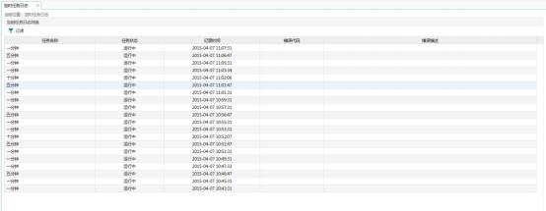

7.4.2.1查询

点按钮，输入“任务名称”等查询条件，点按钮，查询符合查询条件的定时任务日志列表，如下图。
